О проекте Указа Президента Республики Казахстан "О военной форме одежды и знаках различия военнослужащих Вооруженных Сил, других войск и воинских формирований Республики Казахстан"
Постановление Правительства Республики Казахстан от 16 августа 2011 года № 925
Правительство Республики Казахстан ПОСТАНОВЛЯЕТ:
внести на рассмотрение Президенту Республики Казахстан проект Указа Президента Республики Казахстан "О военной форме одежды и знаках различия военнослужащих Вооруженных Сил, других войск и воинских формирований Республики Казахстан".
Премьер-Министр
Республики Казахстан К. Масимов
О военной форме одежды и знаках различия
военнослужащих Вооруженных Сил, других войск и воинских
формирований Республики Казахстан
В соответствии с законами Республики Казахстан от 7 января 2005 года "Об обороне и Вооруженных Силах Республики Казахстан" и от 8 июля 2005 года "О воинской обязанности и воинской службе" ПОСТАНОВЛЯЮ:
1. Утвердить прилагаемые описание и рисунки образцов военной формы одежды и знаков различия военнослужащих Вооруженных Сил, других войск и воинских формирований Республики Казахстан.
2. Правительству Республики Казахстан принять меры по реализации настоящего Указа поэтапно в пределах средств, предусмотренных в республиканском бюджете на соответствующий год, с учетом срока носки старых образцов военной формы одежды.
3. Признать утратившими силу:
1) Указ Президента Республики Казахстан от 8 июля 2006 года № 146 "О военной форме одежды и знаках различия военнослужащих Вооруженных Сил, других войск и воинских формирований Республики Казахстан";
2) подпункт 2) пункта 1 Указа Президента Республики Казахстан от 19 мая 2009 года № 805 "О внесении дополнений в некоторые указы Президента Республики Казахстан" (САПП Республики Казахстан, 2009 г., № 24-251, ст. 207).
4. Настоящий Указ вводится в действие со дня подписания.
Президент
Республики Казахстан Н. Назарбаев
УТВЕРЖДЕНЫ
Указом Президента
Республики Казахстан
от 16 августа 2011 года № 925
Описание и рисунки образцов военной формы одежды
и знаков различия военнослужащих Вооруженных Сил,
других войск и воинских формирований Республики Казахстан I. Понятия, используемые при описании военной формы
одежды и знаков различия
1. В данном Указе используются следующие основные понятия:
1) амуниция - предметы военной формы одежды (ремни, подсумки, разгрузочные жилеты), облегчающие ношение оружия, боеприпасов и другого военного снаряжения;
2) военная форма одежды - форменная одежда с погонами (обмундирование), установленная законодательством Республики Казахстан, и снаряжение, определяющие принадлежность военнослужащих к Вооруженным Силам, другим войскам и воинским формированиям;
3) знаки отличия - государственные и ведомственные награды, нагрудные знаки, которыми награждается военнослужащий;
4) знаки различия - элементы снаряжения военной формы одежды, обозначающие персональные воинские звания военнослужащих, принадлежность к видам Вооруженных Сил, родам войск, другим войскам и воинским формированиям.
2. К знакам различия относятся наплечные знаки (погоны, погончики), нарукавные знаки (нашивки, шевроны, шитье), знаки на воротниках (петлицы), знаки на головных уборах (кокарды, шитье), погонах (эмблемы, звезды, нашивки), эмблемы и шитье на воротниках, канты, лампасы, а также персонифицированные знаки, нагрудные знаки и иные военно-геральдические знаки.
3. На военной форме одежды носятся знаки отличия и знаки различия, предусмотренные законодательством Республики Казахстан.
4. Виды военной формы одежды: особо парадная, парадная, повседневная, полевая, рабочая.
5. Виды военной формы одежды подразделяются на летнюю, зимнюю, а также для строя и вне строя и могут иметь нумерацию. Кроме того, в Военно-морских силах, морских частях Пограничной службы Комитета национальной безопасности у военнослужащих имеется летняя облегченная форма одежды.
6. При проведении военных парадов в соответствии с постановлением Правительства Республики Казахстан для военнослужащих-женщин Вооруженных Сил, других войск и воинских формирований Республики Казахстан предусмотрена особо парадная форма одежды.
7. При выполнении церемониальных ритуалов в Республиканской гвардии Республики Казахстан носится особо парадная форма одежды.
8. В Вооруженных Силах, других войсках и воинских формированиях Республики Казахстан фасон и расцветка полевой формы одежды, специальная одежда (при выполнении специальных мероприятий, обслуживание техники, вооружения и т.д.), знаки различия, обозначающие принадлежность к органам военного управления, объединениям, соединениям, частям, военно-учебным заведениям и военно-научным учреждениям, знаки об окончании военно-учебных заведений, для классных специалистов Вооруженных Сил, других войск и воинских формирований Республики Казахстан, утверждаются первыми руководителями государственных органов.
II. Описание и рисунки образцов военной формы одежды
военнослужащих Вооруженных Сил, других войск и воинских
формирований Республики Казахстан * Глава 1. Описание и рисунки образцов военной формы одежды
Верховного Главнокомандующего Вооруженными Силами
Республики Казахстан
9. Парадная форма одежды:
1) летняя (рисунок 1):
фуражка цвета морской волны с кантом;
мундир серого цвета;
брюки цвета морской волны с лампасами и кантами;
рубашка белого цвета;
галстук черного цвета;
полуботинки кожаные лакированные черного цвета;
аксельбант золотистого цвета;
пояс парадный золотистого цвета;
перчатки кожаные белого цвета;
2) зимняя (рисунок 2):
шапка из каракуля серого цвета с козырьком;
__________________________________
*Расцветка околышей и кантов на фуражках, кантов на пилотках, полосок на тельняшках, кантов и лампасов на брюках, кантах на мундирах и кителях, цвет беретов военнослужащих Вооруженных Сил, других войск и воинских формирований Республики Казахстан приведены в приложении 1.
пальто утепленное стального цвета с воротником из каракуля серого цвета;
мундир серого цвета;
брюки цвета морской волны с лампасами и кантами;
рубашка белого цвета;
галстук черного цвета;
полусапожки кожаные утепленные черного цвета;
пояс парадный золотистого цвета;
аксельбант золотистого цвета;
перчатки кожаные утепленные белого цвета;
кашне белого цвета.
10. Повседневная форма одежды:
1) летняя (рисунок 3):
фуражка цвета темной полыни;
китель и брюки навыпуск цвета темной полыни;
рубашка цвета светлой полыни;
галстук цвета темной полыни;
полуботинки кожаные лакированные черного цвета;
2) зимняя (рисунок 4):
шапка из каракуля серого цвета с козырьком;
куртка зимняя цвета темной полыни с воротником из каракуля серого цвета;
китель и брюки навыпуск цвета темной полыни;
рубашка цвета светлой полыни;
галстук цвета темной полыни;
полусапожки кожаные утепленные черного цвета;
перчатки кожаные утепленные черного цвета;
кашне цвета темной полыни.
Вместо куртки зимней цвета темной полыни с воротником из каракуля разрешается носить плащ утепленный кожаный на меху с воротником из каракуля или плащ демисезонный цвета темной полыни (рисунки 5, 6).
При повседневной форме одежды вместо кителя разрешается носить свитер цвета темной полыни (рисунок 7).
11. Полевая форма одежды:
1) летняя (рисунок 8):
фуражка полевая камуфляжной расцветки;
футболка однотонного цвета;
полевые куртка и брюки прямого покроя камуфляжной расцветки;
ремень полевой;
ботинки кожаные с высокими берцами черного цвета;
2) зимняя (рисунок 9):
шапка из каракуля серого цвета с козырьком; футболка однотонного цвета;
полевые куртка и брюки прямого покроя камуфляжной расцветки; полевые утепленные куртка и брюки прямого покроя камуфляжной расцветки;
ремень полевой;
ботинки кожаные с высокими берцами утепленные черного цвета;
перчатки кожаные утепленные черного цвета.
12. При парадной форме одежды на мундире носятся знаки отличия, при повседневной форме одежды на кителе - орденские ленты и ленты медалей на планках, нагрудные знаки.
13. Погоны носятся:
1) на мундирах и на пальто утепленном при парадной форме одежды - золотистого цвета;
2) на куртке зимней, плаще демисезонном, кителе, свитере - цвета темной полыни;
3) на плаще утепленном кожаном - черного цвета;
4) на рубашке белого цвета - белого цвета;
5) на рубашке цвета светлой полыни - цвета светлой полыни.
14. Петлицы носятся на летних куртках полевых - камуфляжной расцветки.
15. Нашивки по воинскому званию нашиваются на зимних куртках полевых - камуфляжной расцветки.
Глава 2. Описание и рисунки образцов военной формы одежды
высшего офицерского состава § 1. Вооруженные Силы, другие войска и воинские формирования
Республики Казахстан (кроме Военно-морских сил, морских частей
Пограничной службы Комитета национальной безопасности)
16. Парадная форма одежды для строя:
1) летняя (рисунок 10):
фуражка цвета морской волны с кантом;
мундир и брюки навыпуск цвета морской волны с кантами и лампасами;
рубашка белого цвета;
галстук черного цвета;
полуботинки кожаные лакированные черного цвета;
пояс парадный золотистого цвета;
аксельбант золотистого цвета;
перчатки белого цвета.
В Силах воздушной обороны фуражка, мундир и брюки - темно-синего цвета (рисунок 12);
2) зимняя (рисунок 11):
шапка из каракуля серого цвета с козырьком;
пальто утепленное стального цвета с воротником из каракуля серого цвета;
мундир и брюки навыпуск цвета морской волны с кантами и лампасами;
рубашка белого цвета;
галстук черного цвета;
полусапожки кожаные утепленные черного цвета;
пояс парадный золотистого цвета;
аксельбант золотистого цвета;
перчатки утепленные (кожаные) белого цвета;
кашне белого цвета.
В Силах воздушной обороны мундир и брюки - темно-синего цвета (рисунок 13).
17. Парадная форма одежды вне строя:
1) летняя (рисунок 14):
фуражка цвета морской волны с кантом;
мундир светло-серого цвета и брюки навыпуск цвета морской волны с кантами и лампасами;
рубашка белого цвета;
галстук черного цвета;
полуботинки кожаные лакированные черного цвета.
В Силах воздушной обороны фуражка и брюки - темно-синего цвета (рисунок 16);
2) зимняя (рисунок 15):
шапка из каракуля серого цвета с козырьком;
пальто утепленное стального цвета с воротником из каракуля серого цвета;
мундир светло-серого цвета и брюки навыпуск цвета морской волны с кантами и лампасами;
рубашка белого цвета;
галстук черного цвета;
полусапожки кожаные утепленные черного цвета;
перчатки утепленные (кожаные) черного цвета;
кашне белого цвета.
В Силах воздушной обороны брюки - темно-синего цвета (рисунок 17).
18. Особо парадная форма одежды:
1) форма № 1 - летняя (рисунок 18):
фуражка белого цвета с кантом и бирюзовым околышем;
мундир белого цвета и брюки в сапоги черного цвета с кантами и лампасами;
рубашка белого цвета;
галстук черного цвета;
сапоги хромовые черного цвета;
пояс парадный золотистого цвета;
аксельбант золотистого цвета;
перчатки белого цвета;
2) форма № 2 - летняя (рисунок 19):
фуражка белого цвета с кантом и бирюзовым околышем;
мундир белого цвета и брюки навыпуск черного цвета с кантами и лампасами;
рубашка белого цвета;
галстук черного цвета;
полуботинки кожаные лакированные черного цвета;
пояс парадный золотистого цвета;
аксельбант золотистого цвета;
перчатки белого цвета;
3) форма № 3 - летняя (рисунок 20):
фуражка черного цвета с кантом и бирюзовым околышем;
мундир и брюки в сапоги черного цвета с кантами и лампасами;
рубашка белого цвета;
галстук черного цвета;
сапоги хромовые черного цвета;
пояс парадный золотистого цвета;
аксельбант золотистого цвета;
перчатки белого цвета;
4) форма № 4 - летняя (рисунок 21):
фуражка черного цвета с кантом и бирюзовым околышем;
мундир и брюки навыпуск черного цвета с кантами и лампасами;
рубашка белого цвета;
галстук черного цвета;
полуботинки кожаные лакированные черного цвета;
пояс парадный золотистого цвета;
аксельбант золотистого цвета;
перчатки белого цвета;
5) форма № 1 - зимняя (рисунок 22):
шапка-ушанка из каракуля серого цвета;
шинель стального цвета с воротником из каракуля серого цвета;
мундир и брюки в сапоги черного цвета с кантами и лампасами;
рубашка белого цвета;
галстук черного цвета;
сапоги хромовые утепленные черного цвета;
пояс парадный золотистого цвета;
аксельбант золотистого цвета;
перчатки утепленные белого цвета;
кашне белого цвета;
6) форма № 2 - зимняя (рисунок 23):
шапка-ушанка из каракуля серого цвета;
шинель стального цвета с воротником из каракуля серого цвета;
мундир и брюки навыпуск черного цвета с кантами и лампасами;
рубашка белого цвета;
галстук черного цвета;
полусапожки кожаные утепленные черного цвета;
пояс парадный золотистого цвета;
аксельбант золотистого цвета;
перчатки утепленные белого цвета;
кашне белого цвета.
19. Повседневная форма одежды для строя:
1) летняя (рисунок 24):
фуражка цвета темной полыни с кантом;
китель и брюки навыпуск цвета темной полыни с кантами и лампасами;
рубашка цвета светлой полыни;
галстук цвета темной полыни;
полуботинки кожаные черного цвета.
В Силах воздушной обороны фуражка, китель и брюки навыпуск, галстук - темно-синего цвета, рубашка - светло-синего цвета (рисунок 26);
2) зимняя (рисунок 25):
шапка из каракуля серого цвета с козырьком;
куртка зимняя цвета темной полыни с воротником из каракуля серого цвета;
китель и брюки навыпуск цвета темной полыни с кантами и лампасами;
рубашка цвета светлой полыни;
галстук цвета темной полыни;
полусапожки кожаные утепленные черного цвета;
перчатки утепленные (кожаные) черного цвета;
кашне цвета темной полыни.
В Силах воздушной обороны куртка зимняя, китель и брюки навыпуск, галстук и кашне - темно-синего цвета, рубашка - светло-синего цвета (рисунок 27).
При повседневной форме одежды для строя вместо фуражки в Аэромобильных войсках Вооруженных Сил, других войсках и воинских формированиях разрешается носить берет установленного цвета.
20. Повседневная форма одежды вне строя та же, что и повседневная для строя, при повседневной форме одежды вне строя вместо кителя разрешается носить свитер установленного цвета (рисунки 28, 30).
При повседневной форме одежды вместо фуражки в Аэромобильных войсках Вооруженных Сил, других войсках и воинских формированиях разрешается носить берет установленного цвета.
В жаркую погоду вместо фуражки повседневной - кепи, вместо рубашки с длинным рукавом - рубашку с коротким рукавом (рисунки 32, 33).
При летней повседневной форме одежды в холодную погоду и при зимней повседневной форме одежды в теплую погоду разрешается носить плащ демисезонный цвета темной полыни.
В Силах воздушной обороны плащ демисезонный - темно-синего цвета (рисунки 29, 31).
21. Полевая форма одежды:
1) летняя (рисунок 34):
фуражка полевая камуфляжной расцветки;
футболка однотонного цвета;
полевые куртка и брюки прямого покроя камуфляжной расцветки;
ремень полевой;
ботинки кожаные с высокими берцами черного цвета;
2) зимняя (рисунок 35):
шапка из каракуля серого цвета с козырьком;
футболка однотонного цвета;
полевые куртка и брюки прямого покроя камуфляжной расцветки;
полевые утепленные куртка и брюки прямого покроя камуфляжной расцветки;
ботинки кожаные с высокими берцами утепленные черного цвета;
ремень полевой;
перчатки утепленные (кожаные) черного цвета.
При зимней полевой форме одежды вместо шапки-ушанки с козырьком разрешается носить шапку шерстяную (рисунок 36).
В Аэромобильных войсках вместо полевых летних и полевых утепленных курток и брюк камуфляжной расцветки - десантные летние и десантные утепленные куртки и брюки камуфляжной расцветки, вместо футболки -тельняшка с рукавами и без рукавов установленного цвета.
В Аэромобильных войсках Вооруженных Сил, в других войсках и воинских формированиях при летней полевой форме одежды и в теплую погоду при зимней полевой форме одежды вместо фуражки полевой и шапки из каракуля серого цвета с козырьком разрешается носить берет установленного цвета (рисунки 37, 38, 39, 40).
22. При особо парадной и парадной форме одежды для строя на мундире носятся знаки отличия и ведомственные нагрудные знаки различия; при парадной форме одежды вне строя на мундире и при повседневной форме одежды на кителе - орденские ленты и ленты медалей на планках, ведомственные нагрудные знаки различия.
23. Погоны носятся:
1) на особо парадной форме одежды:
на шинели стального цвета - стального цвета;
на мундире и рубашке белого цвета- белого цвета;
на мундире черного цвета - черного цвета;
2) на других видах формы одежды:
на мундире при парадной форме одежды - золотистого цвета;
на мундире светло-серого цвета и на пальто утепленном стального цвета - стального цвета;
на куртке зимней, плаще демисезонном, свитере цвета темной полыни (темно-синего цвета) - цвета темной полыни (темно-синего цвета);
на рубашке белого цвета - белого цвета;
на рубашке цвета светлой полыни (светло-синего цвета) - цвета светлой полыни (светло-синего цвета).
24. Петлицы носятся на летних куртках полевых - камуфляжной расцветки.
25. Нашивки по воинскому званию нашиваются на зимних куртках полевых - камуфляжной расцветки.
§ 2. Военно-морские силы, морские части Пограничной службы
Комитета национальной безопасности Республики Казахстан
26. Парадная форма одежды:
1) форма № 1 - летняя (рисунок 41):
фуражка белого цвета;
тужурка и брюки навыпуск белого цвета;
рубашка белого цвета;
галстук черного цвета;
полуботинки кожаные лакированные белого цвета;
пояс парадный золотистого цвета;
аксельбант золотистого цвета;
перчатки белого цвета;
кортик;
2) форма № 2 - летняя (рисунок 42):
фуражка белого цвета;
тужурка и брюки навыпуск черного цвета;
рубашка белого цвета;
галстук черного цвета;
полуботинки кожаные лакированные черного цвета;
пояс парадный золотистого цвета;
аксельбант золотистого цвета;
перчатки белого цвета;
кортик;
3) зимняя (рисунок 43):
шапка из каракуля черного цвета с козырьком;
пальто утепленное черного цвета с воротником из каракуля черного цвета;
тужурка и брюки навыпуск черного цвета; рубашка белого цвета;
галстук черного цвета;
полусапожки кожаные утепленные черного цвета;
пояс парадный золотистого цвета;
аксельбант золотистого цвета;
перчатки утепленные (кожаные) белого цвета; кашне белого цвета;
кортик.
Парадную форму одежды № 1 и 2 разрешается носить при повседневной форме одежды, при этом погоны на тужурке - белого цвета.
27. Повседневная форма одежда для строя:
1) летняя (рисунок 44):
фуражка черного цвета;
тужурка и брюки навыпуск черного цвета;
рубашка кремового цвета;
галстук черного цвета;
полуботинки (ботинки) кожаные черного цвета;
2) зимняя (рисунок 45):
шапка из каракуля черного цвета с козырьком;
куртка зимняя черного цвета с воротником из каракуля черного цвета;
тужурка и брюки навыпуск черного цвета;
рубашка кремового цвета;
полусапожки кожаные утепленные черного цвета;
перчатки утепленные (кожаные) черного цвета;
кашне черного цвета.
28. Повседневная форма одежды вне строя та же, что и повседневная для строя, при повседневной форме одежды вне строя разрешается носить вместо фуражки черного цвета - пилотку черного цвета (рисунок 46), вместо кителя - свитер черного цвета (рисунок 47). При летней повседневной форме одежды в холодную погоду и при зимней повседневной форме одежды в теплую погоду разрешается носить плащ демисезонный черного цвета (рисунок 48).
В жаркую погоду вместо фуражки повседневной - кепи черного цвета, вместо рубашки с длинным рукавом - рубашку с коротким рукавом и брюки песочного цвета (рисунок 49).
29. При парадной форме одежды на тужурке носятся знаки отличия и ведомственные нагрудные знаки различия; при повседневной форме одежды на тужурке - орденские ленты и ленты медалей на планках, ведомственные нагрудные знаки различия.
30. Погоны носятся:
1) на тужурках и пальто, утепленном при парадной форме одежды - золотистого цвета;
2) на тужурке черного цвета, куртке зимней, плаще демисезонном, свитере при повседневной форме одежды - черного цвета;
3) на тужурке белого цвета при повседневной форме одежды - белого цвета;
4) на рубашке белого цвета - белого цвета;
5) на рубашке кремового цвета - кремового цвета.
Глава 3. Описание и рисунки образцов военной формы одежды
старшего и младшего офицерского составов, сержантов (старшин)
и солдат (матросов), проходящих воинскую службу по контракту
(кроме военнослужащих-женщин) §1. Вооруженные Силы, другие войска и воинские формирования
Республики Казахстан (кроме Военно-морских сил, частей морской
пехоты, морских частей Пограничной службы Комитета
национальной безопасности, военной полиции)
31. Парадная форма одежды для строя:
1) летняя (рисунок 50):
фуражка цвета темной полыни с кантом;
мундир и брюки навыпуск цвета темной полыни с кантами;
рубашка белого цвета;
галстук цвета темной полыни;
пояс парадный золотистого цвета;
аксельбант золотистого цвета;
полуботинки кожаные черного цвета;
перчатки белого цвета.
В Пограничной службе Комитета национальной безопасности фуражка светло-зеленого цвета, цвет околыша согласно приложению 1.
В Республиканской гвардии фуражка цвета темной полыни, цвет околыша согласно приложению 1.
В Силах воздушной обороны фуражка, мундир и брюки навыпуск, галстук - темно-синего цвета (рисунок 52);
2) зимняя (рисунок 51):
шапка-ушанка меховая цвета темной полыни (у полковников - шапка из каракуля серого цвета с козырьком);
пальто утепленное цвета темной полыни с меховым воротником цвета темной полыни (у полковников - воротник из каракуля серого цвета);
мундир и брюки навыпуск цвета темной полыни с кантами;
рубашка белого цвета;
галстук цвета темной полыни;
пояс парадный золотистого цвета;
аксельбант золотистого цвета;
полусапожки кожаные утепленные черного цвета;
перчатки утепленные белого цвета;
кашне белого цвета.
В Силах воздушной обороны пальто утепленное мундир и брюки навыпуск, галстук - темно-синего цвета (рисунок 53).
32. Парадная форма одежды вне строя та же, что и парадная для строя, но без аксельбанта, пояса парадного, перчаток (утепленных) и кашне белого цвета. Вместо перчаток утепленных белого цвета - перчатки, утепленные черного цвета (рисунки 54, 55, 56, 57). У полковников мундир светло-серого цвета (рисунки 58, 59, 60, 61).
33. Особо парадная форма одежды:
1) летняя (рисунок 62):
фуражка цвета морской волны с бирюзовым околышем;
мундир (воротник - стойка) белого цвета;
брюки в сапоги цвета морской волны с кантами;
сапоги хромовые черного цвета;
пояс парадный золотистого цвета;
аксельбант золотистого цвета;
перчатки белого цвета;
2) зимняя (рисунок 63):
шапка-ушанка из каракуля серого цвета;
шинель стального цвета с воротником из каракуля серого цвета;
свитер шерстяной стального цвета;
брюки в сапоги цвета морской волны с кантами;
рубашка белого цвета;
галстук черного цвета;
сапоги хромовые утепленные черного цвета;
аксельбант золотистого цвета;
пояс парадный золотистого цвета;
перчатки утепленные белого цвета;
кашне белого цвета.
34. Повседневная форма одежды для строя:
1) летняя (рисунок 64):
берет цвета темной полыни (у полковников - фуражка цвета темной полыни с кантом);
китель и брюки навыпуск цвета темной полыни с кантами;
рубашка цвета светлой полыни;
галстук цвета темной полыни;
полуботинки кожаные черного цвета.
В Силах воздушной обороны берет (фуражка), китель и брюки навыпуск, галстук - темно-синего цвета, рубашка - светло-синего цвета (рисунок 66);
2) зимняя (рисунок 65):
шапка-ушанка меховая цвета темной полыни (у полковников - шапка из каракуля серого цвета с козырьком);
куртка зимняя цвета темной полыни с меховым воротником цвета темной полыни (у полковников - воротник из каракуля серого цвета);
китель и брюки навыпуск цвета темной полыни с кантами;
рубашка цвета светлой полыни;
галстук цвета темной полыни;
полусапожки кожаные утепленные черного цвета;
перчатки утепленные черного цвета;
кашне цвета темной полыни.
В Силах воздушной обороны куртка зимняя, китель и брюки навыпуск, галстук и кашне - темно-синего цвета, рубашка - светло-синего цвета (рисунок 67).
В Пограничной службе Комитета национальной безопасности фуражка светло-зеленого цвета, цвет околыша согласно приложению 1.
В Республиканской гвардии фуражка цвета темной полыни, цвет околыша согласно приложению 1.
35. Повседневная форма одежды вне строя та же, что и повседневная для строя, при повседневной форме одежды вне строя вместо кителя разрешается носить свитер цвета темной полыни (рисунки 68, 72). В жаркую погоду вместо берета разрешается носить кепи, вместо рубашки с длинным рукавом - рубашку с коротким рукавом (рисунки 70, 71).
При зимней повседневной форме одежды разрешается носить вне строя в теплую погоду вместо шапки-ушанки меховой цвета темной полыни - берет установленного цвета.
При летней повседневной форме одежды в холодную погоду и при зимней повседневной форме одежды в теплую погоду разрешается носить плащ демисезонный цвета темной полыни (рисунок 69). В Силах воздушной обороны плащ демисезонный - темно-синего цвета (рисунок 73).
36. Полевая форма одежды:
1) летняя (рисунок 74):
фуражка полевая камуфляжной расцветки;
футболка однотонного цвета;
полевые куртка и брюки прямого покроя камуфляжной расцветки;
ремень полевой;
ботинки кожаные с высокими берцами черного цвета;
2) зимняя (рисунок 75):
шапка-ушанка меховая цвета темной полыни (у полковников - шапка из каракуля серого цвета с козырьком);
футболка однотонного цвета;
полевые куртка и брюки прямого покроя камуфляжной расцветки;
полевые утепленные куртка и брюки прямого покроя камуфляжной расцветки;
ремень полевой;
ботинки кожаные с высокими берцами утепленные черного цвета;
перчатки утепленные черного цвета.
В Аэромобильных войсках, в частях специального назначения вместо полевых летних и полевых утепленных курток и брюк камуфляжной расцветки - десантные летние и десантные утепленные куртки и брюки камуфляжной расцветки, вместо футболки - тельняшка с рукавами и без рукавов установленного цвета (рисунки 76, 77). В Аэромобильных войсках, в частях специального назначения Вооруженных Сил, в других войсках и воинских формированиях при летней полевой форме одежды вместо фуражки полевой и в теплую погоду при зимней полевой форме одежды вместо шапки-ушанки разрешается носить берет установленного цвета (рисунки 78, 79).
При зимней полевой форме одежды вместо шапки-ушанки разрешается носить шапку шерстяную (рисунок 80).
37. При парадной форме одежды для строя на мундире носятся знаки отличия и ведомственные нагрудные знаки различия, при парадной форме одежды вне строя на мундире и повседневной форме одежды на кителе - орденские ленты и ленты медалей на планках, ведомственные нагрудные знаки различия.
38. Погоны носятся:
1) на шинели и мундире особо парадной формы одежды - бирюзового цвета;
2) на других видах формы одежды:
на пальто, утепленном и мундире - золотистого цвета;
на куртке зимней, плаще демисезонном, свитере цвета темной полыни (темно-синего цвета) - цвета темной полыни (темно-синего цвета);
на рубашке белого цвета - белого цвета;
на рубашке цвета светлой полыни (светло-синего цвета) - цвета светлой полыни (светло-синего цвета).
39. Петлицы носятся на летних куртках полевых - камуфляжной расцветки.
40. Нашивки по воинскому званию нашиваются на зимних куртках полевых - камуфляжной расцветки.
§ 2. Военно-морские силы, части морской пехоты, морские части
Пограничной службы Комитета национальной безопасности
41. Парадная форма одежды:
1) форма № 1 - летняя (рисунок 81):
фуражка белого цвета;
тужурка и брюки на выпуск белого цвета;
рубашка белого цвета;
галстук черного цвета;
полуботинки кожаные белого цвета;
пояс парадный золотистого цвета;
аксельбант золотистого цвета;
перчатки белого цвета; кортик;
2) форма № 2 - летняя (только для офицеров, старшин и матросов, проходящих воинскую службу по контракту Военно-морских сил, морских частей Пограничной службы Комитета национальной безопасности) (рисунок 82):
фуражка белого цвета;
тужурка и брюки навыпуск черного цвета;
рубашка белого цвета;
галстук черного цвета;
полуботинки (ботинки) кожаные черного цвета;
пояс парадный золотистого цвета;
аксельбант золотистого цвета;
перчатки белого цвета;
кортик;
3) форма № 2 - летняя (только для офицеров, старшин и матросов, проходящих воинскую службу по контракту частей морской пехоты) (рисунок 84):
берет черного цвета;
тельняшка установленного цвета;
куртка и брюки прямого покроя черного цвета;
ботинки с высокими берцами кожаные черного цвета;
пояс парадный золотистого цвета;
аксельбант золотистого цвета;
перчатки белого цвета;
4) зимняя (только для офицеров, старшин и матросов, проходящих воинскую службу по контракту Военно-морских сил, морских частей Пограничной службы Комитета национальной безопасности) (рисунок 83):
шапка-ушанка меховая черного цвета (у капитанов 1 ранга и полковников - шапка из каракуля черного цвета с козырьком);
пальто утепленное черного цвета с меховым воротником черного цвета (у капитанов 1 ранга и полковников - воротник из каракуля черного цвета);
тужурка и брюки навыпуск черного цвета;
рубашка белого цвета;
галстук черного цвета;
полусапожки кожаные утепленные черного цвета;
пояс парадный золотистого цвета;
аксельбант золотистого цвета;
перчатки утепленные белого цвета;
кашне белого цвета;
кортик;
5) зимняя (только для офицеров, старшин и матросов, проходящих воинскую службу по контракту частей морской пехоты) (рисунок 85):
шапка-ушанка меховая черного цвета (у полковников - шапка из каракуля черного цвета с козырьком);
тельняшка установленного цвета;
куртка и брюки прямого покроя черного цвета;
утепленные куртка и брюки прямого покроя черного цвета;
ботинки кожаные с высокими берцами утепленные черного цвета;
пояс парадный золотистого цвета;
аксельбант золотистого цвета;
перчатки утепленные белого цвета.
Парадную форму одежды № 1 и 2 разрешается носить при повседневной форме одежды, при этом погоны на тужурке - белого цвета.
42. Повседневная форма одежда для строя:
1) летняя (рисунок 86):
пилотка черного цвета (у капитанов 1 ранга и полковников - фуражка черного цвета);
тужурка и брюки навыпуск черного цвета;
рубашка кремового цвета;
галстук черного цвета;
полуботинки (ботинки) кожаные черного цвета;
2) зимняя (рисунок 87):
шапка-ушанка меховая черного цвета (у капитанов 1 ранга и полковников - шапка из каракуля черного цвета с козырьком);
куртка зимняя черного цвета меховым воротником черного цвета (у капитанов 1 ранга и полковников - воротник из каракуля черного цвета);
тужурка и брюки навыпуск черного цвета;
рубашка кремового цвета;
полусапожки кожаные утепленные черного цвета;
перчатки утепленные черного цвета;
кашне черного цвета.
43. Повседневная форма одежды вне строя та же, что и повседневная для строя, при повседневной форме одежды вне строя вместо тужурки разрешается носить свитер черного цвета (рисунок 88).
В жаркую погоду вместо пилотки черного цвета разрешается носить кепи черного цвета, вместо рубашки с длинным рукавом - рубашку с коротким рукавом и брюки песочного цвета (рисунок 89).
В теплую погоду при зимней повседневной форме одежды вне строя вместо шапки-ушанки разрешается носить фуражку, вместо куртки зимней - плащ демисезонный черного цвета (рисунок 90).
44. Летняя облегченная форма одежды для ношения в жаркую погоду и при плавании (только для старшин и матросов, проходящих воинскую службу по контракту, и офицеров корабельного состава) (рисунок 91):
кепи черного цвета;
рубашка кремового цвета с короткими рукавами;
тельняшка установленного цвета;
брюки навыпуск или короткие синего цвета;
сандалеты.
Вместо кепи синего цвета разрешается носить фуражку белого цвета.
45. Полевая форма одежды (только для старшин и матросов, проходящих воинскую службу по контракту и офицеров частей морской пехоты):
1) летняя (рисунок 76):
фуражка полевая камуфляжной расцветки;
тельняшка установленного цвета;
полевые куртка и брюки прямого покроя камуфляжной расцветки;
ремень полевой;
ботинки с высокими берцами кожаные черного цвета;
2) зимняя (рисунок 77):
шапка-ушанка меховая черного цвета (у полковников - шапка из каракуля черного цвета с козырьком);
тельняшка теплая установленного цвета;
полевые куртка и брюки прямого покроя камуфляжной расцветки;
полевые утепленные куртка и брюки прямого покроя камуфляжной расцветки;
ремень полевой;
ботинки кожаные с высокими берцами утепленные черного цвета;
перчатки утепленные черного цвета.
При летней полевой форме одежды и в теплую погоду при зимней полевой форме одежды вместо фуражки полевой и шапки-ушанки разрешается носить берет черного цвета (рисунки 78, 79).
При зимней полевой форме одежды вместо шапки-ушанки разрешается носить шапку шерстяную (рисунок 80).
46. При парадной форме одежды на тужурке носятся знаки отличия и ведомственные нагрудные знаки различия, при повседневной форме одежды на тужурке - орденские ленты и ленты медалей на планках, ведомственные нагрудные знаки различия.
47. Погоны носятся:
1) на тужурках и пальто утепленном при парадной форме одежды - золотистого цвета;
2) на тужурке черного цвета, плаще демисезонном, куртке зимней и свитере при повседневной форме одежды - черного цвета, в морских частях Пограничной службы Комитета национальной безопасности Республики Казахстан окантовка погон зеленого цвета;
3) на тужурке белого цвета при повседневной форме одежды - белого цвета;
4) на рубашке белого цвета - белого цвета;
5) на рубашке кремового цвета - кремового цвета.
48. Петлицы носятся на летних куртках полевых - камуфляжной расцветки.
49. Нашивки по воинскому званию нашиваются на зимних куртках полевых - камуфляжной расцветки.
§ 3. Военная полиция Вооруженных Сил
50. Парадная форма одежды для строя:
1) летняя (рисунок 92):
фуражка черного цвета с кантом;
мундир и брюки навыпуск черного цвета с кантами;
рубашка белого цвета;
галстук черного цвета;
пояс парадный золотистого цвета;
аксельбант золотистого цвета;
полуботинки кожаные черного цвета;
перчатки белого цвета;
2) зимняя (рисунок 93):
шапка-ушанка меховая черного цвета (у полковников шапка из каракуля черного цвета с козырьком);
пальто утепленное черного цвета с меховым воротником черного цвета (у полковников - воротник из каракуля черного цвета);
мундир и брюки навыпуск черного цвета с кантами;
рубашка белого цвета;
галстук черного цвета;
пояс парадный золотистого цвета;
аксельбант золотистого цвета;
полусапожки кожаные утепленные черного цвета;
перчатки утепленные белого цвета;
кашне белого цвета.
51. Парадная форма одежды вне строя та же, что и парадная для строя, но без аксельбанта, пояса парадного, перчаток (утепленных) белого цвета. Вместо перчаток утепленных и кашне белого цвета соответственно перчатки утепленные и кашне черного цвета (рисунки 94, 95), У полковников мундир светло-серого цвета (рисунок 58).
52. Повседневная форма одежды для строя:
1) летняя (рисунок 96):
берет черного цвета (для полковников - фуражка черного цвета с кантом);
китель и брюки навыпуск черного цвета с кантами; рубашка цвета светлой полыни; галстук черного цвета; полуботинки кожаные черного цвета.
2) зимняя (рисунок 97):
шапка-ушанка меховая черного цвета (у полковников - шапка из каракуля черного цвета с козырьком);
куртка зимняя черного цвета с меховым воротником черного цвета (у полковников - воротник из каракуля черного цвета);
китель и брюки навыпуск черного цвета с кантами;
рубашка цвета светлой полыни;
галстук черного цвета;
полусапожки кожаные утепленные черного цвета;
перчатки утепленные черного цвета;
кашне черного цвета.
В отряде военной полиции по обеспечению режима и безопасности Министерства обороны Республики Казахстан вместо шапки-ушанки - шапка с козырьком, вместо кителя - куртка (свитер) черного цвета, вместо куртки зимней - куртка укороченная с меховым воротником черного цвета и брюки утепленные черного цвета. Дополнительно - амуниция (рисунки 98,99).
53. Повседневная форма одежды вне строя та же, что и повседневная для строя, при повседневной форме одежды вне строя вместо кителя разрешается носить свитер черного цвета (рисунок 100), в жаркую погоду вместо берета - кепи, вместо рубашки с длинными рукавами - рубашку с короткими рукавами (рисунок 101).
При летней повседневной форме одежды в холодную погоду и при зимней повседневной форме одежды в теплую погоду разрешается носить плащ демисезонный черного цвета (рисунок 102).
54. Полевая форма одежды:
1) летняя (рисунок 74):
фуражка полевая камуфляжной расцветки;
футболка однотонного цвета;
полевые куртка и брюки прямого покроя камуфляжной расцветки;
ремень полевой;
ботинки с высокими берцами кожаные черного цвета;
2) зимняя (рисунок 75):
шапка-ушанка меховая черного цвета (у полковников - шапка из каракуля черного цвета с козырьком)
футболка однотонного цвета;
полевые куртка и брюки прямого покроя камуфляжной расцветки;
полевые утепленные куртка и брюки прямого покроя камуфляжной расцветки;
ботинки кожаные с высокими берцами утепленные черного цвета;
ремень полевой;
перчатки утепленные черного цвета.
При зимней полевой форме одежды вместо шапки-ушанки разрешается носить шапку шерстяную (рисунок 80).
55. При парадной форме одежды для строя на мундире носятся знаки отличия и ведомственные нагрудные знаки различия, при парадной форме одежды вне строя на мундире и повседневной форме одежды на кителе -орденские ленты и ленты медалей на планках, ведомственные нагрудные знаки различия.
56. Погоны носятся:
1) на пальто утепленном и мундире - золотистого цвета;
2) на куртке зимней, плаще демисезонном, кителе, свитере - черного цвета;
3) на рубашке белого цвета - белого цвета;
4) на рубашке цвета светлой полыни - цвета светлой полыни.
57. Петлицы носятся на летних куртках полевых - камуфляжной расцветки.
58. Нашивки по воинскому званию нашиваются на зимних куртках полевых - камуфляжной расцветки.
Глава 4. Описание и рисунки образцов военной формы
одежды военнослужащих-женщин §1. Вооруженные Силы, другие войска и воинские формирования
Республики Казахстан (кроме Военно-морских сил, частей морской
пехоты, морских частей Пограничной службы Комитета национальной
безопасности, военной полиции Вооруженных Сил)
59. Особо парадная форма одежды:
1) летняя (рисунок 103):
шляпка женская бирюзового цвета;
мундир и юбка бирюзового цвета;
рубашка белого цвета;
галстук женский бирюзового цвета;
сапоги кожаные белого цвета;
парадный пояс золотистого цвета;
аксельбант золотистого цвета;
перчатки белого цвета;
2) зимняя (рисунок 104):
шапка из каракуля серого цвета;
пальто утепленное стального цвета с каракулевым воротником серого цвета;
мундир и брюки навыпуск бирюзового цвета с кантами;
рубашка белого цвета;
галстук женский бирюзового цвета;
сапоги кожаные утепленные черного цвета;
пояс парадный золотистого цвета;
аксельбант золотистого цвета;
перчатки утепленные белого цвета;
кашне белого цвета.
60. Парадная форма одежды для строя:
1) летняя (рисунок 105):
шляпка женская цвета темной полыни;
мундир и брюки навыпуск цвета темной полыни с кантами;
рубашка белого цвета;
галстук женский цвета темной полыни;
туфли кожаные черного цвета;
аксельбант золотистого цвета;
пояс парадный золотистого цвета;
перчатки белого цвета.
В Силах воздушной обороны шляпка женская, мундир и брюки навыпуск, галстук - темно-синего цвета (рисунок 107);
2) зимняя (рисунок 106):
шапка-ушанка меховая цвета темной полыни (у полковников - шапка из каракуля серого цвета с козырьком);
пальто утепленное цвета темной полыни с меховым воротником цвета темной полыни (у полковников - воротник из каракуля серого цвета);
мундир и брюки навыпуск цвета темной полыни с кантами;
рубашка белого цвета;
галстук женский цвета темной полыни;
сапоги кожаные утепленные черного цвета;
аксельбант золотистого цвета;
пояс парадный золотистого цвета;
перчатки утепленные белого цвета;
кашне белого цвета.
В Силах воздушной обороны пальто утепленное, мундир и брюки навыпуск, галстук - темно-синего цвета (рисунок 108).
61. Парадная форма одежды вне строя та же, что и парадная для строя, но без аксельбанта, парадного пояса, перчаток (утепленных) белого цвета. Вместо перчаток утепленных белого цвета соответственно перчатки утепленные черного цвета, вместо брюк - юбка установленного цвета (рисунки 109, 110, 111,112). У полковников - мундир светло-серого цвета (рисунки 113, 114, 115, 116).
62. Повседневная форма одежды для строя:
1) летняя (рисунок 117):
берет установленного цвета;
китель и брюки навыпуск цвета темной полыни с кантами;
рубашка цвета светлой полыни;
галстук женский цвета темной полыни;
туфли кожаные черного цвета.
В Силах воздушной обороны берет, китель и брюки навыпуск, галстук - темно-синего цвета, рубашка - светло-синего цвета (рисунок 119);
2) зимняя (рисунок 118):
шапка-ушанка меховая цвета темной полыни (у полковников - шапка из каракуля серого цвета с козырьком);
куртка зимняя цвета темной полыни с меховым воротником цвета темной полыни (у полковников - воротник из каракуля серого цвета);
китель и брюки навыпуск цвета темной полыни с кантами;
рубашка цвета светлой полыни;
галстук женский цвета темной полыни;
сапоги кожаные утепленные черного цвета;
перчатки утепленные черного цвета;
кашне цвета темной полыни.
В Силах воздушной обороны куртка зимняя, китель и брюки навыпуск, галстук и кашне - темно-синего цвета, рубашка - светло-синего цвета (рисунок 120).
63. Повседневная форма одежды вне строя та же, что и повседневная для строя, при повседневной форме одежды вне строя вместо брюк разрешается носить юбку цвета темной полыни (рисунок 121).
В жаркую погоду при летней повседневной форме одежды вместо рубашки с длинными рукавами разрешается носить рубашку с короткими рукавами, вместо берета - пилотка.
В Силах воздушной обороны берет, пилотка, китель и юбка, галстук - темно-синего цвета, рубашка - светло-синего цвета (рисунок 123).
При летней повседневной форме одежды в холодную погоду и при зимней повседневной форме одежды в теплую погоду разрешается носить плащ демисезонный установленного цвета (рисунки 122, 124).
При повседневной форме одежды вне строя вместо кителя разрешается носить свитер установленного цвета, (рисунки 125, 126).
64. Полевая форма одежды:
1) летняя (рисунок 74):
фуражка полевая камуфляжной расцветки;
футболка однотонного цвета;
полевые куртка и брюки прямого покроя камуфляжной расцветки;
ремень полевой;
ботинки кожаные с высокими берцами черного цвета;
2) зимняя (рисунок 75):
шапка-ушанка меховая цвета темной полыни;
футболка однотонного цвета;
полевые куртка и брюки прямого покроя камуфляжной расцветки; полевые утепленные куртка и брюки прямого покроя камуфляжной расцветки;
ремень полевой;
ботинки кожаные с высокими берцами утепленные черного цвета;
перчатки утепленные черного цвета.
В Аэромобильных войсках, частях специального назначения вместо полевых летних и полевых утепленных курток и брюк камуфляжной расцветки - десантные летние и десантные утепленные куртки и брюки камуфляжной расцветки, вместо футболки - тельняшка с рукавами и без рукавов установленного цвета (рисунки 76, 77).
В Аэромобильных войсках, частях специального назначения Вооруженных Сил, в других войсках и воинских формированиях при летней полевой форме одежды вместо фуражки полевой и в теплую погоду при зимней полевой форме одежды вместо шапки-ушанки разрешается носить берет установленного цвета (рисунки 78, 79).
При зимней полевой форме одежды вместо шапки-ушанки разрешается носить шапку шерстяную (рисунок 80).
65. При парадной форме одежды для строя на мундире носятся знаки отличия и ведомственные нагрудные знаки различия, при парадной форме одежды вне строя на мундире и повседневной форме одежды на кителе -орденские ленты и ленты медалей на планках, ведомственные нагрудные знаки различия.
66. Погоны носятся:
1) на пальто утепленном и мундире - золотистого цвета;
2) на куртке зимней, плаще демисезонном, кителе, свитере цвета темной полыни (темно-синего цвета) - цвета темной полыни (темно-синего цвета);
3) на рубашке белого цвета - белого цвета;
4) на рубашке цвета светлой полыни (светло-синего цвета) - цвета светлой полыни (светло-синего цвета);
67. Петлицы носятся на летних куртках полевых - камуфляжной расцветки.
68. Нашивки по воинскому званию нашиваются на зимних куртках полевых - камуфляжной расцветки.
§ 2. Военно-морские силы, части морской пехоты, морские части
Пограничной службы Комитета национальной безопасности
69. Парадная форма одежды:
1) форма № 1 - летняя (рисунок 127):
шляпка женская белого цвета;
тужурка и брюки на выпуск белого цвета;
рубашка белого цвета;
галстук женский черного цвета;
туфли кожаные белого цвета;
пояс парадный золотистого цвета;
аксельбант золотистого цвета;
перчатки белого цвета;
2) форма № 2 - летняя (только для военнослужащих-женщин Военно-морских сил, морских частей Пограничной службы Комитета национальной безопасности) (рисунок 128):
шляпка женская белого цвета;
тужурка и брюки навыпуск черного цвета;
рубашка белого цвета;
галстук женский черного цвета;
туфли кожаные черного цвета;
пояс парадный золотистого цвета;
аксельбант золотистого цвета;
перчатки белого цвета;
3) форма № 2 - летняя (только для военнослужащих-женщин частей морской пехоты) (рисунок 129):
берет черного цвета;
тельняшка установленного цвета;
куртка и брюки прямого покроя черного цвета;
ботинки с высокими берцами кожаные черного цвета;
пояс парадный золотистого цвета;
аксельбант золотистого цвета;
перчатки белого цвета;
4) зимняя (только для военнослужащих-женщин Военно-морских сил, морских частей Пограничной службы Комитета национальной безопасности) (рисунок 130):
шапка-ушанка меховая черного цвета (у капитанов 1 ранга и полковников - шапка из каракуля черного цвета с козырьком);
пальто утепленное черного цветах меховым воротником черного цвета (у капитанов 1 ранга и полковников - воротник из каракуля черного цвета);
тужурка и брюки навыпуск черного цвета;
рубашка белого цвета;
галстук женский черного цвета;
сапоги кожаные утепленные черного цвета;
пояс парадный золотистого цвета;
аксельбант золотистого цвета;
перчатки утепленные белого цвета;
кашне белого цвета;
5) зимняя (только для военнослужащих-женщин частей морской пехоты) (рисунок 131):
шапка-ушанка меховая черного цвета (у полковников - шапка из каракуля черного цвета с козырьком);
тельняшка установленного цвета;
куртка и брюки прямого покроя черного цвета;
утепленные куртка и брюки прямого покроя черного цвета;
ботинки кожаные с высокими берцами утепленные черного цвета;
пояс парадный золотистого цвета;
аксельбант золотистого цвета;
кашне белого цвета;
перчатки утепленные белого цвета.
70. Повседневная форма одежды для строя:
1) летняя (рисунок 132):
пилотка черного цвета;
тужурка и брюки навыпуск черного цвета;
рубашка кремового цвета;
галстук женский черного цвета;
туфли кожаные черного цвета;
2) зимняя (рисунок 133):
шапка-ушанка меховая черного цвета (у капитанов 1 ранга и полковников - шапка из каракуля черного цвета с козырьком);
куртка зимняя черного цвета с меховым воротником черного цвета (у капитанов 1 ранга и полковников - воротник из каракуля черного цвета);
тужурка и брюки навыпуск черного цвета;
рубашка кремового цвета;
галстук женский черного цвета;
сапоги кожаные утепленные черного цвета;
перчатки утепленные черного цвета;
кашне черного цвета.
71. Повседневная форма одежды вне строя та же, что и повседневная для строя, при повседневной форме одежды вне строя вместо брюк разрешается носить юбку черного цвета (рисунок 134). В жаркую погоду при летней повседневной форме одежды вместо рубашки с длинными рукавами разрешается носить рубашку с короткими рукавами, вместо берета - пилотку.
При повседневной форме одежды вне строя вместо тужурки разрешается носить свитер черного цвета (рисунок 135).
При летней повседневной форме одежды в холодную погоду и при зимней повседневной форме одежды в теплую погоду разрешается носить плащ демисезонный черного цвета (рисунок 136).
72. Полевая форма одежды (только для военнослужащих-женщин частей морской пехоты):
1) летняя (рисунок 76):
фуражка полевая камуфляжной расцветки;
тельняшка установленного цвета;
полевые куртка и брюки прямого покроя камуфляжной расцветки;
ремень полевой;
ботинки кожаные с высокими берцами черного цвета;
2) зимняя (рисунок 77):
шапка-ушанка меховая черного цвета (у полковников - шапка из каракуля черного цвета с козырьком);
тельняшка теплая установленного цвета;
полевые куртка и брюки прямого покроя камуфляжной расцветки;
полевые утепленные куртка и брюки прямого покроя камуфляжной расцветки;
ремень полевой;
ботинки кожаные с высокими берцами утепленные черного цвета;
перчатки утепленные черного цвета.
При зимней полевой форме одежды вместо шапки-ушанки разрешается носить шапку шерстяную (рисунок 80).
При летней полевой форме одежды вместо фуражки полевой и в теплую погоду при зимней полевой форме одежды вместо шапки-ушанки разрешается носить берет черного цвета.
73. При парадной форме одежды на тужурке носятся знаки отличия и ведомственные нагрудные знаки различия; при повседневной форме одежды на тужурке - орденские ленты и ленты медалей на планках, ведомственные нагрудные знаки различия.
74. Погоны носятся:
1) на тужурке и пальто утепленном при парадной форме одежды - золотистого цвета;
2) на тужурке, куртке зимней, плаще демисезонном и свитере при повседневной форме одежды - черного цвета, в морских частях Пограничной службы Комитета национальной безопасности Республики Казахстан окантовка погон зеленого цвета;
3) на рубашке белого цвета - белого цвета;
4) на рубашке кремового цвета - кремового цвета.
75. Петлицы носятся на летних куртках полевых - камуфляжной расцветки.
76. Нашивки по воинскому званию нашиваются на зимних куртках полевых - камуфляжной расцветки.
§ 3. Военная полиция Вооруженных Сил
77. Парадная форма одежды для строя:
1) летняя (рисунок 137):
шляпка женская черного цвета;
мундир и брюки навыпуск черного цвета с кантами;
рубашка белого цвета;
галстук женский черного цвета;
туфли кожаные черного цвета;
пояс парадный золотистого цвета;
аксельбант золотистого цвета;
перчатки белого цвета;
2) зимняя (рисунок 138):
шапка-ушанка меховая черного цвета (у полковников - шапка из каракуля черного цвета с козырьком);
пальто утепленное черного цвета с меховым воротником черного цвета (у полковников - воротник из каракуля черного цвета);
мундир и брюки навыпуск черного цвета с кантами;
рубашка белого цвета;
галстук женский черного цвета;
сапоги кожаные утепленные черного цвета;
пояс парадный золотистого цвета;
аксельбант золотистого цвета;
перчатки утепленные белого цвета;
кашне белого цвета.
78. Парадная форма одежды вне строя та же, что и парадная для строя, но без аксельбанта, пояса парадного, перчаток (утепленных) белого цвета. Вместо перчаток утепленных белого цвета перчатки утепленные черного цвета, вместо брюк - юбка черного цвета (рисунки 139, 140).
У полковников мундир светло-серого цвета (рисунок 113).
79. Повседневная форма одежды для строя:
1) летняя (рисунок 141):
берет черного цвета;
китель и брюки навыпуск черного цвета с кантами;
рубашка цвета светлой полыни;
галстук женский черного цвета;
туфли кожаные черного цвета;
2) зимняя (рисунок 142):
шапка-ушанка меховая черного цвета (у полковников - шапка из каракуля черного цвета с козырьком);
куртка зимняя черного цвета с меховым воротником черного цвета (у полковников - воротник из каракуля черного цвета);
китель и брюки навыпуск черного цвета с кантами;
рубашка цвета светлой полыни;
галстук женский черного цвета;
сапоги кожаные утепленные черного цвета;
перчатки утепленные черного цвета;
кашне черного цвета.
80. Повседневная форма одежды вне строя та же, что и повседневная для строя, при повседневной форме одежды вне строя вместо брюк разрешается носить юбку черного цвета (рисунок 143).
В жаркую погоду при летней повседневной форме одежды вместо рубашки с длинными рукавами разрешается носить рубашку с короткими рукавами, вместо берета - пилотку.
При повседневной форме одежды вне строя вместо кителя разрешается носить свитер черного цвета, вместо юбки - брюки навыпуск (рисунок 144).
При летней повседневной форме одежды в холодную погоду и при зимней повседневной форме одежды в теплую ногоду разрешается носить плащ демисезонный черного цвета (рисунок 145).
81. Полевая форма одежды:
1) летняя (рисунок 74):
фуражка полевая камуфляжной расцветки;
футболка однотонного цвета;
полевые куртка и брюки прямого покроя камуфляжной расцветки;
ремень полевой;
ботинки кожаные с высокими берцами черного цвета;
2) зимняя (рисунок 75):
шапка-ушанка меховая черного цвета (у полковников - шапка из каракуля черного цвета с козырьком);
футболка однотонного цвета;
полевые куртка и брюки прямого покроя камуфляжной расцветки;
полевые утепленные куртка и брюки прямого покроя камуфляжной расцветки;
ремень полевой;
ботинки кожаные с высокими берцами утепленные черного цвета;
перчатки утепленные черного цвета.
При зимней полевой форме одежды вместо шапки-ушанки разрешается носить шапку шерстяную (рисунок 80).
82. При парадной форме одежды для строя на мундире носятся знаки отличия и ведомственные нагрудные знаки различия, при повседневной форме одежды вне строя на кителе - орденские ленты и ленты медалей на планках, ведомственные нагрудные знаки различия.
83. Погоны носятся:
1) на мундире и пальто утепленном - золотистого цвета;
2) на куртке зимней, плаще демисезонном, кителе, свитере - черного цвета;
3) на рубашке белого цвета - белого цвета;
4) на рубашке цвета светлой полыни - цвета светлой полыни.
84. Петлицы носятся на летних куртках полевых - камуфляжной расцветки.
85. Нашивки по воинскому званию нашиваются на зимних куртках полевых - камуфляжной расцветки.
Глава 5. Описание и рисунки образцов военной формы одежды
сержантов (старшин) и солдат (матросов), проходящих воинскую
службу по призыву, курсантов средних и высших военно-учебных
заведений Вооруженных Сил, других войск и воинских формирований
Республики Казахстан, воспитанников Кадетского корпуса и
Республиканской школы "Жас улан" § 1. Вооруженные Силы, другие войска и воинские формирования
(кроме Военно-морских сил, морских частей Пограничной службы
Комитета национальной безопасности)
86. Парадная форма одежды курсантов средних и высших военно-учебных заведений Вооруженных Сил, других войск и воинских формирований Республики Казахстан, воспитанников Кадетского корпуса и Республиканской школы "Жас улан":
1) летняя (рисунки 146, 147):
берет установленного цвета;
китель и брюки навыпуск цвета темной полыни;
рубашка цвета светлой полыни;
галстук цвета темной полыни;
ботинки кожаные черного цвета;
аксельбант серебристого цвета;
ремень поясной белого цвета;
перчатки белого цвета.
В Республиканской школе "Жас улан" берет, китель и брюки цвета морской волны, рубашка белого цвета. Воспитанникам Кадетского корпуса и Республиканской школы "Жас улан" разрешается носить свитер темной полыни, рубашку цвета светлой полыни (рисунки 148, 149). Цвет лампас на брюках согласно приложению 1.
В Пограничной службе Комитета национальной безопасности берет светло-зеленого цвета, в Министерстве по чрезвычайным ситуациям берет оранжевого цвета;
2) зимняя (рисунки 150, 151):
шапка-ушанка с козырьком меховая цвета темной полыни;
пальто утепленное цвета темной полыни с меховым воротником цвета темной полыни;
китель и брюки навыпуск цвета темной полыни;
рубашка цвета светлой полыни;
галстук цвета темной полыни;
ботинки кожаные черного цвета;
аксельбант серебристого цвета;
ремень поясной белого цвета;
перчатки утепленные белого цвета;
кашне цвета темной полыни.
В Республиканской школе "Жас улан" вместо ботинок кожаных черного цвета - ботинки кожаные утепленные черного цвета, вместо кашне цвета темной полыни - кашне белого цвета.
87. Парадная форма одежды сержантов (старшин) и солдат (матросов), проходящих воинскую службу по призыву:
1) летняя (рисунок 152):
фуражка камуфляжной расцветки;
куртка и брюки прямого покроя камуфляжной расцветки;
футболка однотонного цвета;
ботинки кожаные с высокими берцами черного цвета;
аксельбант серебристого цвета;
ремень поясной белого цвета;
перчатки белого цвета;
2) зимняя (рисунок 153):
шапка-ушанка меховая цвета темной полыни;
утепленные куртка и брюки прямого покроя камуфляжной расцветки;
куртка и брюки прямого покроя камуфляжной расцветки;
футболка однотонного цвета;
ботинки кожаные с высокими берцами утепленные черного цвета;
аксельбант серебристого цвета;
ремень поясной белого цвета;
перчатки утепленные белого цвета.
В Аэромобильных войсках вместо фуражки камуфляжной расцветки разрешается носить берет голубого цвета, вместо летних и утепленных курток и брюк камуфляжной расцветки - десантные летние и десантные утепленные куртки и брюки камуфляжной расцветки, вместо футболки - тельняшка с рукавами и без рукавов установленного цвета (рисунок 154). В частях морской пехоты берет, летние и утепленные куртки и брюки черного цвета (рисунки 155, 156).
88. Особо парадная форма одежды для рядового состава
Республиканской гвардии:
1) летняя (рисунок 157):
фуражка цвета морской волны с бирюзовым околышем;
мундир (воротник-стойка) и брюки в сапоги цвета морской волны с кантами;
сапоги хромовые черного цвета; пояс парадный золотистого цвета;
аксельбант золотистого цвета; перчатки белого цвета;
2) зимняя (рисунок 158):
шапка-ушанка из каракуля серого цвета;
шинель стального цвета с воротником из каракуля серого цвета;
свитер шерстяной стального цвета;
брюки в сапоги цвета морской волны с кантами;
рубашка белого цвета;
галстук черного цвета;
сапоги хромовые утепленные черного цвета;
аксельбант золотистого цвета;
пояс парадный золотистого цвета;
перчатки утепленные белого цвета;
кашне белого цвета.
89. Полевая форма одежды сержантов (старшин) и солдат (матросов), проходящих воинскую службу по призыву, курсантов средних и высших военно-учебных заведений Вооруженных Сил, других войск и воинских формирований Республики Казахстан, воспитанников Кадетского корпуса и Республиканской школы "Жас улан":
1) летняя (рисунок 74):
фуражка полевая камуфляжной расцветки;
футболка однотонного цвета;
полевые куртка и брюки прямого покроя камуфляжной расцветки;
ботинки кожаные с высокими берцами черного цвета;
ремень полевой;
2) зимняя (рисунок 75):
шапка-ушанка меховая цвета темной полыни (у курсантов, воспитанников Кадетского корпуса и Республиканской школы "Жас улан" - шапка-ушанка с козырьком);
футболка однотонного цвета;
полевые куртка и брюки прямого покроя камуфляжной расцветки;
полевые утепленные куртка и брюки прямого покроя камуфляжной расцветки;
ботинки кожаные с высокими берцами утепленные черного цвета;
ремень полевой;
перчатки утепленные черного цвета.
В Аэромобильных войсках, частях морской пехоты вместо полевых летних и полевых утепленных курток и брюк камуфляжной расцветки - десантные летние и десантные утепленные куртки и брюки камуфляжной расцветки, вместо футболки - тельняшка с рукавами и без рукавов установленного цвета (рисунки 76, 77). В Аэромобильных войсках, частях морской пехоты Вооруженных Сил, в других войсках и воинских формированиях при летней полевой форме одежды вместо фуражки полевой и в теплую погоду при зимней полевой форме одежды вместо шапки-ушанки разрешается носить берет установленного цвета (рисунки 78,79).
При зимней полевой форме одежды вместо шапки-ушанки разрешается носить шапку шерстяную (рисунок 80).
В Пограничной службе Комитета национальной безопасности вместо фуражки полевой разрешается носить фуражку светло-зеленого цвета, цвет околыша согласно приложению 1.
90. Рабочая форма одежды:
1) летняя (рисунок 159):
фуражка полевая защитного цвета;
куртка и брюки защитного цвета;
футболка однотонного цвета;
ботинки кожаные с высокими берцами черного цвета;
2) зимняя (рисунок 160):
шапка-ушанка меховая цвета темной полыни (у курсантов, воспитанников Кадетского корпуса и Республиканской школы "Жас улан" - шапка-ушанка с козырьком);
куртка и брюки защитного цвета;
футболка однотонного цвета;
куртка и брюки утепленные защитного цвета;
ботинки кожаные с высокими берцами утепленные черного цвета;
перчатки или рукавицы утепленные.
При зимней рабочей форме одежды вместо шапки-ушанки меховой разрешается носить шапку шерстяную.
91. Погоны носятся:
1) на шинели и мундире особо парадной формы одежды - бирюзового цвета;
2) на обмундировании курсантов средних и высших военно-учебных заведений, воспитанников Кадетского корпуса:
на пальто, кителе, свитере - цвета темной полыни;
на рубашках цвета светлой полыни - цвета светлой полыни;
на куртках полевых (десантных) - камуфляжной расцветки;
на куртках рабочих - защитного цвета;
3) на обмундировании воспитанников Республиканской школы "Жас улан":
на пальто и мундире - золотистого цвета;
на рубашке белого цвета - белого цвета;
на свитере - цвета темной полыни;
на рубашках цвета светлой полыни - цвета светлой полыни;
на куртках рабочих - защитного цвета;
4) на парадном обмундировании сержантов и солдат, проходящих воинскую службу по призыву - золотистого цвета;
5) на куртках парадных камуфляжной расцветки (десантных) - золотистого цвета.
92. Петлицы носятся на летних куртках полевых - камуфляжной расцветки.
93. Нашивки по воинскому званию нашиваются на зимних куртках полевых - камуфляжной расцветки.
§ 2. Военно-морские силы, морские части Пограничной службы
Комитета национальной безопасности
94. Парадная форма одежды:
1) летняя (рисунок 161): фуражка-бескозырка белого цвета;
форменная верхняя рубаха белого цвета;
брюки навыпуск черного цвета;
тельняшка установленного цвета;
аксельбант серебристого цвета;
ботинки кожаные черного цвета;
ремень поясной белого цвета;
перчатки белого цвета;
2) зимняя (рисунок 162):
шапка-ушанка меховая черного цвета;
пальто утепленное черного цвета;
галстук шерстяной черного цвета;
форменная фланелевая блуза синего цвета;
брюки навыпуск черного цвета;
тельняшка теплая установленного цвета;
аксельбант серебристого цвета;
ботинки кожаные утепленные черного цвета;
ремень поясной белого цвета;
перчатки утепленные белого цвета;
95. Повседневная форма одежды:
1) летняя (рисунок 163):
фуражка-бескозырка черного цвета;
форменная верхняя рубаха синего цвета;
брюки навыпуск черного цвета;
тельняшка установленного цвета;
ботинки кожаные черного цвета;
ремень поясной черного цвета;
2) зимняя (рисунок 164):
шапка-ушанка меховая черного цвета;
бушлат черного цвета;
галстук шерстяной черного цвета;
форменная фланелевая блуза синего цвета;
брюки навыпуск черного цвета;
тельняшка теплая установленного цвета;
ботинки кожаные утепленные черного цвета;
ремень поясной черного цвета;
перчатки утепленные черного цвета.
При повседневной форме одежды вместо бушлата разрешается носить пальто утепленное черного цвета.
96. Летняя облегченная форма одежды для ношения в жаркую погоду и при плавании (только для старшин и матросов корабельного состава, проходящих воинскую службу по призыву) (рисунок 165):
1) кепи синего цвета;
2) куртка с короткими рукавами синего цвета;
3) тельняшка установленного цвета;
4) брюки короткие синего цвета;
5) сандалеты.
97. Рабочая форма одежды:
1) летняя (рисунок 166):
пилотка синего цвета;
платье рабочее (рубаха и брюки) синего цвета;
тельняшка установленного цвета;
ботинки кожаные черного цвета;
ремень поясной черного цвета;
2) зимняя (рисунок 167):
шапка-ушанка меховая черного цвета;
куртка и брюки утепленные черного цвета;
галстук шерстяной черного цвета;
платье рабочее (рубаха и брюки) синего цвета;
тельняшка теплая установленного цвета;
ботинки кожаные утепленные черного цвета;
ремень поясной черного цвета;
перчатки или рукавицы утепленные черного цвета.
98. При парадной форме одежды для строя на форменной верхней рубахе и форменной фланелевой блузе носятся знаки отличия и ведомственные нагрудные знаки различия; при повседневной форме одежды на форменной верхней рубахе и форменной фланелевой блузе - орденские ленты и ленты медалей на планках, ведомственные нагрудные знаки различия.
99. Погоны носятся на пальто, бушлате - черного цвета.
100. Погончики носятся:
1) на форменной верхней рубахе белого цвета - белого цвета;
2) на форменной верхней рубахе синего цвета - синего цвета;
3) на форменной фланелевой блузе - синего цвета;
4) на куртке рабочей - синего цвета;
5) на куртке с короткими рукавами синего цвета - синего цвета;
6) на платье рабочем - синего цвета.
Глава 6. Описание и рисунки образцов военной формы одежды
военнослужащих почетного караула Вооруженных Сил, других
войск и воинских формирований Республики Казахстан § 1. Вооруженные Силы, другие войска и воинские формирования
(кроме Военно-морских сил, частей морской пехоты, морских
частей Пограничной службы Комитета национальной безопасности)
101. Парадная форма одежды:
1) летняя (рисунок 168):
фуражка цвета темной полыни с кантом;
мундир и брюки в сапоги цвета темной полыни с кантами;
рубашка белого цвета;
галстук цвета темной полыни;
пояс парадный золотистого цвета;
аксельбант золотистого цвета;
сапоги кожаные черного цвета;
перчатки белого цвета.
В Пограничной службе Комитета национальной безопасности фуражка светло-зеленого цвета, цвет околыша согласно приложению 1.
В Силах воздушной обороны Вооруженных Сил фуражка, мундир и брюки, галстук - синего цвета (рисунок 169);
2) зимняя (рисунок 170):
шапка-ушанка из каракуля серого цвета;
пальто утепленное цвета темной полыни с воротником из каракуля серого цвета;
мундир и брюки в сапоги цвета темной полыни с кантами;
рубашка белого цвета;
галстук цвета темной полыни;
пояс парадный золотистого цвета;
аксельбант золотистого цвета;
сапоги кожаные утепленные черного цвета;
перчатки утепленные белого цвета;
кашне белого цвета.
В Силах воздушной обороны Вооруженных Сил пальто, мундир и брюки, галстук - темно-синего цвета (рисунок 171).
102. Погоны носятся:
1) на пальто, мундире - золотистого цвета;
2) на рубашке - белого цвета.
§ 2. Военно-морские силы, части морской пехоты, морские части
Пограничной службы Комитета национальной безопасности
103. Парадная форма одежды для офицерского состава:
1) летняя (рисунок 172):
фуражка белого цвета;
тужурка белого цвета и брюки навыпуск черного цвета;
рубашка белого цвета;
галстук черного цвета;
полуботинки кожаные черного цвета;
пояс парадный золотистого цвета;
аксельбант золотистого цвета;
перчатки белого цвета;
2) зимняя (рисунок 173):
шапка-ушанка из каракуля черного цвета;
пальто утепленное черного цвета с воротником из каракуля черного цвета;
тужурка белого цвета и брюки навыпуск черного цвета;
рубашка белого цвета;
галстук черного цвета;
полусапожки кожаные утепленные черного цвета;
пояс парадный золотистого цвета;
аксельбант золотистого цвета;
перчатки утепленные белого цвета;
кашне белого цвета.
104. Парадная форма одежды для рядового состава:
1) летняя (рисунок 174):
фуражка-бескозырка белого цвета;
форменная фланелевая рубаха белого цвета и брюки навыпуск черного цвета;
тельняшка установленного цвета;
аксельбант золотистого цвета;
ботинки кожаные черного цвета;
пояс парадный золотистого цвета;
перчатки белого цвета;
2) зимняя (рисунок 175):
шапка-ушанка из каракуля черного цвета;
пальто утепленное черного цвета с воротником из каракуля черного цвета;
галстук шерстяной черного цвета;
форменная фланелевая блуза синего цвета и брюки навыпуск черного цвета;
тельняшка теплая установленного цвета;
аксельбант золотистого цвета;
ботинки кожаные утепленные черного цвета;
пояс парадный золотистого цвета;
перчатки утепленные белого цвета;
кашне белого цвета.
105. Погоны носятся:
1) на пальто, тужурке - золотистого цвета;
2) на рубашке белого цвета - белого цвета.
106. Погончики носятся:
1) на форменной верхней рубахе - белого цвета;
2) на форменной фланелевой блузе - синего цвета.
Глава 7. Описание и рисунки образцов военной формы одежды
военных дирижеров и военнослужащих духового оркестра
Вооруженных Сил, других войск и воинских формирований
Республики Казахстан
107. Особо парадная форма одежды:
1) форма № 1 - летняя для военных дирижеров (рисунок 176):
фуражка белого цвета с бирюзовым околышем;
мундир (воротник-стойка) и брюки навыпуск белого цвета с кантами;
полуботинки кожаные белого цвета;
пояс парадный золотистого цвета;
аксельбант золотистого цвета;
перчатки белого цвета;
2) форма № 2 - летняя для военных дирижеров и военнослужащих духового оркестра (рисунок 177):
фуражка цвета морской волны с бирюзовым околышем;
мундир (воротник-стойка) и брюки навыпуск цвета морской волны с кантами;
полуботинки кожаные черного цвета;
пояс парадный золотистого цвета;
аксельбант золотистого цвета;
перчатки белого цвета;
3) зимняя для военных дирижеров и военнослужащих духового оркестра (рисунок 178):
шапка-ушанка из каракуля серого цвета;
шинель стального цвета с воротником из каракуля серого цвета;
свитер шерстяной стального цвета;
брюки навыпуск цвета морской волны с кантами;
рубашка белого цвета;
галстук черного цвета;
полусапожки кожаные утепленные черного цвета;
аксельбант золотистого цвета;
пояс парадный золотистого цвета;
перчатки утепленные белого цвета;
кашне белого цвета.
108. Парадная форма одежды:
1) форма № 1 - летняя для военных дирижеров (рисунок 179):
фуражка белого цвета с околышем цвета морской волны с кантом;
мундир и брюки навыпуск белого цвета с кантами;
рубашка белого цвета;
галстук черного цвета;
пояс парадный золотистого цвета;
аксельбант золотистого цвета;
полуботинки кожаные черного цвета;
перчатки белого цвета;
2) форма № 2 - летняя для военных дирижеров и военнослужащих духового оркестра (рисунок 180):
фуражка цвета морской волны с кантом;
мундир и брюки навыпуск цвета морской волны с кантами;
рубашка белого цвета;
галстук черного цвета;
пояс парадный золотистого цвета;
аксельбант золотистого цвета;
полуботинки кожаные черного цвета;
перчатки белого цвета.
В Пограничной службе Комитета национальной безопасности фуражка светло-зеленого цвета, цвет околыша согласно приложению 1;
3) форма № 1 -зимняя для военных дирижеров (рисунок 181):
шапка-ушанка из каракуля серого цвета;
пальто утепленное стального цвета с воротником из каракуля серого цвета;
мундир и брюки навыпуск цвета морской волны с кантами;
рубашка белого цвета;
галстук черного цвета;
пояс парадный золотистого цвета;
аксельбант золотистого цвета;
полусапожки кожаные утепленные черного цвета;
перчатки утепленные белого цвета;
кашне белого цвета;
4) форма № 2 - зимняя для военных дирижеров и военнослужащих духового оркестра (рисунок 182):
шапка-ушанка из каракуля серого цвета;
пальто утепленное цвета темной полыни с воротником из каракуля серого цвета;
мундир и брюки навыпуск цвета морской волны с кантами;
рубашка белого цвета;
галстук черного цвета;
пояс парадный золотистого цвета;
аксельбант золотистого цвета;
полусапожки кожаные утепленные черного цвета;
перчатки утепленные белого цвета;
кашне белого цвета.
109. Погоны носятся:
1) на особо парадной форме одежды:
на мундире белого цвета, на шинели стального цвета и мундире цвета морской волны - бирюзового цвета;
2) на других формах одежды: на мундире белого цвета - белого цвета, на пальто, мундире - золотистого цвета, на рубашке белого цвета - белого цвета.
III. Описание и рисунки образцов знаков различия военнослужащих
Вооруженных Сил, других войск и воинских формирований
Республики Казахстан Глава 8. Описание и рисунки образцов погон и погончиков
военнослужащих
110. Погоны, петлицы и погончики подразделяются:
1) по предназначению - для особо-парадного, парадного, повседневного, полевого и рабочего обмундирования;
2) по способу крепления - нашивные, съемные (на муфтах).
111. Размеры погон и погончиков:
1) погон нашивной и съемный - длина 10,0-16,0 см, ширина 5,0 см;
2) погоны съемные (на муфтах) - длина 10,0-13,0 см, ширина по нижнему краю 5,5 см, по верхнему краю - 5,0 см;
3) погончики - длина 5,0 см, ширина 5,0 см.
112. На поле парадных погон размещается изображение национального узора золотистого цвета, на поле повседневных погон - в золотистой окантовке.
113. Поле погон военнослужащих с окантовкой. Ширина окантовки - 2 мм. Расстояние от края погон до края окантовки - 2 мм.
114. На погонах в нижней части размещаются у:
1) Верховного Главнокомандующего Вооруженными Силами Республики Казахстан - вышитый позолоченной мишурой и шелком парящий орел золотистого цвета, расстояние от нижнего края погона до нижнего края орла 8 мм;
2) высшего офицерского состава - вышитый позолоченной мишурой парящий орел золотистого цвета, расстояние от нижнего края погона до нижнего края орла 8 мм;
3) старшего офицерского состава - две поперечные полосы шириной 5 мм, расстояние от нижнего края погона до нижнего края полосы - 8 мм, расстояние между полосами - 2 мм, цвет полос по цвету окантовки;
4) младшего офицерского состава - одна поперечная полоса шириной 5 мм, расстояние от нижнего края погона до нижнего края полосы - 8 мм, цвет полосы по цвету окантовки;
5) сержантов (старшин), солдат (матросов), проходящих воинскую службу по контракту и по призыву, курсантов средних и высших военно-учебных заведений соответственно воинскому званию размещаются:
вшитые или металлические поперечные нашивки;
вшитые или металлические поперечные нашивки и буквы (якорь).
Нашивки в форме угольника, расположенные вершиной на продольной осевой линии погона, углом вверх. Ширина широкой нашивки - 15 мм, ширина узкой нашивки - 7 мм, длина нашивок - 30 мм, расстояние между нашивками -2 мм, расстояние от нижнего края погона (кроме погончиков) до нижнего края нашивок - 8 мм.
Высота букв (якоря) - 20 мм, расстояние от нижнего края погона (кроме погончиков) до нижнего края букв (якоря) - 8 мм. В случае использования букв (якоря) совместно с нашивками расстояние от верхнего края буквы (якоря) до нижнего края нашивок - 2 мм.
Нашивки и якоря на погончиках аналогичны погонам, расстояние от нижнего края погончика до нижнего края нашивок и якоря - 5 мм. В случае использования якоря вместе с нашивками он крепится поверх нашивок.
115. Расцветка полосок, окантовок, полей и нашивок на погонах военнослужащих Вооруженных Сил, других войск и воинских формирований Республики Казахстан согласно приложению 2.
116. На погонах Верховного Главнокомандующего Вооруженными Силами Республики Казахстан размещается на продольной осевой линии по центру погона - вышитое позолоченной мишурой и шелком золотистого цвета изображение Государственного герба Республики Казахстан (диаметр - 35 мм), расстояние от нижнего края погона до центра Герба - 60 мм (рисунок 183).
117. На погонах высшего офицерского состава (кроме адмиралов) соответственно воинскому званию размещаются вышитые позолоченной мишурой на продольной осевой линии погона звезды золотистого цвета, с окантовкой красного цвета (в авиации и Аэромобильных войсках - с окантовкой голубого цвета) или без нее, расстояние от нижнего края погона до центра звезды 30 мм (у воинского звания "генерал-майор" - 55 мм), между центрами звезд вдоль погон - 25 мм. Диаметр вышитых звезд - 22 мм (рисунок 184).
На погонах адмиралов соответственно воинскому званию размещаются вышитые позолоченной мишурой на продольной осевой линии погона звезды золотистого цвета, наложенные на лучи серого или черного цвета, с якорями золотистого цвета, находящимися на пятиугольниках черного цвета в центре звезд. Погоны с окантовкой желтого или черного цвета, расстояние от нижнего края погона до центра первой звезды 30 мм (у воинского звания "контр-адмирал" - 5 5 мм), между центрами звезд вдоль погон - 25 мм.
118. На погонах старшего офицерского состава размещаются металлические звезды золотистого цвета, диаметр звезд - 20 мм (рисунки 185, 186,187).
Звезды соответственно воинскому званию размещаются у:
1) полковников (капитанов 1 ранга) - три звезды, из которых две нижние расположены с двух сторон посередине между продольной осевой линией и краем погона, расстояние от нижнего края погона до центра звезды - 35 мм, третья звезда - выше первых двух на продольной осевой линии погона, расстояние между центрами звезд вдоль погона - 25 мм;
2) подполковников (капитанов 2 ранга) - две звезды, расположенные с двух сторон посередине между продольной осевой линией и краем погона, расстояние от нижнего края погона до центра звезды - 35 мм;
3) майоров (капитанов 3 ранга) - одна звезда, расположенная на продольной осевой линии погона, расстояние от нижнего края погона до центра звезды - 55 мм.
119. На погонах младшего офицерского состава размещаются металлические звездочки золотистого цвета, диаметр звездочек - 13 мм (рисунки 185,186,187).
Звездочки соответственно воинскому званию размещаются у:
1) капитанов (капитан-лейтенантов) - четыре звезды, из которых две нижние расположены с двух сторон посередине между продольной осевой линией и краем погона, расстояние от нижнего края погона до центра звезды 30 мм, третья и четвертая звезды - выше первых двух на продольной осевой линии погона, расстояние между центрами звезд вдоль погона - 20 мм;
2) старших лейтенантов - три звезды, из которых две нижние расположены с двух сторон посередине между продольной осевой линией и краем погона, расстояние от нижнего края погона до центра звезды 30 мм, третья звезда - выше первых двух на продольной осевой линии погона, расстояние между центрами звезд вдоль погона - 25 мм;
3) лейтенантов - две звезды, расположенные с двух сторон посередине между продольной осевой линией и краем погона, расстояние от нижнего края погона до центра звезды - 30 мм.
120. На погонах сержантов (старшин), солдат (матросов), проходящих воинскую службу по контракту и по призыву (кроме курсантов средних и высших военно-учебных заведений, воспитанников Кадетского корпуса и Республиканской школы "Жас улан"), нашивки соответственно воинскому званию размещаются у (рисунки 188,189,190):
1) мастер-сержантов (мастер-старшин) - две широкие и одна узкая нашивки;
2) штаб-сержантов (штаб-старшин) - две широкие нашивки;
3) сержантов первого класса (старшин первого класса) - одна широкая и три узкие нашивки;
4) сержантов второго класса (старшин второго класса) - одна широкая и две узкие нашивки;
5) сержантов третьего класса (старшин третьего класса) - одна широкая и одна узкая нашивки;
6) старших сержантов (главных старшин) - одна широкая нашивка;
7) сержантов (старшин первой статьи) - три узкие нашивки;
8) младших сержантов (старшин второй статьи) - две узкие нашивки;
9) ефрейторов (старших матросов) - одна узкая нашивка.
На погонах рядовых (матросов) знаки различия по воинским званиям не указываются.
121. На погонах курсантов средних и высших военно-учебных заведений (кроме курсантов Военно-морских сил, морских частей Пограничной службы Комитета национальной безопасности) - буква "К", нашивки соответственно воинскому званию у (рисунки 191):
1) старших сержантов - одна широкая нашивка;
2) сержантов - три узкие нашивки;
3) младших сержантов - две узкие нашивки;
4) ефрейторов - одна узкая нашивка.
На погонах рядовых и курсантов знаки различия по воинским званиям не указываются.
122. На погонах (погончиках) курсантов средних и высших военно-учебных заведений Военно-морских сил, морских частей Пограничной службы Комитета национальной безопасности - якорь, нашивки соответственно воинскому званию у (рисунки 192):
1) главных старшин - одна широкая нашивка;
2) старшин первой статьи - три узкие нашивки;
3) старшин второй статьи - две узкие нашивки;
4) старших матросов - одна узкая нашивка.
На погонах матросов и курсантов знаки различия по воинским званиям не указываются.
123. Погоны (погончики) старшин и матросов, проходящих воинскую службу по призыву морских частей Пограничной службы Комитета национальной безопасности без якоря, нашивки размещаются аналогично погонам (рисунок 193).
124. На погонах воспитанников Кадетского корпуса размещаются буквы "КК", на погонах воспитанников республиканской школы "Жас улан" размещаются буквы "ЖҰӘ (рисунок 194).
125. На нашивных и съемных погонах (кроме погон на муфтах и погончиков) размещается форменная пуговица золотистого цвета диаметром 14 мм на расстоянии 10 мм от верхнего края погона до центра пуговицы.
Глава 9. Описание и рисунки образцов нарукавных а нагрудных
знаков различия военнослужащих Вооруженных Сил, других войск и
воинских формирований Республики Казахстан
126. Шевроны - стандартизированные нарукавные знаки различия, выполненные из ткани, различающиеся между собой изображениями, надписями, указывающие на отношение к воинской службе, определяющие принадлежность военнослужащего к органам военного управления, объединениям, соединениям, частям, военно-учебным заведениям и военно-научным учреждениям Вооруженных Сил, других войск и воинских формирований Республики Казахстан.
127. Шеврон Верховного Главнокомандующего Вооруженными Силами Республики Казахстан, а также шевроны, указывающие на принадлежность военнослужащих к Вооруженным Силам, другим войскам и воинским формированиям, нашиваемые на левом рукаве обмундирования (кроме рубашки и свитера), представляют собой форму щита.
Размеры шеврона: по высоте - 90 мм, по ширине - 75 мм. Цвет канта шеврона, надписи и изображения на нем - золотистый. Оформление шевронов у (рисунок 195):
1) Верховного Главнокомандующего Вооруженными Силами Республики Казахстан изображена звезда красного цвета, посередине звезды солнце и под ним парящий орел золотистого цвета (символ Вооруженных Сил Республики Казахстан). В верхней части - надпись "ЖОҒАРҒЫ БАС ҚОЛБАСШЫ";
2) военнослужащих Вооруженных Сил Республики Казахстан изображена звезда красного цвета, посередине звезды солнце и под ним парящий орел золотистого цвета (символ Вооруженных Сил Республики Казахстан). В верхней части - надпись "ҚАЗАҚСТАН", в нижней - "ҚАРУЛЫ КҮШТЕРІ", звездочка и стилизованный пшеничный колос;
3) военнослужащих Комитета внутренних войск Министерства внутренних дел Республики Казахстан изображена звезда изумрудно-голубого цвета, наложенная на символическое изображение круглого щита крапового цвета и охваченная снизу силуэтным изображением парящего орла изумрудно-голубого цвета. В центре звезды располагается стилизованное изображение шанырака, выполненное в золотисто-желтом цвете. Звезда и щит окаймлены контуром золотисто-желтого цвета, при этом окаймленные канты звезды выступают за очертания щита. В верхней части щита по дугам окружности над плечами звезды располагается надпись "ІШКІ ӘСКЕРЛЕРІ". Надпись, детали щита и силуэтные очертания орла выполнены в золотисто-желтом цвете. В верхней части - надпись "ҚАЗАҚСТАН", в нижней "ІШКІ ӘСКЕРЛЕРІ";
4) военнослужащих органов управления и частей гражданской обороны Министерства по чрезвычайным ситуациям Республики Казахстан изображен "земной шар голубого цвета", в центре - изображение "розы ветров белого цвета" с оранжевым кругом посередине, внутри которого синий треугольник. В верхней части - надпись "ҚАЗАҚСТАН", в нижней - буквы "ТЖМ", под ними парящий орел золотистого цвета;
5) военнослужащих Комитета национальной безопасности Республики Казахстан изображен щит в виде круга крапового цвета, по периметру надпись "ҰЛТТЫҚ ҚАУІПСІ3ДІК КОМИТЕТІ" золотистого цвета. Внутри круга - шаңырак, над ним изображение наконечника копья и двух мечей в ножнах, которые внизу соединены и обрамлены голубой лентой с надписью "ҚАЗАҚСТАН". В верхней части - буквы "УҚК", в нижней - звездочка и стилизованный пшеничный колос;
6) военнослужащих Службы внешней разведки Республики Казахстан "Сырбар" изображен круглый щит с полем василькового цвета. В центре щита - стилизованное изображение земного шара лазоревого цвета с параллелями и меридианами желтого цвета, в нижней части которого девизная лента василькового цвета с надписью желтого цвета "СЫРБАР".
В центре земного шара - гербовая фигура, состоящая из золотого стилизованного беркута с расправленными крыльями. Голова беркута повернута в геральдическую правую сторону. В правой лапе беркута - копье с тумаром из белых конских волос. В левой лапе беркута - круглый стилизованный национальный серебряный щит с полем василькового цвета, центральная часть которого рассечена двумя перевязями, выполненными элементами национального орнамента золотого цвета. К центру щита прикреплен тумар из белых конских волос.
На щите по окружности - надписи на государственном языке. В верхней части - "ҚАЗАҚСТАН РЕСПУБЛИКАСЫ", в нижней части - "СЫРТҚЫ БАРЛАУ ҚЫЗМЕТІ". Надписи разделены клепками золотистого цвета и выполнены белым цветом. В верхней части - буквы "СБҚ", в нижней - звездочка и стилизованный пшеничный колос;
7) военнослужащих Республиканской гвардии Республики Казахстан изображена звезда с всадником, скачущим на коне. В верхней части - надпись "ҚАЗАҚСТАН", в нижней - надпись "ҰЛАНЫ", стилизованный пшеничный колос;
8) военнослужащих Службы охраны Президента Республики Казахстан изображена звезда бирюзового цвета с солнцем в центре, под которым парящий орел. В верхней части - надпись "ҚАЗАҚСТАН", по краям - надпись "ПРЕЗИДЕНТІНІҢ КҮЗЕТ ҚЫЗМЕТІ";
9) военнослужащих Пограничной службы Комитета национальной безопасности Республики Казахстан изображен круг светло-зеленого цвета, в центре - пятиконечная звезда голубого цвета с солнцем, под которым парящий орел. В верхней части - надпись "ШЕКАРА ҚЫЗМЕТІ", в нижней - надпись "ҚАЗАҚСТАН";
10) военнослужащих военной прокуратуры Республики Казахстан изображена восьми конечная звезда з центре размещается изображение Государственного герба Республики Казахстан. В верхней части - надпись "ҚАЗАҚСТАН", в нижней - надпись "ӘСКЕРИ ПРОКУРАТУРАСЫ".
128. Шевроны, нашиваемые на правом рукаве обмундирования (кроме рубашки и свитера) у (рисунок 196):
1) Верховного Главнокомандующего Вооруженными Силами Республики Казахстан - круг диаметром 81 мм, внутри которого изображена фигура юного вождя эпохи саков с поднятой правой рукой, восседающего на крылатом барсе. На руке всадника браслет, на шее гривна и амулет, на голове остроконечная шапка. Изображение всадника и барса золотистого цвета. Ниже расположено изображение снежных вершин гор. В верхней части - надпись "ҚАЗАҚСТАН ПРЕЗИДЕНТІ". Цвет канта нарукавного знака, надписи и изображения на нем - золотистый;
2) Министра обороны Республики Казахстан - круг диаметром 81 мм, внутри которого изображен золотой воин, летящий на крылатом барсе (символ Министра обороны Республики Казахстан). Круг окантован позолоченной мишурой. Цвет канта нарукавного знака, надписи и изображения на нем - золотистый;
3) председателя Комитета начальников штабов - круг диаметром 81 мм, внутри которого изображен крылатый барс (символ председателя Комитета начальников штабов). Круг окантован позолоченной мишурой. Цвет канта нарукавного знака, надписи и изображения на нем - золотистый.
129. Нарукавные знаки, указывающие на принадлежность военнослужащих к Вооруженным Силам, другим войскам и воинских формированиям Республики Казахстан (на правый рукав), (рисунок 186).
130. Нарукавные знаки различия по воинским званиям адмиралов и офицеров корабельного состава Военно-морских сил, морских частей Пограничной службы Комитета национальной безопасности - галуны золотистого цвета (рисунок 197).
Галуны соответственно присвоенному воинскому званию у:
1) адмиралов - один широкий и выше него три средних;
2) вице-адмиралов - один широкий и выше него два средних;
3) контр-адмиралов - один широкий и выше него один средний;
4) капитанов первого ранга - один широкий;
5) капитанов второго ранга - четыре средних;
6) капитанов третьего ранга - три средних;
7) капитан-лейтенантов - два средних и выше него один узкий;
8) старших лейтенантов - два средних;
9) лейтенантов - один средний и выше него один узкий.
Галуны нашиваются на обоих рукавах тужурок (кроме тужурки белого цвета) параллельно их нижним краям: от шва до шва - на парадной тужурке; длиной 80 мм - на повседневной тужурке черного цвета, тужурке белого цвета (для адмиралов).
Расстояние между галунами - 5 мм.
Над галунами нашиваются пятиконечные звезды золотистого цвета адмиралов - контур звезды с изображением посередине якоря золотистого цвета, у остальных офицеров - сплошная звезда.
Расстояние от верхнего края галуна до центра звезды 30 мм, у адмиралов - 45 мм.
Размеры нарукавных знаков различия по воинским званиям офицеров корабельного состава составляют:
1) диаметр звезд у высшего офицерского состава - 50 мм;
2) диаметр звезд у старшего и младшего офицерского состава - 30 мм;
3) ширина широкого галуна - 30 мм;
4) ширина среднего галуна - 13 мм;
5) ширина узкого галуна - 6 мм.
131. Нарукавные знаки по курсам обучения у (рисунки 198,199):
1) курсантов средних и высших военно-учебных заведений Вооруженных Сил, других войск и воинских формирований (кроме курсантов средних и высших военно-учебных заведений Военно-морских сил, морских частей Пограничной службы Комитета национальной безопасности) - угольники из галуна золотистого цвета, расположенные углом вниз на клапане из сукна по цвету рода войск.
В соответствии с курсом обучения на нарукавных знаках размещаются угольники: один, два, три, четыре, пять - для курсантов соответственно 1, 2, 3, 4, 5 курса.
Ширина галуна - 10 мм, длина - 75 мм.
Расстояние между угольниками - 2 мм;
2) курсантов средних и высших военно-учебных заведений Военно-морских сил, морских частей пограничной службы Комитета национальной безопасности - угольники из галуна золотистого цвета, расположенные углом вниз на клапане из сукна черного (на форменной верхней рубахе - белого) цвета, над угольниками размещаются звезды золотистого цвета, диаметром 20 мм.
В соответствии с курсом обучения на нарукавных знаках размещаются угольники: один, два, три, четыре, пять, шесть - для курсантов соответственно 1,2, 3,4, 5, 6 курса.
Ширина галуна 10 мм, длина - 75 мм.
Расстояние между угольниками - 2 мм.
Расстояние по вертикали от линии, соединяющей вершины верхних углов угольника, до центра звезды эмблемы - 25 мм.
132. Нагрудные знаки - специальные знаки, стандартизированные, различающиеся между собой комбинацией геометрических силуэтов, содержанием нанесенных изображений, текстовыми надписями и цветовыми сочетаниями, изготовленные из ткани (рисунок 200):
1) знаки с указанием группы крови - прямоугольные из тканого полотна защитного цвета. Ширина знаков - 3,5 см, длина - 13 см. Размеры букв (цифр) по высоте 17 мм;
2) знаки числа ранений - из галуна золотистого цвета (при тяжелом ранении) и темно-красного цвета (при легком ранении), прямоугольные из тканого полотна такого же цвета, как мундир, тужурка, китель, форменная верхняя рубаха и форменная фланелевая блуза. Ширина галуна - 6 мм, длина -43 мм;
Глава 10. Описание и рисунки образцов кокард, эмблем, шитья и
нашивок на головных уборах военнослужащих Вооруженных Сил,
других войск и воинских формирований Республики Казахстан
133. Для Верховного Главнокомандующего Вооруженными Силами Республики Казахстан, высшего, старшего и младшего офицерского составов, сержантов (старшин) и солдат (матросов), проходящих воинскую службу по контракту (рисунок 201):
1) кокарда с эмблемой для парадной и повседневной фуражек (кроме Военно-морских сил, морских частей Пограничной службы Комитета национальной безопасности, Республиканской гвардии, органов управления и частей гражданской обороны Министерства по чрезвычайным ситуациям), представляет собой звезду красного цвета, посередине звезды солнце и под ним парящий орел золотистого цвета, в обрамлении, стилизованными лавровыми ветвями, вытянутыми по ширине. Кокарда с эмблемой выполнена вышивкой на основе, в цвет ткани верха фуражки, звезда и орел шелковые, с металлизированной нитью золотистого цвета, лавровые ветви из позолоченной мишуры (для старшего и младшего офицерского составов, сержантов и солдат, проходящих воинскую службу по контракту из мишуры золотистого цвета), с обшитым краем, нитью в тон ткани верха;
2) кокарда с эмблемой для парадной и повседневной фуражек, военнослужащих Военно-морских сил, морских частей Пограничной службы Комитета национальной безопасности выполнена вышивкой на основе, в центре расположен якорь, в центре якоря - пятиконечная звезда красного цвета, посередине звезды солнце и под ним парящий орел золотистого цвета, выполнены металлизированной нитью золотистого цвета, лавровые ветви из позолоченной мишуры (для старшего и младшего офицерского составов, старшин и матросов, проходящих воинскую службу по контракту из мишуры золотистого цвета), с обшитым краем, нитью в тон ткани верха;
3) кокарда с эмблемой для парадной и повседневной фуражек военнослужащих органов управления и частей гражданской обороны Министерства по чрезвычайным ситуациям аналогична кокарде с эмблемой, упомянутой в подпункте 1) настоящего пункта, но в центре кокарды - "роза ветров белого цвета" с оранжевым кругом посередине, внутри которого синий треугольник;
4) кокарда с эмблемой для парадной и повседневной фуражек военнослужащих Республиканской гвардии аналогична кокарде с эмблемой, упомянутой в подпункте 1) настоящего пункта, но в центре кокарды - звезда со всадником, скачущим на коне;
5) кокарда для шапок с козырьком (кроме Военно-морских сил, морских частей Пограничной службы Комитета национальной безопасности, Республиканской гвардии, органов управления и частей гражданской обороны Министерства по чрезвычайным ситуациям), полуовальной формы, выполняется из сплавов цветных металлов в виде пятиконечной звезды и под ним парящий орел золотистого цвета на голубом фоне. Края кокарды выполнены в виде лучей золотистого цвета;
6) кокарда для фуражек полевых (кроме Военно-морских сил, морских частей Пограничной службы Комитета национальной безопасности, Республиканской гвардии, органов управления и частей гражданской обороны Министерства по чрезвычайным ситуациям) аналогична упомянутой в подпункте 1) настоящего пункта, только защитного цвета;
7) кокарда для шапок с козырьком военнослужащих Военно-морских сил, морских частей Пограничной службы Комитета национальной безопасности полуовальной формы, изготавливается из сплавов цветных металлов, в центре расположен якорь, в центре якоря - пятиконечная звезда красного цвета, посередине звезды солнце и под ним парящий орел золотистого цвета. Края кокарды выполнены в виде лучей золотистого цвета;
8) кокарда для шапок с козырьком военнослужащих органов управления и частей гражданской обороны Министерства по чрезвычайным ситуациям аналогична кокарде, упомянутой в подпункте 5) настоящего пункта, но в центре кокарды - "роза ветров белого цвета" с оранжевым кругом посередине, внутри которого синий треугольник;
9) кокарда для фуражек полевых военнослужащих органов управления и частей гражданской обороны Министерства по чрезвычайным ситуациям аналогична кокарде, упомянутой в подпункте 1) настоящего пункта, только защитного цвета, в центре кокарды - "роза ветров" с кругом посередине, внутри которого треугольник;
10) кокарда для шапок с козырьком военнослужащих Республиканской гвардии аналогична кокарде, упомянутой в подпункте 5) настоящего пункта, но в центре кокарды - звезда со всадником, скачущим на коне;
11) кокарда для фуражек полевых военнослужащих Республиканской гвардии аналогична кокарде, упомянутой в подпункте 1) настоящего пункта только защитного цвета, в центре кокарды - звезда со всадником, скачущим на коне;
12) эмблема на тулью парадной и повседневной фуражек Верховного Главнокомандующего Вооруженными Силами Республики Казахстан выполнена вышивкой на основе, шелковой и металлизированной нитью золотистого цвета, в виде Государственного герба Республики Казахстан, диаметром 48 мм;
13) эмблема на тулью парадной и повседневной фуражек военнослужащих Сил воздушной обороны и Аэромобильных войск выполнена вышивкой на основе, шелковой и металлизированной нитью, золотистого цвета, в виде крыльев. В центре над крыльями расположена пятиконечная звезда;
14) на козырьках парадных фуражек Верховного Главнокомандующего Вооруженными Силами Республики Казахстан, высшего офицерского состава, почетного караула, военных дирижеров и военнослужащих духового оркестра выполняется шитье в виде национального орнамента из позолоченной мишуры.
134. Для сержантов (старшин) и солдат (матросов), проходящих воинскую службу по призыву, воспитанников Кадетского корпуса и Республиканской школы "Жас улан" (рисунок 202):
1) кокарда с эмблемой для шапок-ушанок (кроме Военно-морских сил, частей морской пехоты, морских частей Пограничной службы Комитета национальной безопасности) изготавливается из алюминиевого сплава в виде пятиконечной звезды красного цвета, в центре звезды солнце и парящий под ним орел золотистого цвета. Эмблема обрамлена ветвями золотистого цвета;
2) кокарда с эмблемой для полевой фуражки (кроме Военно-морских сил, морских частей Пограничной службы Комитета национальной безопасности) аналогична упомянутой в подпункте 1) настоящего пункта, только защитного цвета и без обрамления;
3) кокарда с эмблемой для парадной и повседневной фуражек-бескозырок, шапок-ушанок военнослужащих Военно-морских сил, частей морской пехоты, морских частей Пограничной службы Комитета национальной безопасности изготавливается из алюминиевого сплава, в центре расположен якорь, в центре якоря - пятиконечная звезда красного цвета, посередине звезды солнце и под ним парящий орел золотистого цвета. Эмблема без обрамления;
4) кокарда с эмблемой для полевой фуражки военнослужащих частей морской пехоты аналогична упомянутой в подпункте 3) настоящего пункта, только защитного цвета.
135. Нашивка на берет голубого цвета с окантовкой золотистого цвета, выполненная из ткани, представляет собой форму щита и нашивается на левой стороне берета военнослужащих Вооруженных Сил, других войск и воинских формирований (кроме воспитанников Кадетского корпуса). Размер нашивки: высота - 50 мм, ширина - 40 мм.
В середине нашивки размещается изображение (рисунок 203):
1) пятиконечной звезды, в центре звезды солнце и парящий под ним орел (кроме Аэромобильных войск, Военно-морских сил, частей морской обороны, морских частей Пограничной службы Комитета национальной безопасности, Республиканской гвардии, органов управления и частей гражданской обороны Министерства по чрезвычайным ситуациям);
2) золотого воина, летящего на крылатом барсе, самолета и ракеты, взмывающих в небо, позади них радиолокационная станция (для Сил воздушной обороны);
3) парашюта с двумя пикирующими самолетами по краям. В центре парашюта пятиконечная звезда, в центре звезды солнце и парящий под ним орел (для Аэромобильных войск);
4) якоря, в центре которого изображение пятиконечной звезды. В центре звезды солнце и парящий под ним орел (для Военно-морских сил, частей береговой обороны, морских частей Пограничной службы Комитета национальной безопасности);
5) звезды изумрудно-голубого цвета, наложенной на символическое изображение круглого щита крапового цвета и охваченная снизу силуэтным изображением парящего орла изумрудно-голубого цвета. В центре звезды располагается стилизованное изображение шанырака, выполненное в золотисто-желтом цвете. Звезда и щит окаймлены контуром золотисто-желтого цвета, при этом окаймленные канты звезды выступают за очертания щита.
6) пятиконечной звезды, в центре звезды - всадник, скачущий на коне (для Республиканской гвардии);
7) "розы ветров" с оранжевым кругом посередине, внутри которого синий треугольник (для органов управления и частей гражданской обороны Министерства по чрезвычайным ситуациям).
136. Нашивка на берет у воспитанников Кадетского корпуса черного цвета с окантовкой золотистого цвета, выполненная из ткани, представляет собой форму щита и нашивается на левой стороне берета. В середине нашивки размещается изображение головы орла золотистого цвета. Размер нашивки: высота - 50 мм, ширина - 40 мм (рисунок 203).
Глава 11. Описание и рисунки образцов эмблем, пряжек, блях,
пуговиц, орнаментов и шитья на обмундировании военнослужащих
Вооруженных Сил, других войск и воинских формирований
Республики Казахстан
137. Пряжки к поясам парадным изготавливаются из сплавов цветных металлов и имеют овальную форму. Размеры пряжки: высота - 50 мм, ширина - 43 мм. Пряжка и все символы на ней золотистого цвета.
138. У Верховного Главнокомандующего Вооруженными Силами Республики Казахстан и высшего офицерского состава - в середине пряжки размещается изображение Государственного герба Республики Казахстан (рисунок 204).
139. В середине пряжки у старшего и младшего офицерских составов, сержантов (старшин) и солдат (матросов), проходящих воинскую службу по контракту, размещается изображение (рисунок 205):
1) пятиконечной звезды, в центре звезды солнце и парящий под ним орел (кроме Военно-морских сил, частей морской пехоты, морских частей Пограничной службы Комитета национальной безопасности, Республиканской гвардии, органов управления и частей гражданской обороны Министерства по чрезвычайным ситуациям);
2) якоря (для Военно-морских сил, частей морской пехоты, морских частей Пограничной службы Комитета национальной безопасности);
3) пятиконечной звезды, в центре звезды - всадник, скачущий на коне (для Республиканской гвардии);
4) "розы ветров" и парящего под этим орла (для органов управления и частей гражданской обороны Министерства по чрезвычайным ситуациям).
140. Пряжка для поясного ремня сержантов (старшин), солдат (матросов), проходящих воинскую службу по призыву, курсантов средних и высших военно-учебных заведений, воспитанников Кадетского корпуса и Республиканской школы "Жас улан" изготавливается из сплава цветных металлов. Размеры пряжки: высота - 53 мм и ширина - 70 мм. Пряжка и все символы на ней золотистого цвета (рисунок 206).
В середине пряжки тиснением выполнены следующие изображения:
1) у военнослужащих Вооруженных Сил, других войск и воинских формирований (кроме Военно-морских сил, частей морской пехоты, морских частей Пограничной службы Комитета национальной безопасности, Республиканской гвардии, Министерства по чрезвычайным ситуациям Республики Казахстан) - пятиконечная звезда диаметром 44 мм, в центре звезды - солнце и парящий под ним орел;
2) у военнослужащих Военно-морских сил, частей морской пехоты, морских частей Пограничной службы Комитета национальной безопасности - якорь размером 40 мм на 44 мм, в центре якоря - пятиконечная звезда диаметром 28 мм, в центре звезды солнце и парящий под ним орел;
3) у военнослужащих Республиканской гвардии - пятиконечная звезда диаметром 44 мм, в центре звезды всадник, скачущий на коне;
4) у военнослужащих органов управления и частей гражданской обороны Министерства по чрезвычайным ситуациям - "роза ветров" и парящий под этим изображением орел размером 44 мм на 30 мм.
141. Пуговицы на форменное обмундирование военнослужащих Вооруженных Сил, других войск и воинских формирований изготавливаются диаметрами: большие - для Верховного Главнокомандующего Вооруженными Силами Республики Казахстан и высшего офицерского состава - 24 мм и для военнослужащих других составов - 22 мм, малые - 14 мм. Пуговица и все символы на ней золотистого цвета. На пуговицах у (рисунок 207):
1) Верховного Главнокомандующего Вооруженными Силами Республики Казахстан и высшего офицерского состава изображен Государственный герб Республики Казахстан;
2) старшего и младшего офицерского составов, сержантов и солдат по контракту, курсантов средних и высших военно-учебных заведений, воспитанников Кадетского корпуса и Республиканской школы "Жас улан" (кроме Военно-морских сил, частей морской пехоты, морских частей Пограничной службы Комитета национальной безопасности, Республиканской гвардии, органов управления и частей гражданской обороны Министерства по чрезвычайным ситуациям) изображена пятиконечная звезда, в центре звезды солнце и под ним парящий орел;
3) военнослужащих Военно-морских сил, частей морской пехоты, морских частей Пограничной службы Комитета национальной безопасности изображен якорь;
4) военнослужащих Республиканской гвардии изображена пятиконечная звезда, в центре звезды всадник, скачущий на коне;
5) военнослужащих органов управления и частей гражданской обороны Министерства по чрезвычайным ситуациям изображена "роза ветров".
142. На парадном мундире Верховного Главнокомандующего Вооруженными Силами Республики Казахстан, на парадных мундирах (тужурках) у высшего офицерского состава (на воротнике и рукавах), на повседневном кителе Верховного Главнокомандующего Вооруженными Силами Республики Казахстан и на повседневных кителях (тужурках) у высшего офицерского состава (на воротнике) выполняется шитье позолоченной мишурой (рисунок 208).
На воротниках тужурок у высшего офицерского состава Военно-морских сил, морских частей Пограничной службы Комитета национальной безопасности выполнено шитье с эмблемой в виде якоря золотистого цвета.
143. На воротниках тужурок черного цвета у военнослужащих (кроме адмиралов) Военно-морских сил, частей морской пехоты, морских частей Пограничной службы Комитета национальной безопасности прикреплены эмблемы золотистого цвета (рисунок 209):
1) у офицерского состава - орнамент с якорем. Размер якоря 30 мм на 20 мм;
2) у старшин и матросов, проходящих воинскую службу по контракту - якорь размером 34 мм на 24 мм.
На воротниках мундиров и кителей у военнослужащих (кроме Верховного Главнокомандующего Вооруженными Силами Республики Казахстан, высшего офицерского состава) Вооруженных Сил, других войск и воинских формирований (кроме Военно-морских сил, частей морской пехоты, морских частей Пограничной службы Комитета национальной безопасности, Республиканской гвардии) крепятся буквы "КZ" золотистого цвета.
В Республиканской гвардии на воротниках мундиров и кителей крепятся буквы "РҰ" золотистого цвета (рисунок 209).
Глава 12. Описание и рисунки образцов нашивок по воинскому
званию к полевому обмундированию военнослужащих
Вооруженных Сил, других войск и воинских формирований
Республики Казахстан
144. Нагрудные нашивки с указанием воинского звания - прямоугольные из тканого полотна камуфляжной расцветки. Ширина нашивки - 3,5 см, длина - 13 см. (рисунок 210):
На нагрудных нашивках по воинскому званию размещаются у:
1) Верховного Главнокомандующего Вооруженных Сил Республики Казахстан - вышитая шелком черного цвета надпись "Қазақстан Республикасы Қарулы Күштерінің Жоғарғы бас қолбасшысы";
2) Министра обороны Республики Казахстан - вышитая шелком черного цвета надпись "Қазақстан Республикасының қорганыс министрлігі";
3) высшего офицерского состава - с правого края нашивки черного цвета парящий орел расстояние от нижнего края нашивки до края орла 10 мм. В центре симметрично соответственно воинскому званию размещаются звездочки вдоль одной линии черного цвета расстояние от нижнего края нашивки до края звезды 10 мм. Диаметр звезд - 17 мм;
4) старшего офицерского состава - с правого края нашивки две поперечные полосы черного цвета шириной - 5 мм, расстояние от правого края нашивки до нижнего края полосы 15 мм, между полосами - 3 мм. В центре симметрично соответственно воинскому званию размещаются звездочки вдоль одной линии черного цвета, от нижнего края нашивки до краю звезды 10 мм. Диаметр звезд - 17 мм;
5) младшего офицерского состава - с правого края нашивки одна поперечная полоса черного цвета шириной 5 мм, расстояние от правого края нашивки до нижнего края полосы 15 мм. В центре симметрично соответственно воинскому званию размещаются звездочки вдоль одной линии черного цвета, от нижнего края нашивки до краю звезды 13 мм. Диаметр звезд - 10 мм;
6) сержантов (старшин), солдат, проходящих воинскую службу по контракту и по призыву, курсантов средних и высших военно-учебных заведений соответственно воинскому званию размещаются - поперечные обозначения воинского звания и буквы.
Обозначения воинского звания в форме угольника, расположенные вершиной на продольной осевой линии нашивки, углом влево. Ширина широкого угольника - 15 мм, ширина узкого угольника - 7 мм, расстояние между угольниками - 2 мм, расстояние от нижнего края нашивки до нижнего края угольника по воинскому званию - 5 мм.
Высота букв - 20 мм, расстояние от нижнего края нашивки до нижнего края букв - 7 мм.
145. Нарукавные нашивки, по воинскому званию нашиваемые на левом рукаве полевого обмундирования представляет собой геометрическую форму Размер нашивки по высоте - 7,2 см, по ширине - 8,5 см, защитного цвета. На нарукавных нашивках по воинскому званию размещаются у:
1) Верховного Главнокомандующего Вооруженных Сил Республики Казахстан - в центре нашивки вышитый шелком черного цвета Государственный герб Республики Казахстан, в нижней части симметрично вышитый парящий орел;
2) Министра обороны Республики Казахстан - вышитое шелком черного цвета по центру нашивки звезда, посередине звезды солнце и под ним парящий орел;
3) высшего офицерского состава - в нижней части нашивки парящий орел, расстояние от края нашивки до края орла 8 мм. В центре симметрично соответственно воинскому званию размещаются звездочки черного цвета Диаметр звезд - 17 мм;
4) старшего офицерского состава - в нижней части нашивки две поперечные полосы черного цвета шириной - 5 мм, расстояние от нижнего края нашивки до нижнего края полосы - 10 мм, между полосами - 3 мм. В центре симметрично соответственно воинскому званию размещаются звездочки черного цвета. Диаметр звезд- 17 мм;
5) младшего офицерского состава - в нижней части нашивки одна поперечная полоса черного цвета шириной - 5 мм, расстояние от нижнего края нашивки до нижнего края полосы - 15 мм. В центре симметрично соответственно воинскому званию размещаются звездочки черного цвета. Диаметр звезд - 10 мм;
6) сержантов (старшин), солдат, проходящих воинскую службу по контракту и по призыву, курсантов средних и высших военно-учебных заведений соответственно воинскому званию размещаются - обозначения воинского звания.
Обозначения воинского звания в форме угольника, расположенные вершиной на продольной осевой линии нашивки, углом вверх. Ширина широкого угольника - 10 мм, ширина узкого угольника - 5 мм, расстояние между обозначениями воинского звания - 2 мм, расстояние от нижнего края нашивки до нижнего края угольника - 9 мм.
Высота букв - 20 мм, расстояние от нижнего края нашивки до нижнего края букв - 17 мм.
Глава 13. Описание и рисунки образцов петлиц по воинскому
званию к полевому обмундированию военнослужащих Вооруженных
Сил, других войск и воинских формирований Республики Казахстан
146. Петлицы с указанием воинского звания - четырехугольной формы из тканого полотна камуфляжной расцветки. Ширина петлицы - 4 см, длина - 7 см. (рисунок 211):
На петлицах по воинскому званию размещаются у:
1) Верховного Главнокомандующего Вооруженных Сил Республики Казахстан - вышитый шелком черного цвета Государственный герб Республики Казахстан, в нижней части симметрично вышитый парящий орел;
2) Министра обороны Республики Казахстан - вышитая шелком черного цвета по центру петлицы звезда, посередине звезды солнце и под ним парящий орел;
3) высшего офицерского состава - в нижней части симметрично вышитый парящий орел черного цвета. В центре на продольной осевой линии симметрично соответственно воинскому званию размещаются звездочки черного цвета. Диаметр звезд - 10 мм;
4) старшего офицерского состава - в нижней части петлицы две поперечные полосы черного цвета шириной - 4 мм, расстояние между полосами - 2 мм. В центре на продольной осевой линии симметрично соответственно воинскому званию размещаются звездочки черного цвета. Диаметр звезд - 10 мм;
5) младшего офицерского состава - в нижней части петлицы одна поперечная полоса черного цвета шириной 4 мм. В центре симметрично соответственно воинскому званию размещаются звездочки черного цвета. Диаметр звезд - 10 мм;
6) сержантов (старшин), солдат, проходящих воинскую службу по контракту и по призыву, курсантов средних и высших военно-учебных заведений соответственно воинскому званию размещаются - поперечные обозначения воинского звания и буквы.
Обозначения воинского звания в форме угольника, расположенные вершиной на продольной осевой линии петлицы, углом вверх. Ширина широкого угольника - 6 мм, ширина узкого угольника - 4 мм, расстояние между угольниками - 2 мм. Высота букв - 20 мм.
ПРИЛОЖЕНИЕ 1
к описанию и рисункам образцов военной
формы одежды и знаков различия военнослужащих
Вооруженных Сил, других войск и воинских
формирований Республики Казахстан,
утвержденным Указом Президента
Республики Казахстан
от 16 августа 2011 года № 925
РАСЦВЕТКА
околышей и кантов на фуражках, кантов на пилотках, полосок на
тельняшках, кантов и лампасов на брюках, кантов на мундирах и
кителях, цвет беретов военнослужащих Вооруженных Сил, других
войск и воинских формирований Республики Казахстан
Категория  военнослужащих | Фуражка |  | Цвет  канта  на  пилот-  ках | Цвет беретов  (пилоток, шляпок  женских, кепи) | Цвет кантов  и лампасов  на мундирах  (кителях) и  брюках | Цвет  полосок на  тельняшках
 | цвет  околыша | цвет  канта
1 | 2 | 3 | 4 | 5 | 6 | 7
Верховный Главнокомандующий Вооруженными Силами Республики Казахстан
Верховный  Главнокомандующий | Темной  полыни | Красный | - | Кепи  темной полыни | Красный | -
Сухопутные войска Вооруженных Сил, органы Военной прокуратуры,
военно-следственные органы Министерства внутренних дел Республики Казахстан
Высший офицерский  состав | Парадная фуражка |  | - | Кепи  темной полыни | Красный | -
 | Морской  волны | Красный
Повседневная
фуражка
 | Темной  полыни | Красный
Офицеры, сержанты  и солдаты по  контракту | Темной  полыни | Красный | - | Берет  темной-полыни  Кепи  темной полыни | Красный | -
Военнослужащие-  женщины | - | - | - | Шляпка женская  бирюзового цвета  Берет  темной полыни  Пилотка темной полыни | Красный | -
Курсанты средних  и высших  военно-учебных  заведений | - | - | - | Берет  темной полыни | - | -
Сержанты и  солдаты по  призыву | - | - | - | - | - | -
Силы воздушной обороны Вооруженных Сил Республики Казахстан
Высший  офицерский состав | Парадная фуражка |  | - | Кепи  темно-синий | Голубой | -
 | Темно-  синий | Голубой
Повседневная
фуражка
 | Темно-  синий | Голубой
Офицеры, сержанты  и солдаты по  контракту | Парадная фуражка |  | - | Берет  темно-синий  Кепи  темно-синий | Голубой | -
 | Темно-  синий | Голубой
Повседневная
фуражка
 | Темно-  синий | Голубой
Военнослужащие-  женщины | - | - | Голу-  бой | Шляпка женская  Бирюзового цвета  Берет  темно-синий  Пилотка  темно-синий | Голубой | -
Курсанты средних  и высших военно-  учебных заведений | - | - | - | Берет  темно-синий | - | -
Военно-морские силы Вооруженных Сил, морские части Пограничной службы
Комитета национальной безопасности Республики Казахстан
Высший офицерский  состав | Черный | - | Белый | Кепи  синий | - | Темно-  синий
Офицеры, старшины и матросы по контракту | Черный | - | Белый | Пилотка  Кепи  синий | - | Темно-  синий
Военнослужащие-  женщины | - | - | Белый | Шляпка женская  белая  Пилотка  черная | - | Темно-  синий
Старшины и  матросы по  призыву, курсанты  средних и высших  военно-учебных  заведении | - | - | - | Бескозырка  черная  Бескозырка  белая | - | Темно-  синий
Части морской пехоты Вооруженных Сил Республики Казахстан
Высший офицерский  состав | Черный | - | - | Кепи  черный | - | Черный
Офицеры, старшины  и матросы по  контракту | Черный | - | - | Кепи  черный  Берет  черный | - | Черный
Военнослужащие-  женщины | - | - | - | Шляпка женская  белая  Берет  черный  Пилотка  черного цвета | - | Черный
Старшины и  матросы по  призыву | - | - | - | - | - | Черный
Аэромобильные войска, части специального назначения
Вооруженных Сил Республики Казахстан
Высший офицерский  состав | Парадная фуражка |  | - | Берет  Голубой  Кепи  темной полыни | Голубой | Голубой
 | Синий | Голубой
Повседневная
фуражка
 | Темно-  синий | Голубой
Офицеры, сержанты и солдаты по контракту | Темно-  синий | Голубой | - | Берет  голубой  Кепи  темной полыни | Голубой | Голубой
Военнослужащие-  женщины | - | - | - | Шляпка женская  бирюзового цвета  Берет  голубой  Пилотка  темной полыни | Голубой | Голубой
Курсанты средних  и высших  военно-учебных  заведений | - | - | - | Берет  голубой | - | Голубой
Сержанты и  солдаты по  призыву | - | - | - | Берет  голубой | - | Голубой
Военная полиция Вооруженных Сил Республики Казахстан
Высший офицерский  состав | Парадная фуражка |  | - | Кепи  черный | Красный | -
 | Морской  волны | Красный
Повседневная
фуражка
 | Черный | Красный
Офицеры, сержанты  и солдаты по  контракту,  офицеры по  призыву | Черный | Красный | - | Кепи  черный | Красный | -
Военнослужащие-  женщины | - | - | - | Шляпка женская  бирюзового цвета  Берет  черный | Красный | -
Кадетский корпус, республиканская школа «Жас улан»
Воспитанники  Кадетского  корпуса | - | - | - | Берет  темной полыни | - | -
Воспитанники  республиканской  школы «Жас улан» | - | - | - | Берет  цвета морской  волны | - | -
Комитет внутренних войск Министерства внутренних дел Республики Казахстан*
Высший офицерский  состав | Парадная фуражка |  | - | Кепи  темной полыни | Красный | -
 | Морской  волны | Красный
Повседневная
фуражка
 | Темной  полыни | Красный
Офицеры, сержанты  и солдаты по  контракту,  офицеры по  призыву | Темно-  защитный  темной  полыни | Краповый | - | Кепи  темной полыни  Берет  темной полыни | Краповый | -
Военнослужащие-  женщины | - | - | - | Шляпка женская  бирюзового цвета  Берет  темной полыни | Краповый | -
Курсанты средних  и высших  военно-учебных  заведений | - | - | - | Берет  темной полыни
Сержанты и солдаты по призыву | - | - | - | - | - | -
Министерство по чрезвычайным ситуациям Республики Казахстан
Высший офицерский  состав | Парадная фуражка |  | - | Кепи  темной полыни | Красный | Оранжевый
 | Морской волны | Красный
Повседневная
фуражка
 | Темной  полыни | Красный
Офицеры, сержанты  и солдаты по  контракту,  офицеры по  призыву | Темной полыни | Красный |  | Кепи  темной полыни  Берет  оранжевый | Красный | Оранжевый
Военнослужащие-  женщины | - | - | - | Шляпка женская  бирюзового цвета  Берет  оранжевый | Красный | Оранжевый
Курсанты средних и высших военно-учебных заведений | - | - | - | Берет  оранжевый | - | Оранжевый
Сержанты и солдаты по призыву, | - | - | - | Берет  оранжевый | - | Оранжевый
Комитет национальной безопасности, Служба охраны Президента, Служба внешней
разведки «Сырбар» Казахстан Республики
Высший офицерский  состав | Парадная фуражка |  | - | Кепи  темной полыни | Красный | -
 | Морской  волны | Красный
Повседневная
фуражка
 | Темной  полыни | Красный
Офицеры, сержанты  и солдаты по  контракту, офицеры  по призыву | Темной полыни | Василь-  ковый | Василь-  ковый | Берет  темной полыни  Кепи  темной полыни | Васильковый | -
Военнослужащие-  женщины | - | - | - | Шляпка женская  бирюзового цвета  Берет  темной полыни | Васильковый | -
Курсанты средних и  высших  военно-учебных  заведений | - | Василь-  ковый | - | Берет  темной полыни | - | -
Пограничная служба Комитета национальной безопасности Республики Казахстан
Высший офицерский  состав | Парадная фуражка |  | - | Кепи  Светло-зеленый | Красный | Светло-  зеленый
 | Морской  волны | Красный
Повседневная
фуражка
 | Темной  полыни | Красный
Офицеры, сержанты  и солдаты по  контракту, офицеры  по призыву | Темно-  синий | Красный | - | Берет  Светло-зеленый  Кепи  Светло-зеленый | Светло-  зеленый | Светло-  зеленый
Военнослужащие-  женщины | - | - | - | Шляпка женская  Бирюзового цвета  Берет  Светло-зеленый | Светло-  зеленый | Светло-  зеленый
Курсанты средних и  высших  военно-учебных  заведений | - | - | - | Берет  Светло-зеленый | - | Светло-  зеленый
Сержанты и солдаты  по призыву | - | - | - | Берет  Светло-зеленый | - | Светло-  зеленый
Республиканская гвардия Республики Казахстан
Высший офицерский  состав | Парадная фуражка |  |  | Берет  бирюзовый  Кепи  темной полыни | Красный | Бирюзовый
 | Морской  волны | Красный
Повседневная
фуражка
 | Темной  полыни | Красный
 | Особо парадная форма одежды при выполнении церемониальных ритуалов
 | Бирюзовый | Бирюзовый | - | - | Бирюзовый | -
Офицеры, сержанты и солдаты по контракту, офицеры по призыву | Бирюзовый | Бирюзовый | - | Кепи  темной полыни  Берет  бирюзовый | Бирюзовый | Бирюзовый
Военнослужащие-  женщины | - | - | - | Шляпка женская  бирюзового цвета  Берет  бирюзовый | Бирюзовый | Бирюзовый
Сержанты и солдаты  по призыву | - | - | - | Берет  бирюзовый | - | Бирюзовый
* Военнослужащим специального назначения Комитета Внутренних войск Министерства внутренних дел, прошедшим квалификационные испытания, выдаются берет и тельняшка крапового цвета и предоставляется право их ношения
ПРИЛОЖЕНИЕ 2
к описанию и рисункам образцов военной
формы одежды и знаков различия военнослужащих
Вооруженных Сил, других войск и воинских
формирований Республики Казахстан,
утвержденным Указом Президента
Республики Казахстан
от 16 августа 2011 года № 925
РАСЦВЕТКА
полосок, окантовок, полей и нашивок на погонах военнослужащих
Вооруженных Сил, других войск и воинских формирований
Республики Казахстан
Категория военнослужащих |  | Погоны (погончики)
 |  | цвет поля | цвет окантовки | цвет нашивок
1 |  | 2 | 3 | 4
1. Погоны парадные (нашивные) на мундирах (тужурках) и пальто (шинелях)
Верховный Главнокомандующий Вооруженными Силами Республики Казахстан
Верховный Главнокомандующий |  | Темной полыни | Золотистый | -
Сухопутные войска Вооруженных Сил, органы Военной прокуратуры,
военно-следственные органы Министерства внутренних дел Республики Казахстан
Высший офицерский состав | Золотистый |  | Красный | -
на мундире светло-серого цвета и
пальто стального цвета
 | Стальной |  | Красный | -
Офицеры по контракту и по призыву | Золотистый |  | Красный | -
Сержанты и солдаты по контракту | Золотистый |  | Красный | Золотистый
Курсанты средних и высших военно-учебных заведений | Темной полыни |  | Красный | Золотистый
Сержанты и солдаты по призыву | Золотистый |  | Красный | Золотистый
Силы воздушной обороны Вооруженных Сил Республики Казахстан
Высший офицерский состав | Золотистый |  | Голубой | -
на мундире светло-серого цвета и
пальто стального цвета
 | Стальной |  | Голубой | -
Офицеры по контракту и по призыву | Золотистый |  | Голубой | -
Сержанты и солдаты по контракту | Золотистый |  | Голубой | Золотистый
Курсанты средних и высших военно-учебных заведений | Темной полыни |  | Голубой | Золотистый
Сержанты и солдаты по призыву | Золотистый |  | Голубой | Золотистый
Военно-морские силы, части морской пехоты Вооруженных Сил, морские части
Пограничной службы Комитета национальной безопасности Республики Казахстан
Высший офицерский состав | Золотистый |  | Черный | -
Офицеры по контракту и по призыву, имеющие корабельные воинские звания | Золотистый |  | Черный | -
Офицеры по контракту и по призыву, имеющие войсковые воинские звания | Золотистый |  | Красный | -
Старшины и матросы по контракту | Золотистый |  | Черный | Золотистый
Сержанты и солдаты по контракту | Золотистый |  | Красный | Золотистый
Старшины и матросы по призыву,  курсанты средних и высших  военно-учебных заведений | на форменной верхней рубахе  белого цвета
 | Белый |  | Черный | Золотистый
на форменной фланелевой блузе
синего цвета
 | Черный |  | Белый | Золотистый
Сержанты и солдаты по призыву | Золотистый |  | Красный | Золотистый
Аэромобильные войска, части специального назначения
Вооруженных Сил Республики Казахстан
Высший офицерский состав | Золотистый |  | Голубой | -
на мундире светло-серого цвета и
пальто стального цвета
 | Стальной |  | Голубой | -
Офицеры по контракту и по призыву | Золотистый |  | Голубой | -
Сержанты и солдаты по контракту | Золотистый |  | Голубой | Золотистый
Курсанты средних и высших  военно-учебных заведений | Темной полыни |  | Голубой | Золотистый
Сержанты и солдаты по призыву | Золотистый |  | Голубой | Золотистый
Военная полиция Вооруженных Сил Республики Казахстан
Высший офицерский состав | Золотистый |  | Красный | -
на мундире светло-серого цвета и
пальто стального цвета
 | Стальной |  | Красный | -
Офицеры по контракту и по призыву | Золотистый |  | Красный | Золотистый
Сержанты и солдаты по контракту | Золотистый |  | Красный | Золотистый
Кадетский корпус, республиканская школа «Жас улан»
Воспитанники Кадетского корпуса | Темной полыни |  | Красный | -
Воспитанники республиканской  школы «Жас улан» | на мундире цвета морской волны
 | Золотистый |  | Красный | -
 | на пальто стального цвета
 | Стальной |  | Красный | -
Министерство по чрезвычайным ситуациям Республики Казахстан
Высший офицерский состав | Золотистый |  | Красный | -
на мундире светло-серого цвета и
пальто стального цвета
 | Стальной |  | Красный | -
Офицеры по контракту и по призыву | Золотистый |  | Красный | -
Сержанты и солдаты по контракту | Золотистый |  | Красный | Золотистый
Курсанты средних и высших  военно-учебных заведений | Темной полыни |  | Красный | Золотистый
Сержанты и солдаты по призыву | Золотистый |  | Красный | Золотистый
Комитет внутренних войск Министерства внутренних дел Республики Казахстан
Высший офицерский состав | Золотистый |  | Красный | -
на мундире светло-серого цвета и
пальто стального цвета
 | Стальной |  | Красный | -
Офицеры по контракту и по призыву | Золотистый |  | Краповый | -
Сержанты и солдаты по контракту | Золотистый |  | Краповый | Золотистый
Курсанты средних и высших  военно-учебных заведений | Темной полыни |  | Краповый | Золотистый
Сержанты и солдаты по призыву | Золотистый |  | Краповый | Золотистый
Комитет национальной безопасности, Служба охраны Президента, Служба внешней
разведки «Сырбар» Республики Казахстан
Высший офицерский состав | Золотистый |  | Красный | -
на мундире светло-серого цвета и
пальто стального цвета
 | Стальной |  | Красный | -
Офицеры по контракту и по призыву | Золотистый |  | Васильковый | -
Сержанты и солдаты по контракту | Золотистый |  | Васильковый | Золотистый
Курсанты средних и высших  военно-учебных заведений | Темной полыни |  | Васильковый | Золотистый
Сержанты и солдаты по призыву | Золотистый |  | Васильковый | Золотистый
Пограничная служба Комитета национальной безопасности Республики Казахстан
Высший офицерский состав | Золотистый |  | Красный | -
на мундире светло-серого цвета и
пальто стального цвета
 | Стальной |  | Красный | -
Офицеры по контракту и по призыву | Золотистый |  | Светло-зеленый | -
Сержанты и солдаты по контракту | Золотистый |  | Светло-зеленый | Золотистый
Курсанты средних и высших  военно-учебных заведений | Темной полыни |  | Светло-зеленый | Золотистый
Сержанты и солдаты по призыву | Золотистый |  | Светло-зеленый | Золотистый
Республиканская гвардия Республики Казахстан
Высший офицерский состав | Золотистый |  | Красный | -
на мундире светло-серого цвета и
пальто стального цвета
 | Стальной |  | Красный | -
Особо парадные погоны при выполнении
церемониальных ритуалов
 | на мундире белого цвета |  |  | -
 | Белый |  | Золотистый | -
 | на мундире черного цвета
 | Черный |  | Золотистый | -
 | на шинели стального цвета
 | Стальной |  | Золотистый | -
Офицеры по контракту и по призыву | Золотистый |  | Бирюзовый | -
Особо парадные погоны при выполнении
церемониальных ритуалов
на шинели стального цвета и мундирах
цвета морской волны и белого цвета
 | Бирюзовый |  | Золотистый | -
Сержанты и солдаты по контракту | Золотистый |  | Бирюзовый | Золотистый
Особо парадные погоны при выполнении
церемониальных ритуалов
на шинели стального цвета и мундире
цвета морской волны
 | Бирюзовый |  | Золотистый | Золотистый
Сержанты и солдаты по призыву | Темной полыни |  | Бирюзовый | Золотистый
Особо парадные погоны при выполнении
церемониальных ритуалов
на шинели стального цвета и мундире
цвета морской волны
 | Бирюзовый Золотистый |  |  | Золотистый
2. Погоны на рубашке белого цвета (съемные)
Верховный Главнокомандующий Вооруженными Силами Республики Казахстан
Верховный Главнокомандующий |  | Белый | Золотистый | -
Сухопутные войска Вооруженных Сил, органы Военной прокуратуры,
военно-следственные органы Министерства внутренних дел Республики Казахстан
Высший офицерский состав | Белый |  | Красный | -
Офицеры по контракту и по призыву | Белый |  | Красный | -
Сержанты и солдаты по контракту | Белый |  | Красный | Золотистый
Курсанты средних и высших  военно-учебных заведений | Темной полыни |  | Красный | Золотистый
Силы воздушной обороны Вооруженных Сил Республики Казахстан
Высший офицерский состав | Белый |  | Голубой | -
Офицеры по контракту и по призыву | Белый |  | Голубой | -
Сержанты и солдаты по контракту | Белый |  | Голубой | Золотистый
Курсанты средних и высших  военно-учебных заведений | Темной полыни |  | Голубой | Золотистый
Военно-морские силы, части морской пехоты Вооруженных Сил, морские части
Пограничной службы Комитета национальной безопасности Республики Казахстан
Высший офицерский состав | Белый |  | Черный | -
Офицеры по контракту и по призыву,  имеющие корабельные воинские  звания | Белый |  | Черный | -
Офицеры по контракту и по призыву,  имеющие войсковые воинские звания | Белый |  | Красный | -
Старшины и матросы по контракту | Белый |  | Черный | Золотистый
Сержанты и солдаты по контракту | Белый |  | Красный | Золотистый
Старшины и матросы по призыву,  курсанты средних и высших  военно-учебных заведений | на форменной верхней рубахе  белого цвета
 | Белый Черный |  |  | Золотистый
на форменной фланелевой блузе
синего цвета
 | Черный Белый |  |  | Золотистый
Аэромобильные войска, части специального назначения Вооруженных Сил
Республики Казахстан
Высший офицерский состав | Белый |  | Голубой | -
Офицеры по контракту и по призыву | Белый |  | Голубой | -
Сержанты и солдаты по контракту | Белый |  | Голубой | Золотистый
Курсанты средних и высших  военно-учебных заведений | Темной полыни |  | Голубой | Золотистый
Военная полиция Вооруженных Сил Республики Казахстан
Высший офицерский состав | Белый |  | Красный | -
Офицеры по контракту и по призыву | Белый |  | Красный | -
Сержанты и солдаты по контракту | Белый |  | Красный | Золотистый
Кадетский корпус, республиканская школа «Жас улан»
Воспитанники Кадетского корпуса | Темной полыни |  | Красный | -
Воспитанники республиканской школы «Жас улан» | Белый |  | Красный | -
Комитет внутренних войск Министерства внутренних дел Республики Казахстан
Высший офицерский состав | Белый |  | Красный | -
Офицеры по контракту и по призыву | Белый |  | Краповый | -
Сержанты и солдаты по контракту | Белый |  | Краповый | Золотистый
Курсанты средних и высших военно-учебных заведений | Темной полыни |  | Краповый | Золотистый
Министерство по чрезвычайным ситуациям Республики Казахстан
Высший офицерский состав | Белый |  | Красный | -
Офицеры по контракту и по призыву | Белый |  | Красный | -
Сержанты и солдаты по контракту | Белый |  | Красный | Золотистый
Курсанты средних и высших военно-учебных заведений | Темной-полыни |  | Красный | Золотистый
Комитет национальной безопасности, Служба охраны Президента, Служба внешней
разведки «Сырбар» Республики Казахстан
Высший офицерский состав | Белый |  | Красный | -
Офицеры по контракту и по призыву | Белый |  | Васильковый | -
Сержанты и солдаты по контракту | Белый |  | Васильковый | Золотистый
Курсанты средних и высших  военно-учебных заведений | Темной-полыни |  | Васильковый | Золотистый
Пограничная служба Комитета национальной безопасности Республики Казахстан
Высший офицерский состав | Белый |  | Красный | -
Офицеры по контракту и по призыву | Белый |  | Светло-зеленый | -
Сержанты и солдаты по контракту | Белый |  | Светло-зеленый | Золотистый
Курсанты средних и высших  военно-учебных заведений | Темной полыни |  | Светло-зеленый | Золотистый
Республиканская гвардия Республики Казахстан
Высший офицерский состав | Белый |  | Красный | -
Офицеры по контракту и по призыву | Белый |  | Бирюзовый | -
Сержанты и солдаты по контракту | Белый |  | Бирюзовый | Золотистый
Сержанты и солдаты по призыву | Темной полыни |  | Бирюзовый | Золотистый
3. Погоны повседневные: съемные на кителе (тужурке), съемные на рубашке
Верховный Главнокомандующий Вооруженными Силами Республики Казахстан
Верховный Главнокомандующий | Темной полыни |  | Золотистый | -
Сухопутные войска Вооруженных Сил, органы Военной прокуратуры,
военно-следственные органы Министерства внутренних дел Республики Казахстан
Высший офицерский состав | Темной полыни |  | Красный | -
Офицеры по контракту и по призыву | Темной полыни |  | Красный | -
Сержанты и солдаты по контракту | Темной полыни |  | Красный | Золотистый
Курсанты средних и высших военно-учебных заведений | Темной полыни |  | Красный | Золотистый
Силы воздушной обороны Вооруженных Сил Республики Казахстан
Высший офицерский состав | Темно-синий |  | Голубой | -
Офицеры по контракту и по призыву | Темно-синий |  | Голубой | -
Сержанты и солдаты по контракту | Темно-синий |  | Голубой | Золотистый
Курсанты средних и высших  военно-учебных заведений | Темно-синий |  | Голубой | Золотистый
Военно-морские силы, части морской пехоты Вооруженных Сил, морские части
Пограничной службы Комитета национальной безопасности Республики Казахстан
Высший офицерский состав | Черный |  | Желтый | -
 | на повседневной тужурке белого цвета
 | Белый |  | Черный | -
 | на рубашке кремового цвета
 | Кремовый |  | Черный | -
Офицеры по контракту и по призыву,  имеющие корабельные воинские  звания | Черный |  | Желтый | -
 | на рубашке кремового цвета
 | Кремовый |  | Черный | -
Офицеры по контракту и по призыву,  имеющие войсковые воинские звания | Черный |  | Красный | -
 | на рубашке кремового цвета
 | Кремовый |  | Красный | -
Старшины и матросы по контракту | Черный |  | Желтый | Золотистый
 | на рубашке кремового цвета
 | Кремовый |  | Черный | Золотистый
Сержанты и солдаты по контракту | Черный |  | Красный | -
 | на рубашке кремового цвета
 | Кремовый Красный |  |  | -
Старшины и матросы по призыву,  курсанты.' средних и высших  военно-учебных заведений | на форменной верхней рубахе белого цвета
 | Белый |  | Черный | Золотистый
на форменной фланелевой блузе
синего цвета
 | Черный |  | Белый | Золотистый
на рабочем платье (рубаха и брюки)
синего цвета
 | Синий |  | Черный | Золотистый
Аэромобильные войска, части специального назначения
Вооруженных Сил Республики Казахстан
Высший офицерский состав | Темной полыни |  | Голубой | -
Офицеры по контракту и по призыву | Темной полыни |  | Голубой | -
Сержанты и солдаты по контракту | Темной полыни |  | Голубой | Золотистый
Курсанты средних и высших  военно-учебных заведений | Темной полыни |  | Голубой | Золотистый
Военная полиция Вооруженных Сил Республики Казахстан
Высший офицерский состав | Темной полыни |  | Красный | -
Офицеры по контракту и по призыву | Черный |  | Красный | -
Сержанты и солдаты по контракту | Черный |  | Красный | Золотистый
Кадетский корпус, республиканская школа "Жас улан"
Воспитанники Кадетского корпуса | Темной полыни |  | Красный | -
Воспитанники республиканской школы  «Жас улан» | Темной полыни |  | Красный | -
Комитет внутренних войск Министерства внутренних дел Рестбликп Казахстан
Высший офицерский состав | Темной полыни |  | Красный | -
Офицеры по контракту и по призыву | Темной полыни |  | Краповый
Сержанты и солдаты по контракту | Темной полыни |  | Краповый | Золотистый
Курсанты средних и высших  военно-учебных заведений | Темной полыни |  | Краповый | Золотистый
Министерство по чрезвычайным ситуациям Республики Казахстан
Высший офицерский состав | Темной полыни |  | Красный | -
Офицеры по контракту и по призыву | Темной полыни |  | Красный | -
Сержанты и солдаты по контракту | Темной полыни |  | Красный | Золотистый
Курсанты средних и высших  военно-учебных заведений | Темной полыни |  | Красный | Золотистый
Комитет национальной безопасности, Служба охраны Президента,
Служба внешней разведки «Сырбар» Республики Казахстан
Высший офицерский состав | Темной полыни |  | Красный | -
Офицеры по контракту и по призыву | Темной полыни |  | Васильковый | -
Сержанты и солдаты по контракту | Темной полыни |  | Васильковый | Золотистый
Курсанты средних и высших  военно-учебных заведений | Темной полыни |  | Васильковый | Золотистый
Пограничная служба Комитета национальной безопасности Республики Казахстан
Высший офицерский состав | Темной полыни |  | Красный
Офицеры по контракту и по призыву | Темной полыни |  | Светло-зеленый | -
Сержанты и солдаты по контракту | Темной полыни |  | Светло-зеленый | Золотистый
Курсанты средних и высших  военно-учебных заведений | Темной полыни |  | Светло-зеленый | Золотистый
Республиканская гвардия Республики Казахстан
Высший офицерский состав | Темной полыни |  | Красный | -
Офицеры по контракту и по призыву | Темной полыни |  | Бирюзовый | -
Сержанты и солдаты по контракту | Темной полыни |  | Бирюзовый | Золотистый
Сержанты и солдаты по призыву | Темной полыни |  | Бирюзовый | Золотистый
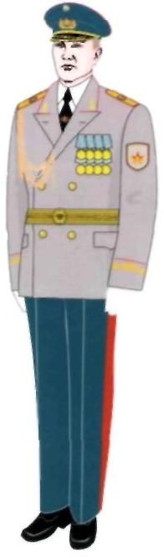 | 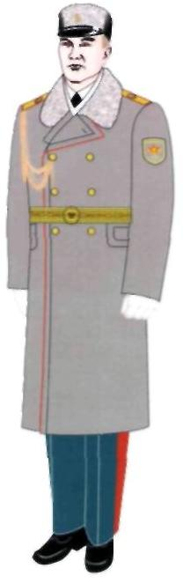
Рисунок 1. Летняя парадная форма одежды  Верховного Главнокомандующего Вооруженными  Силами Республики Казахстан | Рисунок 2. Зимняя парадная форма одежды  Верховного Главнокомандующего Вооруженными  Силами Республики Казахстан
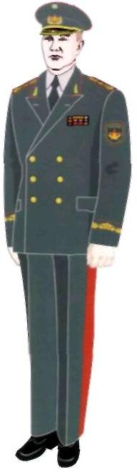 | 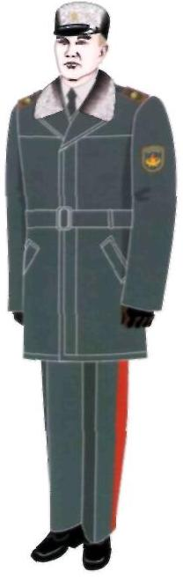
Рисунок 3. Летняя повседневная форма одежды  Верховного Главнокомандующего Вооруженными  Силами Республики Казахстан | Рисунок 4. Зимняя повседневная форма  одежды Верховного Главнокомандующего  Вооруженными Силами Республики Казахстан
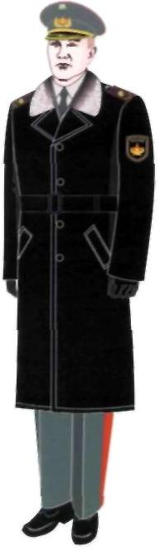 | 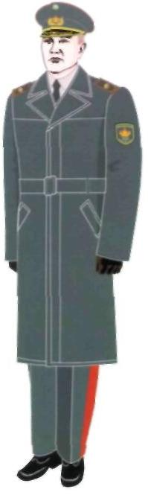
Рисунок 5. Повседневная форма одежды Верховного  Главнокомандующего Вооруженными Силами  Республики Казахстан в плате кожаном | Рисунок 6. Повседневная форма одежды Верховного  Главнокомандующего Вооруженными Силами  Республики Казахстан в плаще
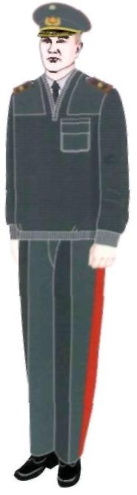
Рисунок 7. Повседневная форма одежды
Верховного Главнокомандующего Вооруженными
Силами Республики Казахстан в свитере
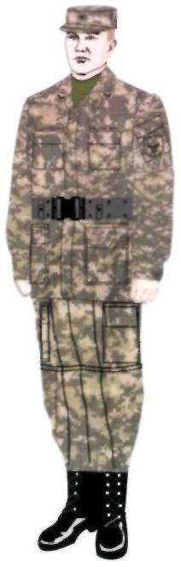 | 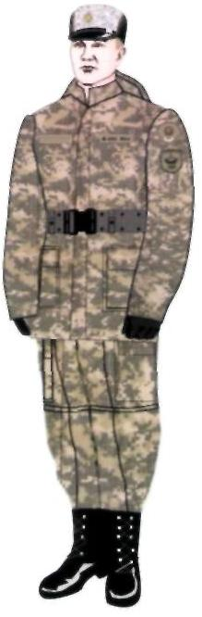
Рисунок 8. Летняя полевая форма одежды  Верховного Главнокомандующего Вооруженными  Силами Республики Казахстан | Рисунок 9. Зимняя полевая форма одежды  Верховного Главнокомандующего Вооруженными  Силами Республики Казахстан
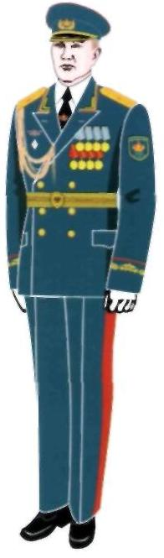 | 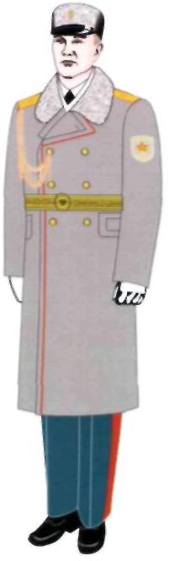
Рисунок 10. Летняя парадная форма одежды  для строя высшего офицерского состава  Вооруженных Сил. других; войск и воинских  формировании Республики Казахстан (кроме  Сил воздушной обороны). Нарукавный знак -  по роду войск | Рисунок 11. Зимняя парадная форма одежды  для строя высшего офицерского состава  Вооруженных Сил. других войск и воинских  формирований Республики Казахстан (кроме  Сил воздушной обороны). Нарукавный знак -  по роду войск
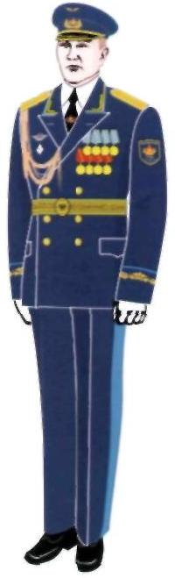 | 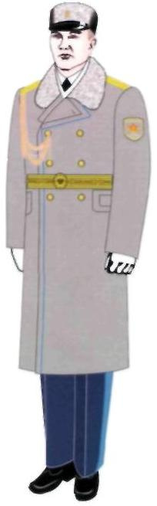
Рисунок 12. Летняя парадная форма одежды  для строя высшего офицерского состава Сил  воздушной обороны Вооруженных Сил. других  войск и воинских формирований Респубгики  Казахстан. Нарукавный знак - по роду войск | Рисунок 13. Зимняя парадная форма одежды  для строя высшего офицерского состава Сил  воздушной обороны Вооруженных Сил. других  войск и воинских формирований Республики  Казахстан. Нарукавный знак - по роду войск
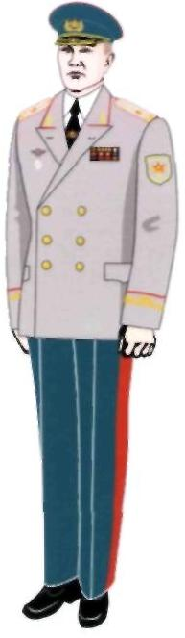 | 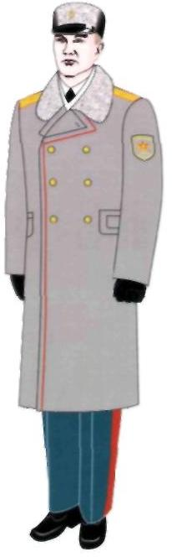
Рисунок 14. Летняя парадная форма одежды  вне строя высшего офицерского состава  Вооруженных Сил, других войск и воинских  фпрмирпйяний Республики Казахстан (кроме  Сил воздушной обороны). Нарукавный знак -  по роду войск | Рисунок 15. Зимняя парадная форма одежды  вне строя высшего офицерского состава  Вооруженных Сил. других войск и воинских  формирований Республики Казахстан (кроме  Сил воздушной обороны). Нарукавный знак -  по роду войск
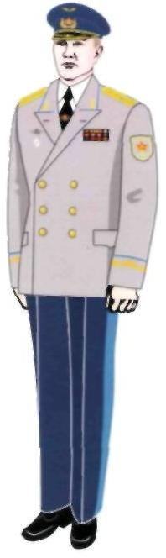 | 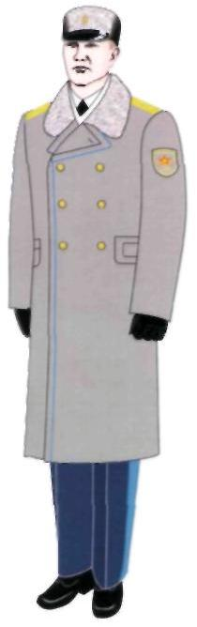
Рисунок 16. Летняя парадная форма одежды  вне строя высшего офицерского состава Сил  воздушной обороны Вооруженных Сил. других  войск и воинских формирований Республики  Казахстан Нарукавный знак - по росу войск | Рисунок 17. Зимняя парадная форма одежды  вне строя высшего офицерского состава Сил  воздушной обороны Вооруженных Сил, других  войск и воинских формирований Республики  Казахстзн. Нарукавный знак - по роду войск
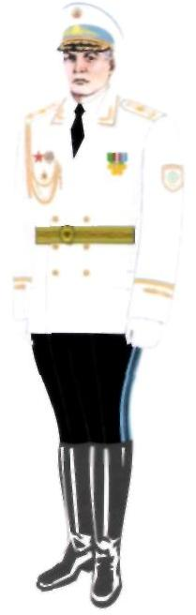 | 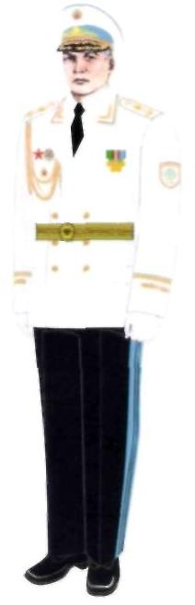
Рисунок 18. Летняя особо парадная форма  одежды № 1 высшего офицерского состава  Республиканской гвардии в брюках в сапоги | Рисунок 19. Летняя особо парадная форма  одежды № 2 высшего офицерского состава  Республиканской гвардии в брюках на выпуск
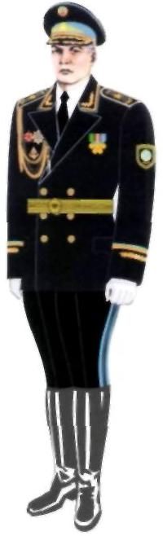 | 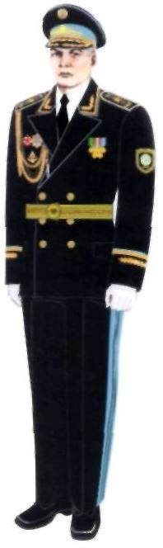
Рисунок 20. Летняя особо парадная форма  одежды № 3 высшего офицерского состава  Республиканской гвардии в брюках в сапоги | Рисунок 21. Летняв особо парадная форма  одежды № 4 высшего офицерского состава  Республиканской гвардии в брюках на выпуск
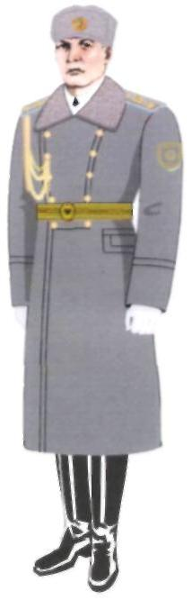 | 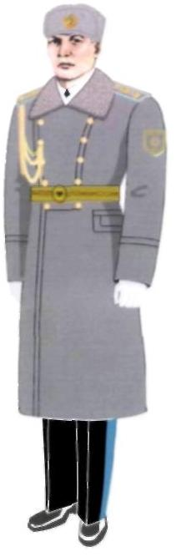
Рисунок 22. Зимняя особо парадная форма  одежды № 1 высшего офицерского состава  Республиканской гвардии | Рисунок 23. Зимняя особо парадная форма  одежды № 2 высшего офицерского состава  Республиканской гвардии
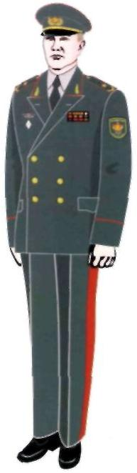 | 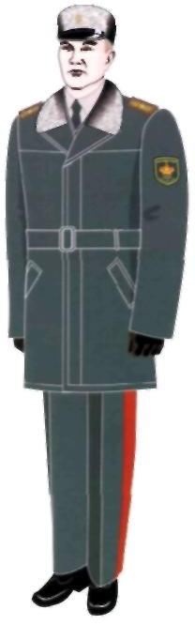
Рисунок 24. Летняя повседневная форма  одежды для строя высшего офицерского  состава Вооруженных Сил, других войск и  воинских формирований Республики Казахстан  (кроме Сил воздушной обороны).  Нарукавный знак - по роду войск | Рисунок 25. Зимняя повседневная форма  одежды для строя высшего офицерского  состава Вооруженных Сил, других войск и  воинских формирований республики Казахстан  (кроме Сил воздушной обороны).  Нарукавный знак - по роду войск
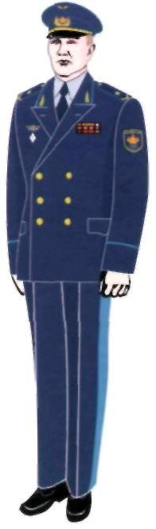 | 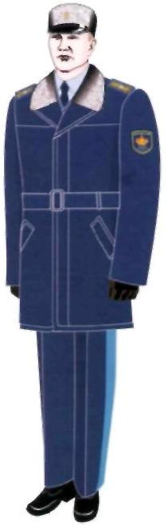
Рисунок 26. Летняя повседневная форма  одежды для строя высшего офицерского  состава Сил воздушной обороны Вооруженных  Сил. других войск и воинских формировании  Республики Казахстан Нарукавный знак - по  роду войск | Рисунок 27. Зимняя повседневная форма  одежды для строя высшего офицерского  сосаеа Сил воздушной обороны Вооруженных  Сил, других войск и воинских формировании  Республики Казахстан Нарукавный знак - по  роду войск
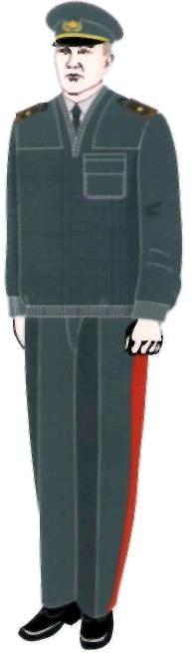 | 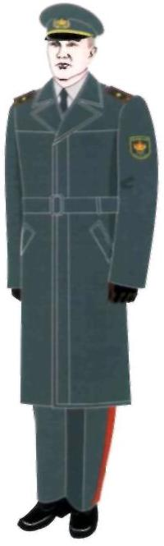
Рисунок 28. Повседневная форма одежды вне  строя высшего офицерского состава  Вооруженных Сил, других войск и воинских  формирований Республики Казахстан (кроме  Сил воздушной обороны) в свитере.  Нарукавный знак - по роду войск | Рисунок 29. Повседневная форма одежды вне  строя высшего офицерского состава  Вооруженных Сил, других войск и воинских  формирований Республики Казахстан (кроме  Сил воздушной обороны) в плаще. Нарукавный  знак - по роду войск
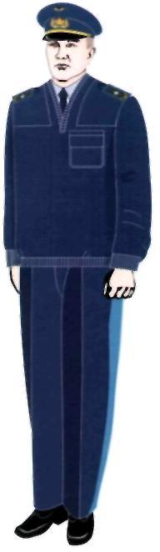 | 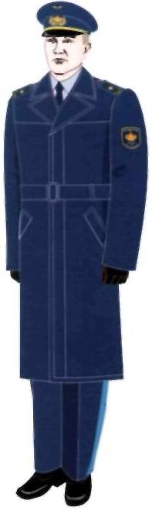
Рисунок 30. Повседневная форма одежды вне  строя высшего офицерского состава Сил  воздушной обороны Вооруженных Сил, других  войск и воинских формирований Республики  Казахстан в свитере Нарукавный знак - по  роду войск | Рисунок 31. Повседневная форма одежды вне  строя высшего офицерского состава Сил  воздушной обороны Вооруженных Сил других  войск и воинских формирований Республики  Казахстан в плаще. Нарукавный знак - по  роду войск
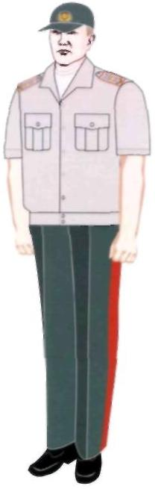 | 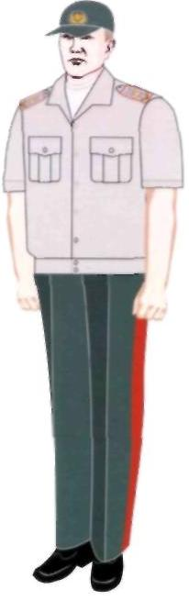
Рисунок 32. Летняя повседневная форма  одежды высшего офицерского состава  Вооруженных Сил других войск и воинских  формирований Республики Казахстан (кроме  Сил воздушной обороны) | Рисунок 33. Летняя повседневная форма  одежды высшего офицерского состава Сил  воздушной обороны Вооруженных Сил, других  войск и воинских формирований Республики  Казахстан
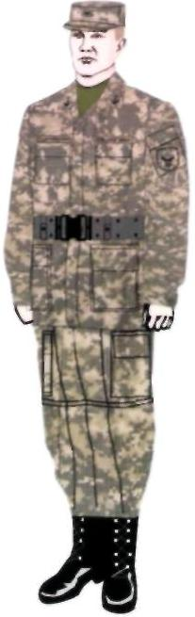 | 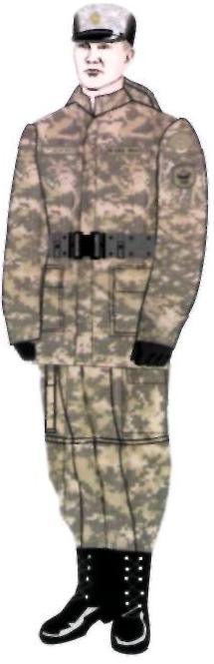
Рисунок 34. Летняя полевая форма одежды  высшего офицерского состава Вооруженных  Сил, других войск и воинских формировании  Республики Казахстан (кроме Аэромобильных  войск). Нарукавный знав - по роду войск | Рисунок 35. Зимняя полевая форма одежды  высшего офицерского состава Вооруженных  Сил, других войск и воинских формирований  Республики Казахстан (кроме Аэромобильных  войск). Нарукавный знак - по роду войсх
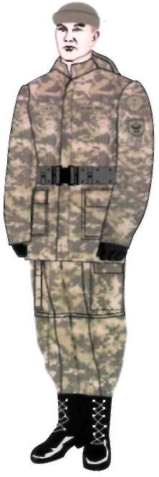
Рисунок 36. Зимняя полевая форма одежды
высшего офицерского состава Вооруженных
Сил, других войск и воинских формирований
Республики Казахстан.
Нарукавный знак - по роду войск
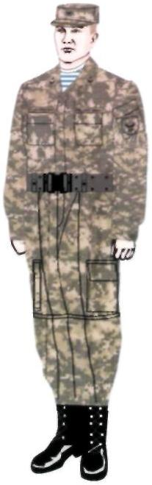 | 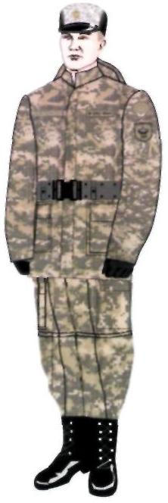
Рисунок 37. Летняя полевая форма одежды  высшего офицерского состава Аэромобильных  войск | Рисунок 38. Зимняя полевая форма одежды  высшего офицерского состава Аэромобильных  войск
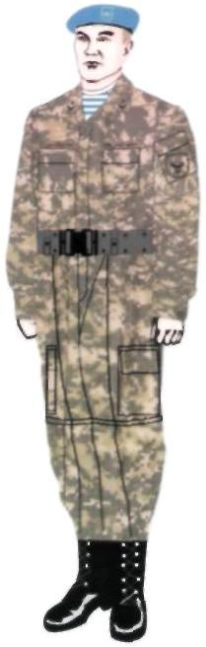 | 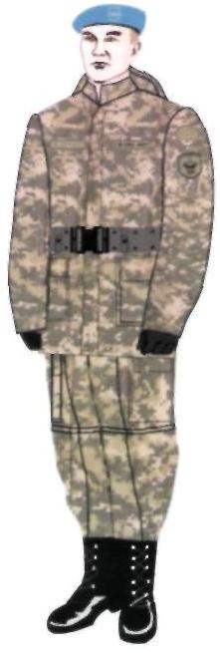
Рисунок 39. Летняя пеленая форма одежды  высшего офицерского состава Аэромобильных  войск | Рисунок 40. Зимняя полевая форма одежды  высшего офицерского состава Аэромобильных  войск
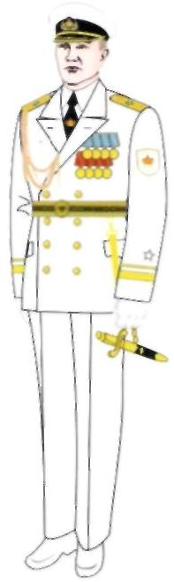 | 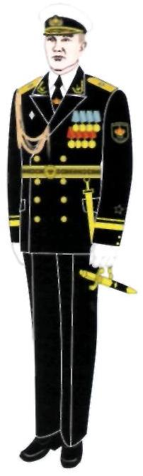
Рисунок 41. Летняя парадная форма одежды  № 1 адмиралов Военно-морских сил, морских  частей Пограничной службы Комитета  национальной безопасности Республики  Казахстан | Рисунок 42. Летняя парадная форма одежды  № 2 адмиралов Военно-морских сил, морских  частей Пограничной службы Комитета  национальной безопасности Республики  Казахстан
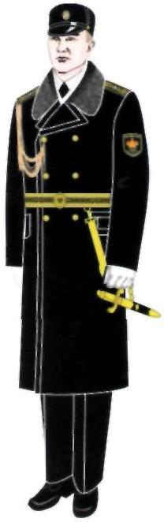 | 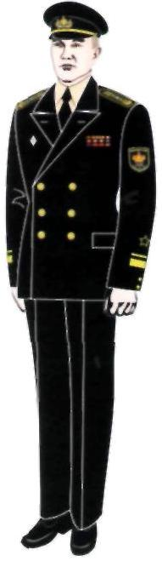
Рисунок 43. Зимняя парадная форма одежды  адмиралов Военно-морских сил, морских  частей Пограничной службы Комитета  национальной безопасности Республики  Казахстан | Рисунок 44. Летняя повседневная форма  одежды для строя адмиралов Военно-морских  сил, морских частей Пограничмой службы  Комитета национальной безопасности  Республики Казахстан
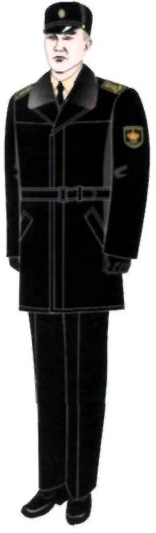 | 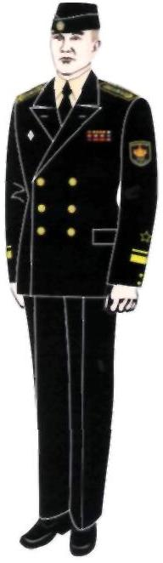
Рисунок 45. Зимняя повседневная форма  одежды для строя адмиралов Военно-морских  сил, морских частей Пограничной службы  Комитета национальной безопасности  Республики Казахстан | Рисунок 46. Летняя повседневная форма  одежды вне строя адмиралов Военно-морские  сил, морских частей Пограничной службы  Комитета национальной безопасности  Республики Казахсгам
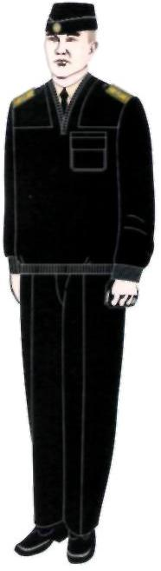 | 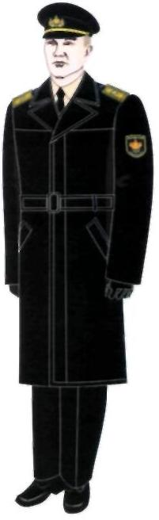
Рисунок 47. Повседневная форма одежды вне  строя адмиралов Военно-морских сил,  морских частей Пограничной службы Комитета  национальной безопасности Республики  Казахстан в свитере | Рисунок 48. Повседневная форма одежды вне  строя адмиралов Военно-морских сил,  морских частей Пограничной службы Комитета  национальной безопасности Республики  Казахстан в плаще
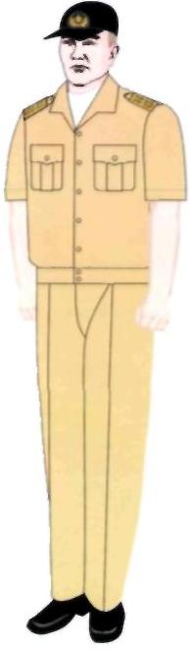
Рисунок 49. Летняя повседневная форма
одежды высшего офицерского состава
Военно-морских сил морских мастей
Пограничной службы Комитета национальной
безопасности Республики Казахстан
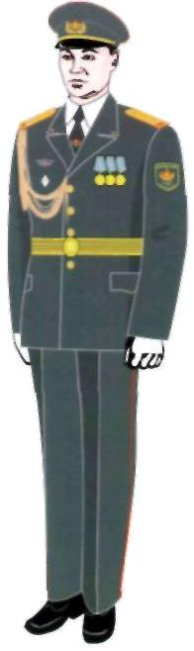 | 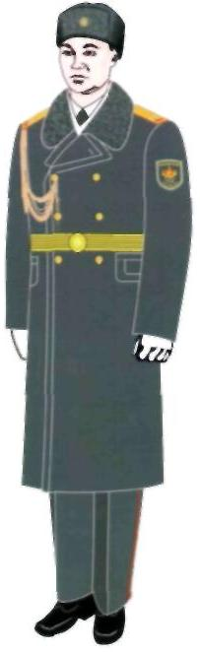
Рисунок 50. Летняя парадная форма одежда  для строя офицеров по контракту и по  призыву, сержантов и солдат по контракту  Вооруженных Сил, других войск и воинских  формирований Республики Казахстан (кроме  Сил воздушной обороны Нарукавный знак -  по роду войск | Рисунок 51. Зимняя парадная форма одежды  для строя офицеров по контракту и по  призыву, сержантов и солдат по контракту  Сооруженных Сил, других войск и воинских  формирований Республики Казахстан (кроме  Сил воздушной обороны).  Нарукавный знак - по роду войск
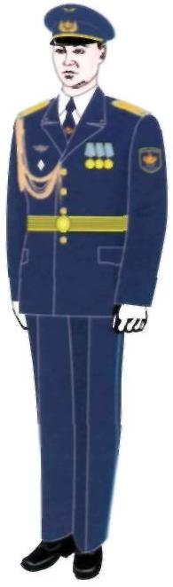 | 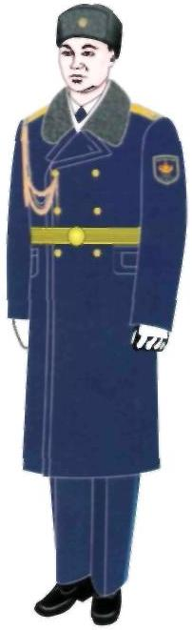
Рисунок 52. Летняя парадная форма одежды  для строя офицеров (по контракту и по  призыву), сержантов и солдат (по  контракту) Сил воздушной обороны  Вооруженных Сил, других войск и воинских  формирований Республики Казахстан.  Нарукавный знак - по роду войск | Рисунок 53. Зимняя парадная форма одежды  для строя офицеров (по контракту и по  призыву), сержантов и солдат (по  контракту) Сил воздушной обороны  Вооруженных Сил, других войск и воинских  формирований Республики Казахстан.  Нарукавный знак - по роду войск
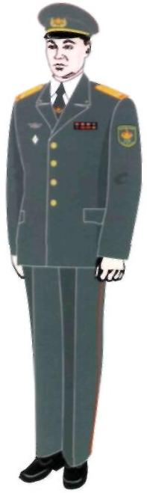 | 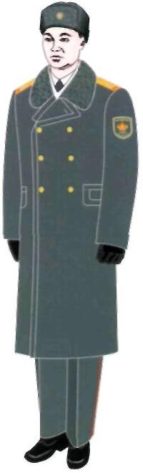
Рисунок 54. Летняя парадная форма одежды  вне строя офицеров (по контракту и по  призыву), сержантов и солдат по контракту  Вооруженных Сил, других войск и воинских  формирований Республики Казахстан (кроме  Сил воздушной обороны).  Нарукавный знай - по роду войск | Рисунок 55. Зимняя парадная форма одежды  вне строя офицеров по контракту и по  призыву, сержантов и солдат по контракту  Вооруженных Сил, других войск и воинских  формирований Республики Казахстан (кроме  Сил воздушной обороны).  Нарукавный знак - по роду войск
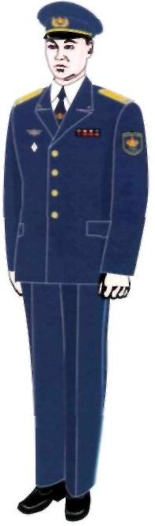 | 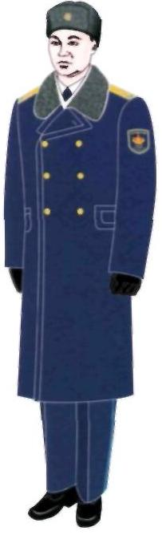
Рисунок 56. Летняя парадная форма одежды  вне строя офицеров (по контракту и по  призыву), сержантов и солдат (по  контракту) Сил воздушной обороны  Вооруженных Сил, других войск и воинских  формирований Республики Казахстан.  Нарукавный знак - по роду войск | Рисунок 57. Зимняя парадная форма одежды  вне строя офицеров (по контракту и по  призыву), сержантов и солдат (по  контракту) Сил воздушной обороны  Вооруженных Сил, других войск и воинских  формирований Республики Казахстан.  Нарукавный знак - по роду войск
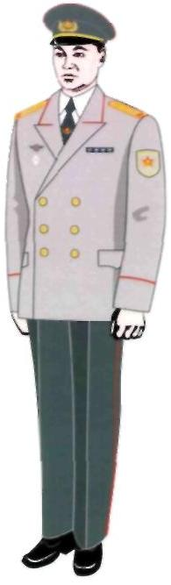 | 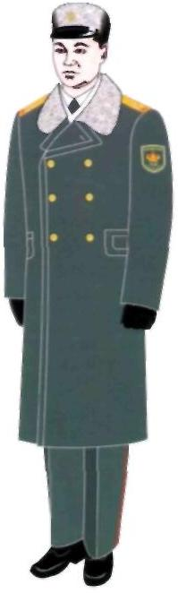
Рисунок 58. Летняя парадная форма одежды  вне строя полковников Вооруженных Сил,  других войск и воинских формирований  Республики Казахстан (кроме Сил воздушной  обороны). Нарукавный знак - по роду войск | Рисунок 59. Зимняя парадная форма одежды  вне строя полковников Вооруженных Сил,  других поиск и воинских формирований  Республики Казахстан (кроме Сил воздушной  обороны).  Нарукавный знак - по роду войск
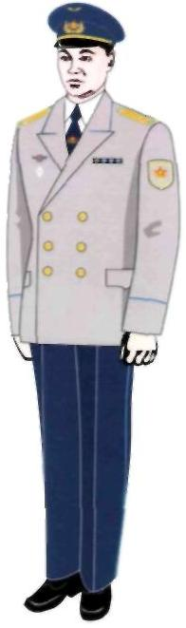 | 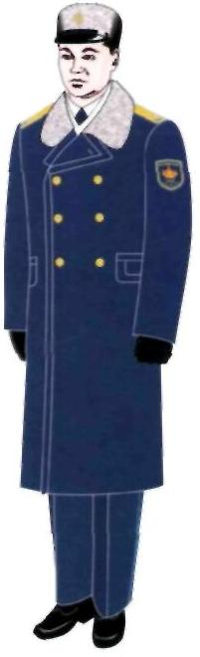
Рисунок 60. Летняя парадная форма одежды  вне строя полковников Сил воздушной  обороны Вооруженных Сил, других войск и  воинских формирований Республики  Казахстан.  Нарукавный знак - по роду войск | Рисунок 61. Зимняя парадная форма одежды  вне строя полковников Сил воздушной  обороны Вооруженных Сил, других войск и  воинских формирований Республики  Казахстан.  Нарукавный знак - по роду войск
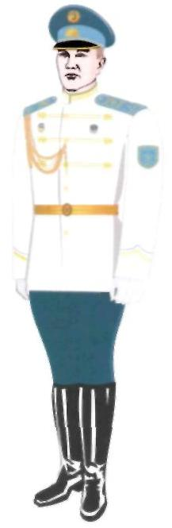 | 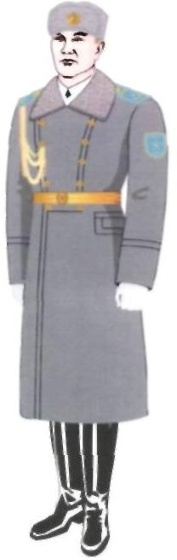
Рисунок 62. Летняя особо парадная форма  одежды офицерского состава Республиканской  гвардии | Рисунок 63. Зимняя особо парадная форма  одежды офицерского состава Республиканской  гвардии
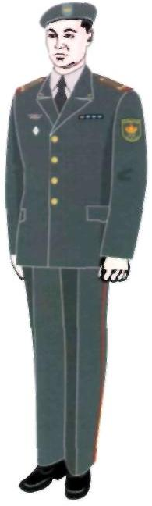 | 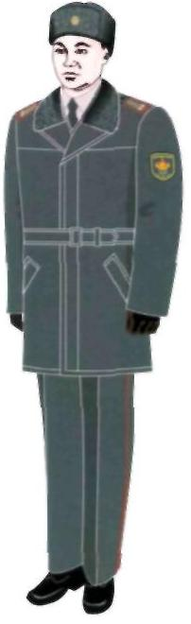
Рисунок 64. Летняя повседневная форма  одежды для строя офицеров (по контракту и  по призыву), сержанта и солдат (по  контракту) Вооруженных Сил, других войск и  воинских формирований Республики Казахстан  (кроме Сил воздушной обороны).  Нарукавный знак - по роду войск | Рисунок 65. Зимняя повседневная форма  одежды для строя офицеров (по контракту и  по призыву), сержантов и солдат (по  контракту) Вооруженных Сил, других войск и  воинских формирований Республики Казахстан  (кроме Сил воздушной обороны).  Нарукавный знак - по роду войск
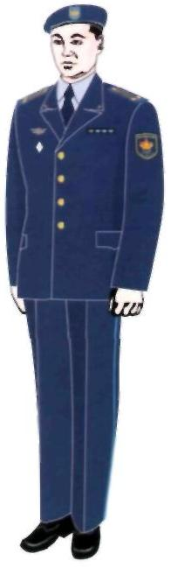 | 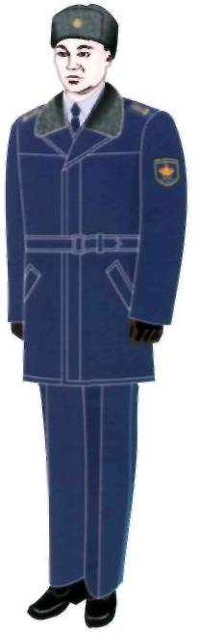
Рисунок 66. Летняя повседневная форма  одежды для строя офицеров (по контракту и  по призыву), сержантов и солдат (по  контракту) Сил воздушной обороны  Вооруженных Сил, других войск и воинских  йюрмирований Республики Казахстан.  Нарукавный знак - по роду войск | Рисунок 67. Зимняя повседневная форма  одежды для строя офицеров по контракту и  по призыву сержантов и солдат по контракту  Сил воздушной обороны Вооруженных Сил,  других войск и воинских формирований  Республики Казахстан.  Нарукавный знак - по роду войск
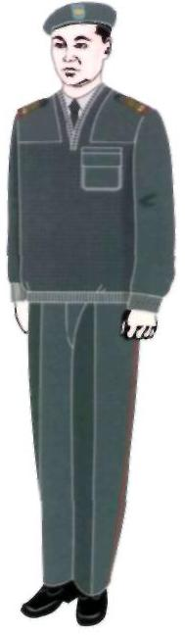 | 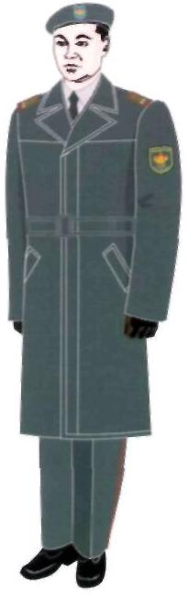
Рисунок 68. Повседневная форма одежды вне  строя офицеров по контракту и по призыву,  сержантов и солдат по контракту  Вооруженных сил, других войск и воинских  формирований Республики Казахстан (кроме  Сип воздушной обороны) в свитере | Рисунок 69. Повседневная форма одежды вне  строя офицеров по контракту и по призыву,  сержантов и сопдш но контракту Вооруженных  Сил, других войск и воинских формирований  Республики Казахстан (кроме Сип воздушной  оборонь) в плаще  Нарукавный знак - по роду войск
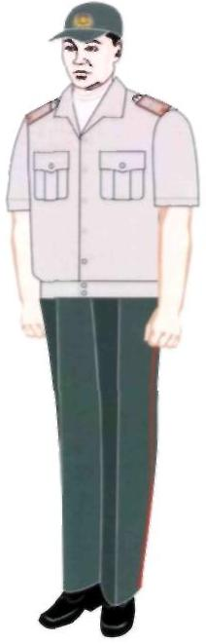 | 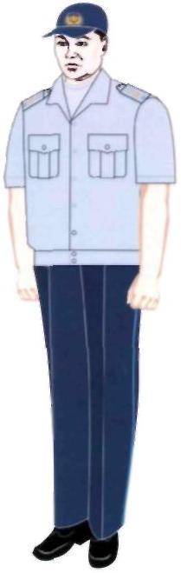
Рисунок 70. Летняя повседневная форма одежды офицеров (по контракту и по  призыву), сержантов и солдат (по  контракту) Вооруженных Сил других войск и  воинских формирований Республики Казахстан  (кроме Сил воздушной обороны) | Рисунок 71. Летняя повседневная форма  одежды офицеров (по контракту и по  призыву), сержантов и солдат (по  контракту) Сил воздушной обороны  Вооруженных Сил, других войск и воинских  формирований Республики Казахстан
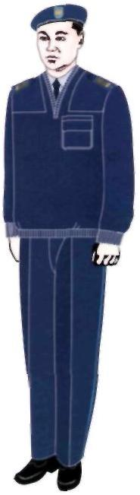 | 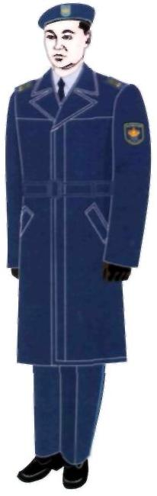
Рисунок 72. Повседневная форма одежды вне  строя офицеров (по контракту и по  призыву), сержантов и солдат (по  контракту) Сил воздушной обороны  Сооруженных Сил Республики Казахстан в  свитере | Рисунок 73. Повседневная форма одежды вне  строя офицеров (по контракту и по  призыву), сержантов и солдат (по  контракту) Сил воздушной обороны  Вооруженных Сил Республики Казахстан в  плаще.  Нарукавный знак - по роду войск
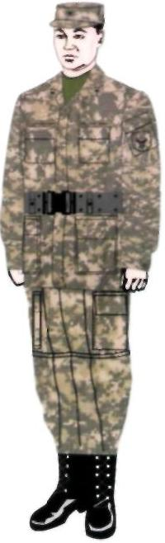 | 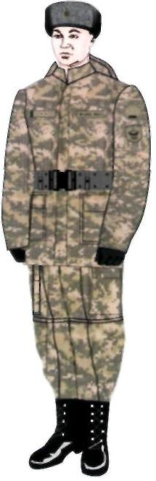
Рисунок 74. Летняя полевая форма одежды  офицеров, сержант и солдат (по контракту и  по призыву), курсантов и воспитанников,  военнослужащих-женщин Вооруженных Сил,  других войск и воинских формирований  Республики Казахстан (кроме Аэромобильных  войск, частей морской пехоты и частей  специального назначения).  Нарукавный знак - по роду войск | Рисунок 75. Зимняя полевая форма одежды  офицеров, сержантов и солдат (по контракту  и по призыву), курсантов и воспитанников,  военнослужащих-женщин Вооруженных Сил,  других войск и воинских формирований  Республики Казахстан (кроме Аэромобильных  войск, частей морской пехоты и частей  специального назначения).  Нарукавный знак - по роду войск
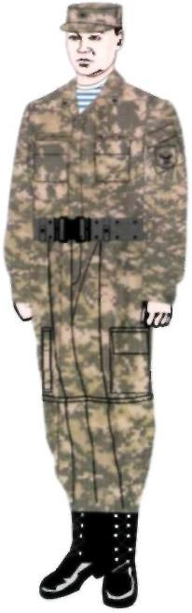 | 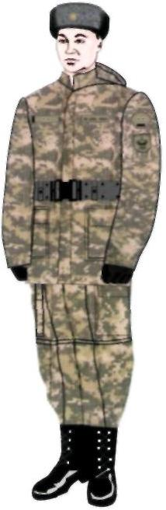
Рисунок 76. Летняя полевая форма одежды  офицеров, сержантов и солдат (по контракту  и по призыву), курсантов и  военнослужащих-женщин Аэромобильных войск  и частей специального назначения, морской  пехоты | Рисунок 77. Зимняя полевая форма одежды  офицеров, сержантов и солдат (по контракту  и по призыву), курсантов и  военнослужащих-женщин Аэромобильных войск  и частей специального назначения морской  пехоты.
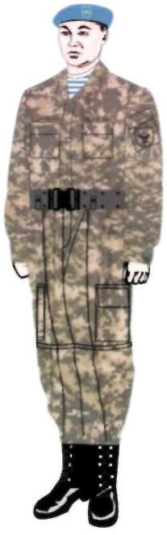 | 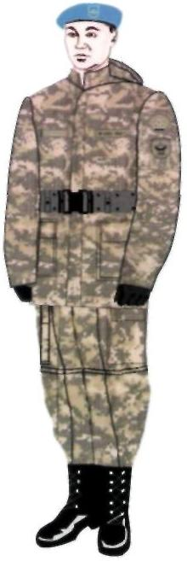
Рисунок 78. Летняя полевая форма одежды  офицеров, сержантов и солдат (по контракту  и по призыву), курсантов и  военнослужащих-женщин Аэромобильных войск  и частей специального назначения, морской  пехоты. | Рисунок 79. Зимняя полевая форма одежды  офицеров, сержантов и солдат (по контракту  и по призыву), курсантов и  военнослужащих-женщин Аэромобильных войск  и частей специального назначения.  морской пехоты.
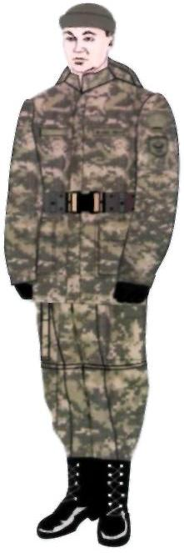
Рисунок 80. Зимняя полевая форма одежды
офицеров, сержантов и солдат (по контракту
и по призыву), курсантов и воспитанников,
военнослужащих-женщин Вооруженных Сил,
других войск и воинских формирований
Республики Казахстан.
Нарукавный знак - по роду войск
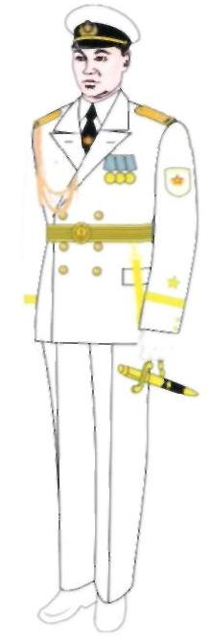 | 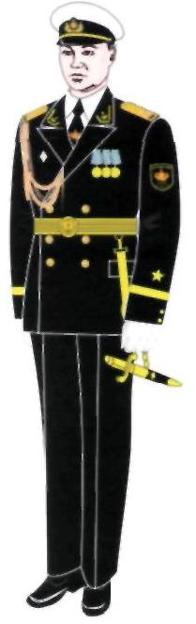
Рисунок 81. Летняя парадная форма одежды  № 1 офицеров (по контракту и по причину),  старшим и матросов (по контракту)  Военно-морских сил, частей морской пехоты,  морских частей Пограничной службы Комитета  национальной безопасности Республики  Казахстан | Рисунок 82. Летняя парадная форма одежды  № 2 офицеров по контракту и по призыву,  старшин и матросов по контракту  Военно-морских сил, морских частей  Пограничной службы Комитета национальной  безопасности Республики Казахстан
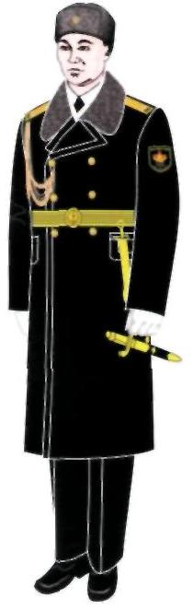 | 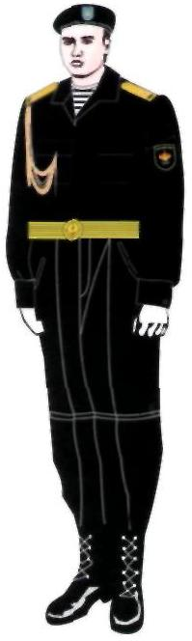
Рисунок 83. Зимняя парадная форма одежды  офицеров (по контракту и по призыву),  старшин и матросов (по контракту)  Военно-морских сил, морских частей  Пограничной службы Комитета национальной  безопасности Республики Казахстан | Рисунок 84. Летняя парадная форма одежды  № 2 (только для офицеров, старшин и  матросов, проходящих военную службу по  контракту частей морской пехоты)
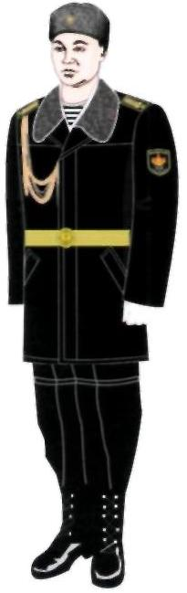 | 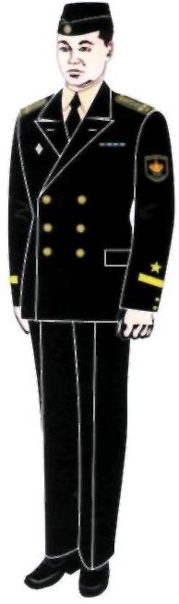
Рисунок 85. Зимняя парадная форма одежды  (только для офицеров, старший и матросов  проходящих воинскую службу, по контракту)  частей морской пехоты | Рисунок 86. Летняя повседневная форма  одежды для строя офицеров (по контракту и  по призыву), старшин и матросов (по  контракту) Военно-морских сил, частей  морской пехоты, морских частей Пограничной  службы Комитета национальной безопасности  Республики Казахстан в свитере
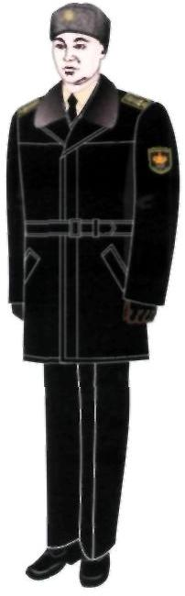 | 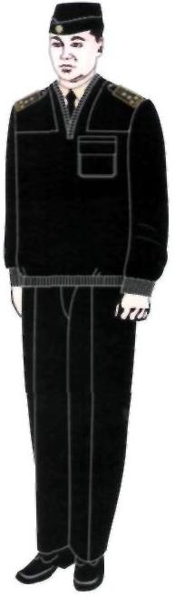
Рисунок 87. Зимняя повседневная форма  одежды для строя офицеров (по контракту и  по призыву), старшин и матросов (по  контракту) Военно-морских сил, частей  морской пехоты, морских частей Пограничной  службы Комитета национальной безопасности  Республика Казахстан | Рисунок 88. Повседневная форма одежды вне  строя офицеров (по контракту и по  призыву), старшин и матросов (по  контракту) Военно-морских сил, частей  морской пехоты, морских частей Пограничной  службы Комитета национальной безопасности  Республики Казахстан в свитере
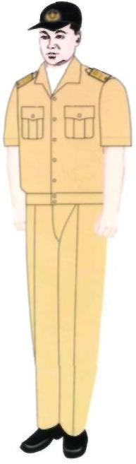 | 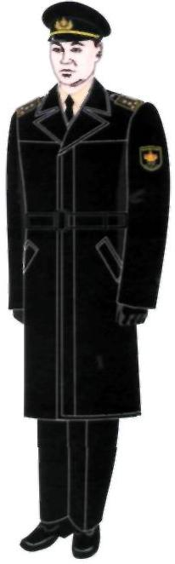
Рисунок 89. Летняя повседневная форма  одежды офицеров (по контракту и по  призыву), старшин и матросов (по  контракту) Военно-морских сил, морских  частей Пограничной службы Комитета  национальной безопасности Республики  Казахстан | Рисунок 90. Повседневная форма одежды вне  строя офицеров (по контракту и по  призыву), старшин и матросов (по  контракту) Военно-морских сил. частей  морской пехоты, морских частей Пограничной  службы Комитета национальной безопасности  Республики Казахстан в плаще
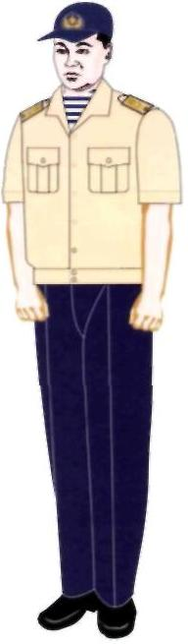
Рисунок 91. Летняя облегченная форма
одежды для ношения в жаркую погоду при
плавании только для старшин и матрссов,
проходящих воинскую службу по контракту, и
офицеров корабельного состава
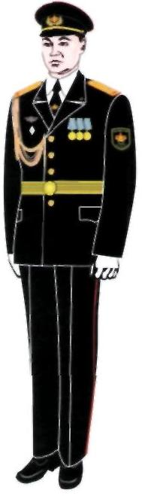 | 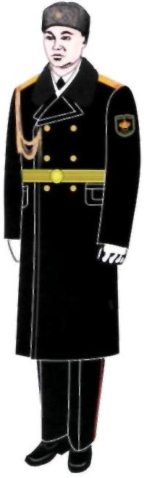
Рисунок 94. Летняя парадная форма одежды  вне строя офицеров (по контракту и по  призыву), сержантов и солдат (по  контракту) Военной полиции Вооруженных Сил  Республики Казахстан | Рисунок 95. Зимняя парадная форма одежды  вне строя офицеров (по контракту и по  призыву), сержантов и солдат по контракту  Военной полиции Вооруженных Сил Республики  Казахстан
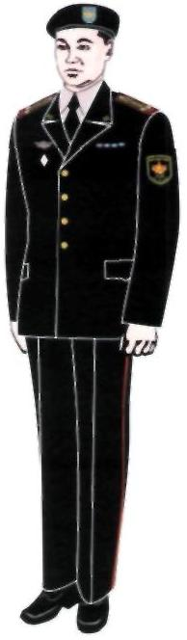 | 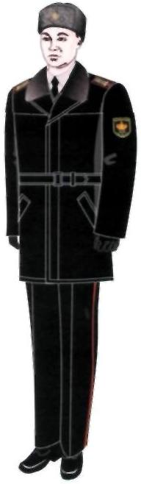
Рисунок 96. Летняя повседневная форма  одежды для строя офицеров (по контракту и  по призыву), сержантов и солдат (по  контракту) Военной полиции Вооруженных Сил  Республики Казахстан | Рисунок 97. Зимняя повседневная форма  одежды для строя офицеров (по контракту и  по призыву), сержантов и солдат (по  контракту) военной полиции Вооруженных Сил  Республики Казахстан
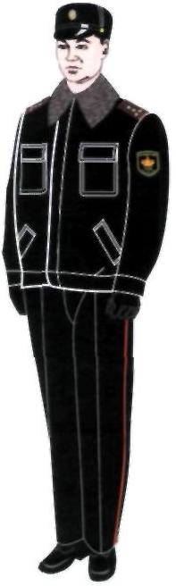 | 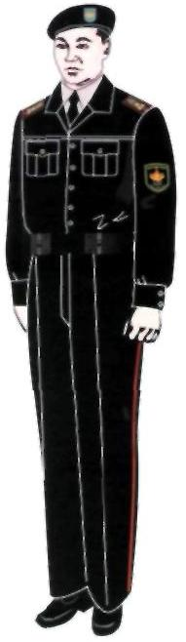
Рисунок 98. Зимняя повседневная форма  одежды для строя военнослужащих отряда  военной полиции Вооруженнык сил Республики  Казахстан по охране объектов Министерства  обороны Республики Казахстан | Рисунок 99. Летняя повседневная форма  одежды для строя военнослужащих отряда  Военной полиции Вооруженных сил Республики  Казахстан по охране объектов Министерства  обороны Республики Казахстан
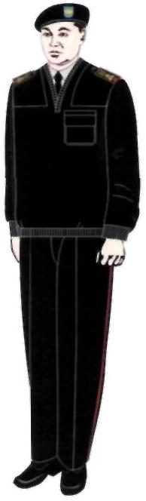 | 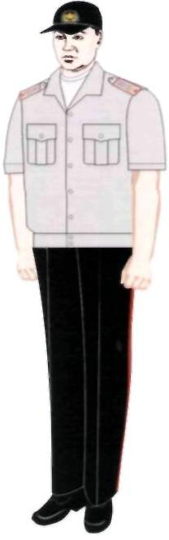
Рисунок 100. Повседневная форма одежды  вне строя офицеров по контракту и (по  призыву), сержантов и солдат (по  контракту) военной полиции Вооруженных Сил  Республики Казахстан в свитере | Рисунок 101. Летняя повседневная форма  одежды офицеров (по контракту и по  призыву) сержантов и солдат (по контракту)  военной полиции Вооруженных Сил  Республики Казахстан
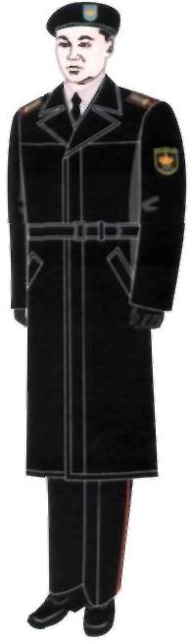
Рисунок 102. Повседневная форма одежды
вне строя офицеров (по контракту и по
призыву(, сержантов и солдат (по
контракту) Военной полиции Вооруженных Сил
Республики Казахстан
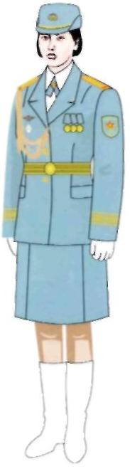 | 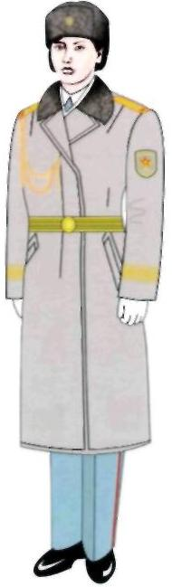
Рисунок 103. Летняя особо парадная форма  одежды военнослужащих-женщин Вооруженных  Сил, других войск и воинских формирований  Республики Казахстан.  Нарукавный знак - по роду войск | Рисунок 104. Зимняя особо-парадная форма  одежды военнослужащих-женщин Вооруженных  Сил, других войск и воинских формирований  Республики Казахстан.  Нарукавный знак - по роду войск
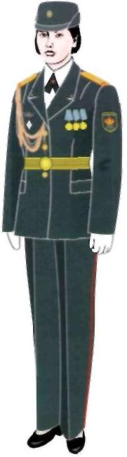 | 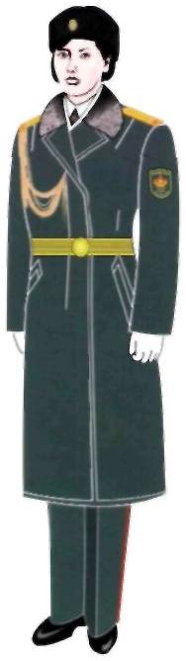
Рисунок 105. Летняя перадная форма одежды  для строя военнослужащих-женщин  Вооруженных Сил, других войск и воинских  формирований Республики Казахстан (кроме  Сил воздушной обороны).  Нарукавный знак - по роду войск | Рисунок 106. Зимняя парадная форма одежды  для строя военнослужащих-женщин  Вооруженных Сил, других войск и воинских  формирований Республики Казахстан (кроме  Сил воздушной обороны).  Нарукавный знак - по роду войск
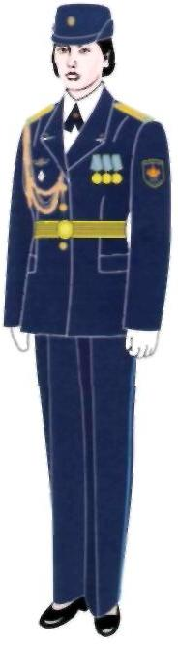 | 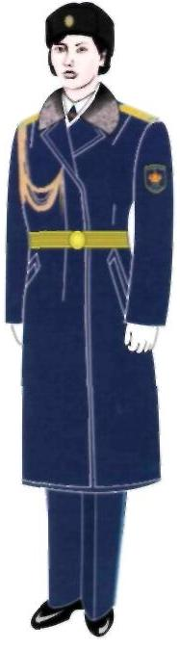
Рисунок 107. Летняя парадная форма одежды  для строя военнослужащих-женщин Сил  воздушной обороны Вооруженных Сил, других  войск и воинских формирований Республики  Казахстан. Нарукавный знак - по роду войск | Рисунок 108. Зимняя парадная форма одежды  для строя военнослужащих-женщин Сил  воздушной Вооруженных Сил, обороны других  войск и воинских формирований Республики  Казахстан. Нарукавный знак - по роду войск
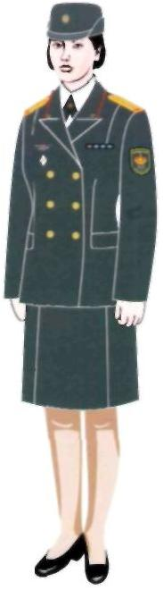 | 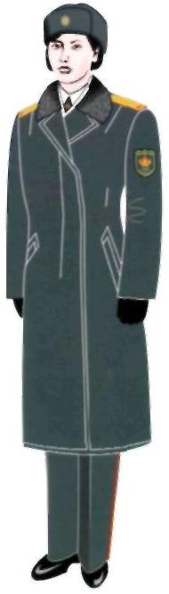
Рисунок 109. Летняя парадная форма одежды  вне строя военнослужащих-женщин  Вооруженных Сил, других войск и воинских  формирований Республики Казахстан (кроме  Сил воздушной обороны).  Нарукавный знак - по роду войск | Рисунок 110. Зимняя парадная форма одежды  вне строя военнослужащих-женщин  Вооруженных Сил, других войск и воинских  формирований Республики Казахстан (кроме  Сил воздушной обороны).  Нарукавный знак - по роду войск
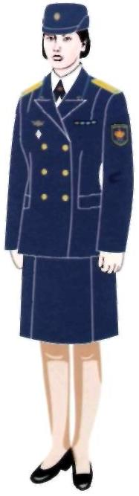 | 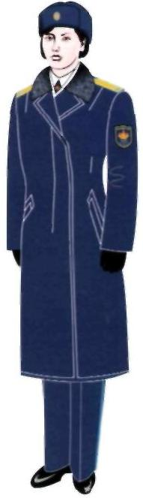
Рисунок 111. Летняя парадная форма одежды  вне строя военнослужащих-женщин Сил  воздушной обороны Вооруженных Сил, других  войск и воинских формирований Республики  Казахстан.  Нарукавный знак - по роду войск | Рисунок 112. Зимняя парадная форма одежды  вне строя военнослужащих-женщин Сил  воздушной обороны Вооруженных Сил, других  войск и воинских формирований Республики  Казахстан. Нарукавный знак - по роду войск
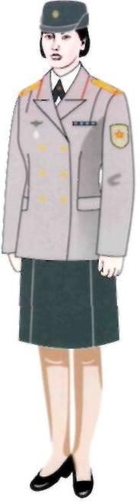 | 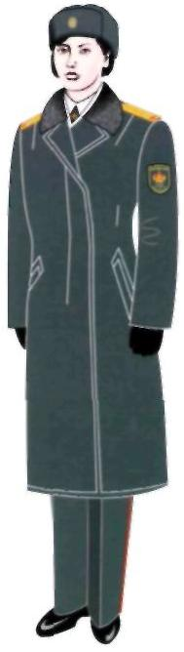
Рисунок 113. Летняя парадная форма одежды  вне строя полковников  военнослужащих-женщин Вооруженных Сил,  других войск и воинских формирований  Республики Казахстан (кроме Сил воздушной  обороны). Нарукавный знак - по роду войск | Рисунок 114. Зимняя парадная форма одежды  вне строя военнослужащих-женщин  Вооруженных Сил, других войск и воинских  формирований Республики Казахстан (кроме  Сил воздушной обороны).  Нарукавный знак - по роду войск
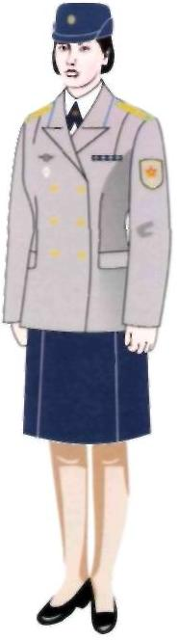 | 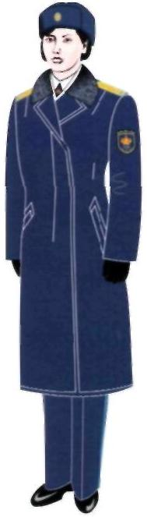
Рисунок 115. Летняя парадная форма одежды  вне строя полковников  военнослужащих-женщин Сил воздушной  обороны Вооруженных Сил, других и войск и  воинских формирований Республики  Казахстан.  Нарукавный знак - по роду войск | Рисунок 116. Зимняя парадная форма одежды  вне строя военнослужащих-женщин Сил  воздушной обороны Вооруженных Сил, других  войск и воинских формирований Республики  Казахстан.  Нарукавный знак - по роду войск
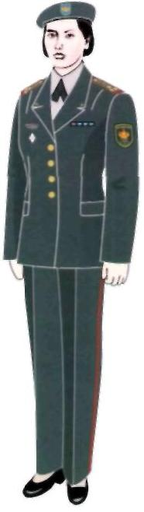 | 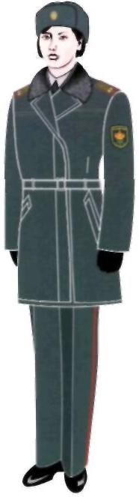
Рисунок 117. Летняя повседневная форма  одежды для строя военнослужащих-женщин  вооруженных Сил, других войск и воинских  формирований Республики Казахстан (кроме  Сил воздушмой обороны).  Нарукавный знак - по роду войск | Рисунок 118. Зимняя повседневная форма  одежды для строя еоенноспужащих-женщин  Вооруженных Сил, других войск и воинских  формировании Республики Казахстан (кроме  Сил воздушной обороны)  Нарукавный знак - по роду войск
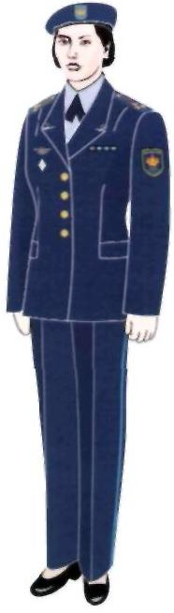 | 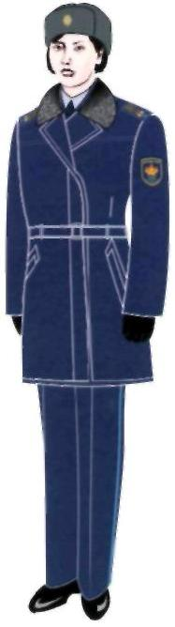
Рисунок 119. Летняя повседневная форма  одежды для строя военнослужащих-женщин Сил  воздушной обороны Вооруженных Сил, других  войск и воинских формирований Республики  Казахстан. Нарукавный знак - по роду войск | Рисунок 120. Зимняя повседневная форма  одежды для строя военнослужащих-женщин Сил  воздушной обороны Вооруженных Сил, других  войск и воинских формирований Республики  Казахстан. Нарукавный знак - по роду войск
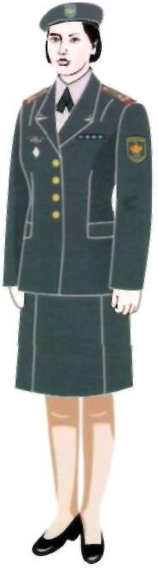 | 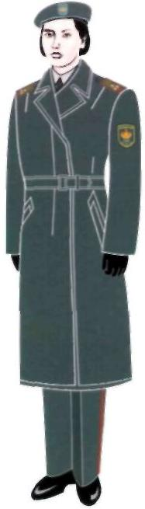
Рисунок 121. Летняя повседневная форма  одежды вне строя военнослужащих-женщин  Вооруженных Сил, других войск и воинских  формирований Республики Казахстан (кроме  Сил воздушной обороны)  Нарукавный знак - по роду войск | Рисунок 122. Зимняя повседневная форма  одежды вне строя военнослужащих-женщин  Вооруженных Сил, других войск и воинских  формирований Республики Казахстан в плаще  (кроме Сил воздушной обороны)  Нарукавный знак - по роду войск
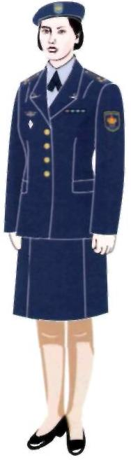 | 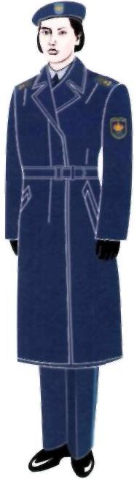
Рисунок 123. Летняя повседневная форма  одежды вне строя военнослужащих-женщин Сил  воздушной обороны Вооруженных Сил, других  войск и воинских формирований Республики  Казахстан. Нарукавный знак - по роду войск | Рисунок 124. Зимняя повседневная форма  одежды вне строя военнослужащих-женщин Сил  воздушной обороны Вооруженных Сил, других  войск и воинских формирований Республики  Казахстан в плаще.  Нарукавный знак - по рсду войск
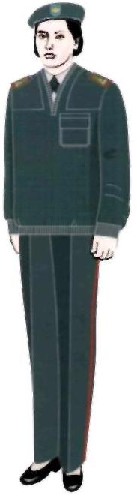 | 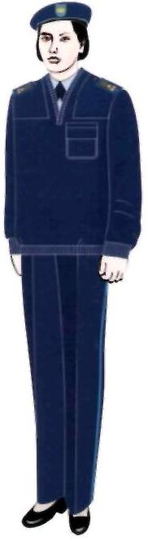
Рисунок 125. Повседневная форма одежды  вне строя военнослужащих-женщин  Вооруженных Сил, других войск и воином  формирований Республики Казахстан (кроме  Сил воздушной обороны) в свитере | Рисунок 126. Повседневная оорма одежды  вне строя военнослужащих-женщин Сил  воздушной обороны Вооруженных Сил. других  войск и воинских формирований Вооруженных  Сил Республики Казахстан в свитере
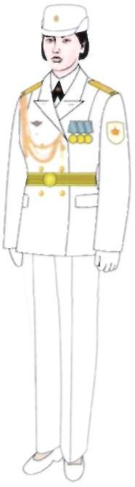 | 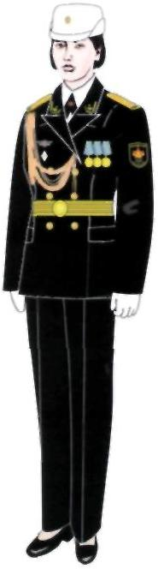
Рисунок 127. Летняя парадная форма одежды  № 1 военнослужащих-женщин Военно-морских  сил, частей морской пехоты, морских частей  Пограничной службы Комитета национальной  безопасности Республики Казахстан | Рисунок 128. Летняя парадная форма одежды  № 2 военнослужащих-женщин Военно-морских  сил, морских частей Пограничной службы  Комитета национальной безопасности  Республики Казахстан
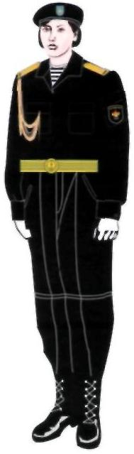 | 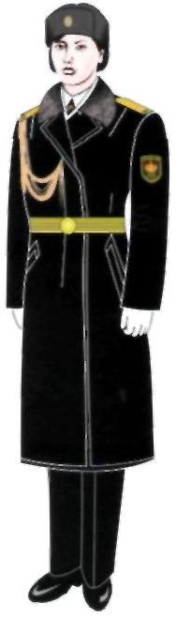
Рисунок 129. Летняя парадная форма одежды  (только для военнослужащих - женщин,  частей морской пехоты) | Рисунок 130. Зимняя парадная форма одежды  военнослужащих-женщин Военно-морских сил,  морских частей Пограничной службы Комитета  национальной безопасности Республики  Казахстан
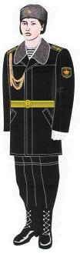 | 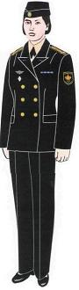
Рисунок 131. Зимняя парадная форма  одежды (только для  военнослужащих-женщин частей  морской пехоты) | Рисунок 132. Летняя повседневная  форма одежды для строя  военносяужащих-женщин Военно-морских  сил, частей морской пехоты, морских  частей Пограничной службы Комитета  национальной безопасности Республики  Казахстан
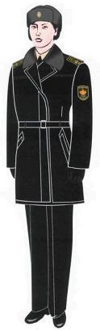 | 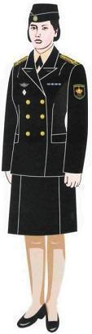
Рисунок 133. Зимняя повседневная  форма одежды для строя  военнослужащих-женщин  Военно-морскик сил, частей морской  пекоты, морских частей Пограмичной  службы Комитета национальной  безопасности Республики Казахстан | Рисунок 134. Летняя повседнввная  форма одежды вне строя  военнослужащих-женщин Военно-морских  сил, частей морской пехоты, морских  частей Пограничной службы Комитета  национальной безопасности Республики  Казахстан
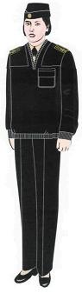 | 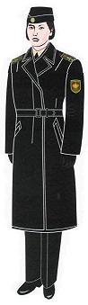
Рисунок 135. Повседневная форма  одежды вне строя  военнослужащих-женщин  Военно-морскик сил, частей моркой  пехоты, морских частей Пограничной  службы Комитета национальной  безопасности Реслублики Казахстан в  свитере | Рисунок 136. Повседневная форма  одежды вне строя  военнослужащих-женщин Военно-морских  сил, частей моркой пехоты, морских  частей Пограничной службы Комитета  национальной безопасности Республики  Казахстан в плаще
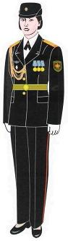 | 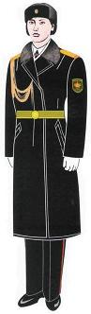
Рисунок 137. Летняя парадная форма  одежды для строя  военнослужащих-женщин Военной  полиции Вооруженных Сил Республики  Казахстан | Рисунок 138. Зимняя парадная форма  одежды для строя  военнослужащих-женщин Военной  полиции Вооруженных Сил Республики  Казахстан
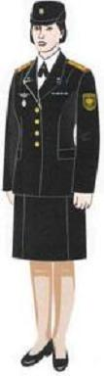 | 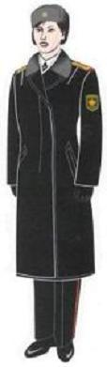
Рисунок 139. Летняя парадная форма  одежды вне строя  военнослужащих-женщин Военной  полиции Вооруженных Сил Республики  Казахстан | Рисунок 140. Зимняя парадная форма  вне строя одежды  военнослужащих-женщин Военной  полиции Вооруженных Сил Республики  Казахстан
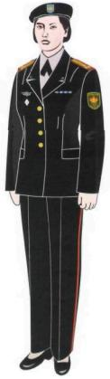 | 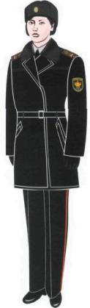
Рисунок 141. Летняя повседневная  форма одежды для строя  военнослужащих-женшин Военной  полиции Вооруженных Сил Республики  Казахстан | Рисунок 142. Зимняя повседневная  форма одежды для строя  военнослужащих-женщин Военной  полиции Вооруженных Сил Республики  Казахстан
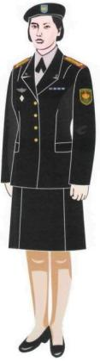
Рисунок 143. Летняя повседневная
форма одежды вне строя
военнослужащих-женщин Военной
полиции Вооруженных Сил Республики
Казахстан
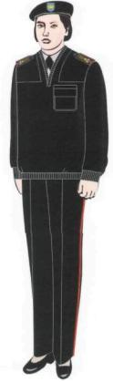 | 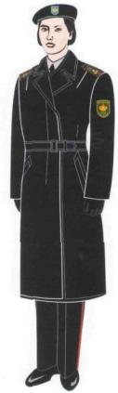
Рисунок 144. Повседневная форма  одежды вне строя  военнослужащих-женщин Военной  полиции Вооруженных Сил Республики  Казахстан в свитере | Рисунок 145. Повседневная форма  одежды вне строя  военнослужащих-женщин Военной  полиции Вооруженных Сил Республики  Казахстан в плаще
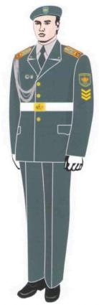 | 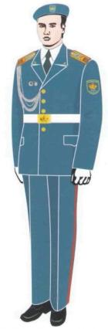
Рисунок 146. Летняя парадная форма  одежды курсантов средних и высших  военно-учебных заведений  Вооруженных Сил и воспитанников  Кадетского корпуса (кроме  воспитанников РШ "Жас улан")  Нарукавный знак, окантовки на  погонах - по роду войск | Рисунок 147. Летняя парадная форма  одежды воспитанников Республиканскои  школы "Жас улан"
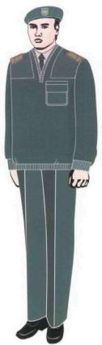 | 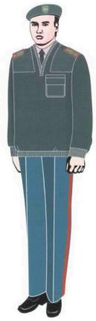
Рисунок 148. Повседневная форма  одежды воспитанников Кадетского  корпуса | Рисунок 149. Повседневная форма  одежды воспитанников республиканской  школы "Жас улан" в свитере
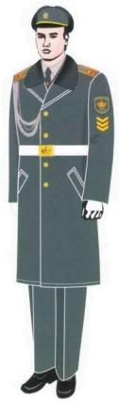 | 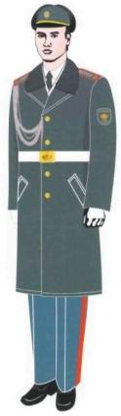
Рисунок 150. Зимняя перадная форма  одежды курсантов средних и высших  военно-учебных заведений  Вооружөнных Сил, других войск и  воинских формирований Республики  Казахстан и воспитанников  Кадетского корпуса (кроме  воспитанников РШ "Жасулан").  Нарукавный знак, канты, окантовки  на погонах - по роду войск | Рисунок 151. Зимняя парадная форма  одежды воспитанников респубпиканской  школы "Жас улан"
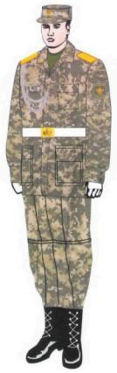 | 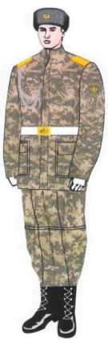
Рисунок 152. Летняя парадная форма  одежды сержантов и солдат срочной  службы Вооруженных Сил, других  войск и воинских формировании  Республики Казахстан.  Нарукавный знак, кокарды, эмблемы и  погоны - по роду войск | Рисунок 153. Зимняя парадная форма  одежды сержантов и солдат срочной  службы Вооруженных Сил, других войск  и воинских формирований Республики  Каэахстан.  Нарукавный знак, кокарды, эмблемы и  погоны - по роду войск
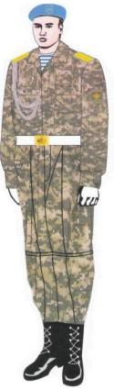
Рисунок 154. Летняя парадная форма
одежды сержантов и солдат срочной
службы Аэромобильных войск частей и
специального назначения
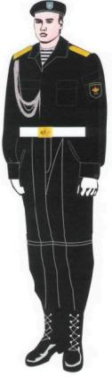 | 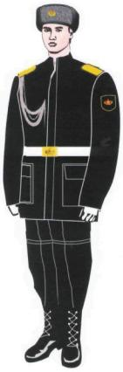
Рисунок 155. Летняя парадная форма  одежды сержантов и солдат срочной  службы частей морской пехоты | Рисунок 156. Зимняя парадная форма  одежды сержантов и солдат срочной  службы частей морской пехоты
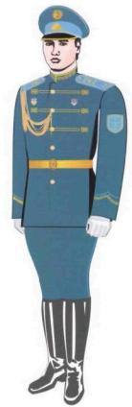 | 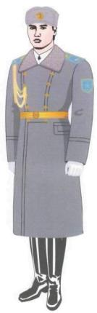
Рисунок 157. Летняя особо парадная  форма одежды рядового состава  Респубпиканской гвардии | Рисунок 158. Зимняя особо парадная  форма одежды рядового состава  Республиканской гвардии
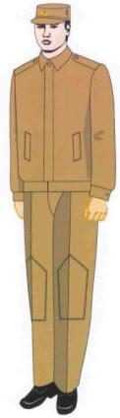 | 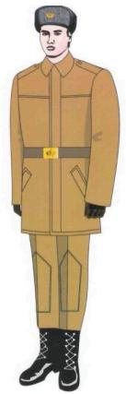
Рисунок 159. Летняя рабочая форма  одежды курсантов средних и высших  военно-учебных заведений, сержантов  и солдат по призыву Вооружвнных  Сил, других войск и воинских  формировании Реслублики Казахстан,  воспитанников Кадетского корпуса и  республиканской школы "Жас улан" | Рисунок 160. Зимняя рабочая форма  одежды курсантов средних и высших  военно-учебных заведений, сержантов  и солдат по призыву Вооруженных Сил,  других войск и воинских формирований  Республики Казахстан, воспитанников  Кадетского корпуса и реслубликанской  школы "Жас улан"
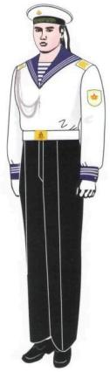 | 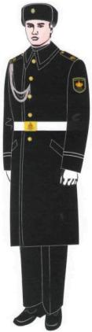
Рисунок 161. Летняя парадная форма  одежды старшин и матросов по  призыву Военно-морских сил, морских  частей Пограничной службы Комитета  национальной безопасности  Республики Казахстан | Рисунок 162. Зимняя парадная форма  одежды старшин и матросов по призыву  Военно-морских сил, морских частей  Пограничной службы Комитета  национальной безопасности Республики  Казахстан
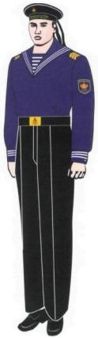 | 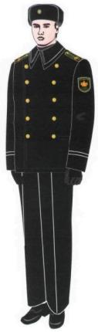
Рисунок 163. Летняя повседневная  форма одежды старшин и матросов по  призыву, курсантов средних и высших  учебных заведений Военно-морских  сил, морских частей Пограничной  службы Комитета национальной  безопасности Республики Казахстан | Рисунок 164. Зимняя повседневная  форма одежды старшин и матросов по  призыву, курсантов средних и высших  учебных заведений Военно-морских  сил, морских частей Пограничной  службы Комитета национальной  безопасности Республики Казахстан
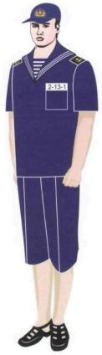
Рисунок 165. Летняя облегченная
форма одежды старшин и матросов по
призыву, курсантов средних и высшик
учебных заведений Военно-морских
сил, морских частей Пограничной
службы Комитета национальной
безопасности Республики Казахстан
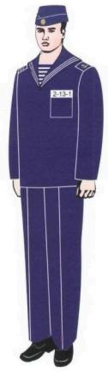 | 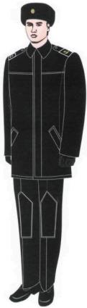
Рисунок 166. Летняя рабочая форма  одежды старшин и матросов по  призыву, курсантов средних и высших  учебных заведений Военно-морских  сил, морских частей Пограничной  службы Комитета национальной  безопасности Республики Казахстан | Рисунок 167. Зимняя рабочая форма  одежды старшин и матросов по призыву  курсантов средних и высших учебных  заведений Военно-морских сил,  морских частей Пограничной службы  Комитета наииональной безопасности  Республики Казахстан
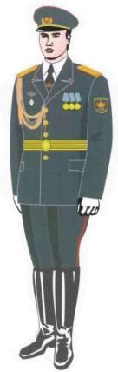 | 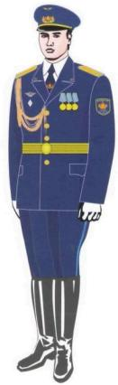
Рисунок 168. Летняя парадная форма  одежды военнослужащих почетного  караула Вооруженных Сил, других  войск н воинских формирований  Республики Казахстан (кроме Сил  воздушной обороны, Военно-морских  сил). Фуражка, нарукавный знак,  канты, окантовки и поперечные  полоски на погонах - по роду войск | Рисунок 169. Летняя парадная форма  одежды военнослужащих почетного  караула Сил воздушной обороны  Вооруженных Сил Республики Казахстан
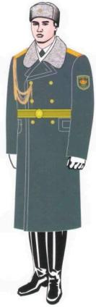 | 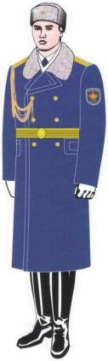
Рисунок 170. Зимняя парадная форма  одежды военнослужащих почотного  караула Вооруженных Сил, других  войск и воинских формирований  Республики Казахстан (кроме Сил  воздушной обороны, Военно-морских  сил). Нарукавный знак, канты,  окантовки и поперечные полоски на  погонах - по роду войск | Рисунок 171. Зимняя парадная форма  одежды военнослужащих почетного  караула Сил воздушной обороны  Вооруженных Сил Республики Казахстан
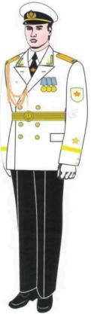 | 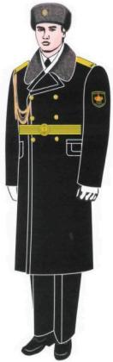
Рисунок 172. Летняя парадная форма  одежды офицерского состава  почетного караула Военно-морских  сил | Рисунок 173. Зимняя парадная форма  одежды офицерского состава почетного  қараула Военно-морских сил
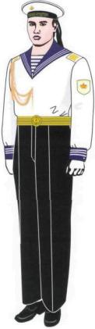 | 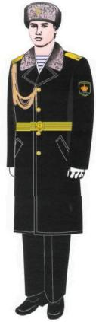
Рисунок 174. Летняя парадная форма  одежды рядового состава почетного  караула Военно-морских сил | Рисунок 175. Зимняя парадная форма  одежды рядового состава почетного  караула Военно-морских сил
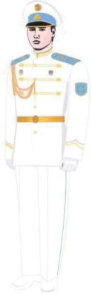 | 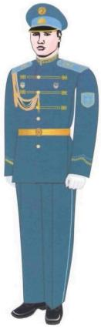
Рисунок 176. Летняя особо парадная  форма одежды № 1 военных дирижеров  Республиканской гвардии. | Рисунок 177. Летняя особо парадная  форма одежды № 2 военных дирижеров и  военнослужащих духового оркестра  Республиканской гвардии
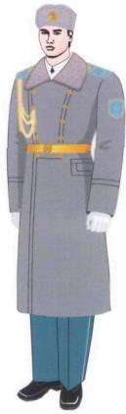
Рисунок 176. Зимняя особо парадная
форма одежды военных дирижеров и
военнослужащих духового оркестра
Республиканской гвардии
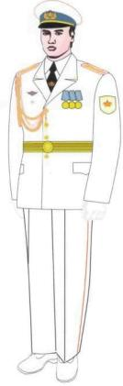 | 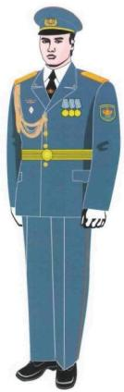
Рисунок 179. Летняя парадная форма  одежды № 1 военных дирижеров  Вооруженных Сил, других войск и  воинских формирований Республики  Казахстан. Фуражка, нарукавный  знак, канты, окантовки и поперечные  полоски на погонах - по роду войск | Рисунок 180. Летняя парадная форма  одежды № 2 военных дирижеров и  военнослужащих духового оркестра  Вооруженных Сил, других войск и  воинских формирований Республики  Казахстан. Фуражка, нарукавный знак,  канты, окантовки и поперечные  полоски на погонах - по роду войск
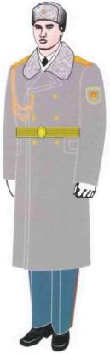 | 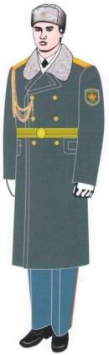
Рисунок 181. Зимняя парадная форма  одежды № 1 военных дирижеров  Вооруженных Сил, других войск и  воинских формирований Республики  Казахстан. Фуражка, нарукавный  знак, канты, окантовки и поперечные  полоски на погонах - по роду войск | Рисунок 182. Зимняя парадная форма  одежды № 2 военных дирижеров и  военнослужащих духового оркестра  Вооруженных Сил, других войск и  воинских формирований Республики  Казахстан. Фуражка, нарукавный знак,  канты, окантовки и поперечные  попоски на погонах - по роду воиск
Погоны Верховного Главнокомандующего Вооруженными
Силами Республики Казахстан (рисунок 183)
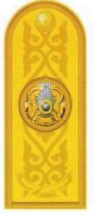 | 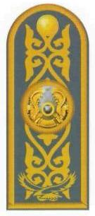 | 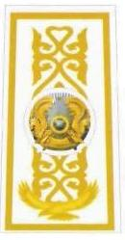
к парадному мундиру и  пальто | к повседневным пальто,  кителю | к рубашке белого цвета
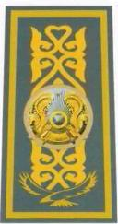 | 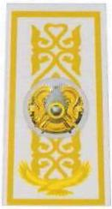
к свитеру, куртке зимней, плащу  демисезонному | к рубашке цвета темной полыни
Погоны к особо параднон форме одежде высшего
офицерского состава Республиканской гвардии
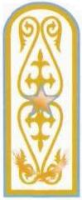 | 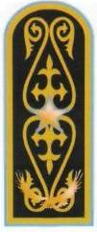 | 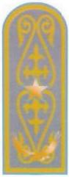
Генерал-майор  к мундиру белого цвета | Генерал-майор  к мундиру черного  цвета | Генерал-майор  к шинели
Погоны к особо парадной форме одежды
офицерского и рядового состава Республиканской гвардии
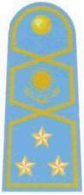 | 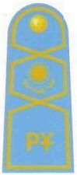
к мундиру и шинели | к мундиру и шинели
Погоны генералов и адмиралов (окантовки по роду войск)
(рисунок 184)
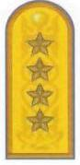 |  | 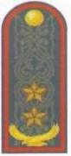 | 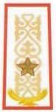 | 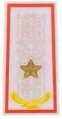
Генерал армии  к парадному  мундиру | Генерал-  полковник к  парадному  мумдиру и пальто | Генерал-  лейтенант  к повседневному  кителю | Генерал-майор  к рубашке  белого цвета | Генерал-майор  к рубашке цвета  светлой полыни
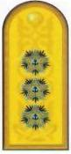 | 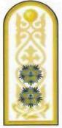 | 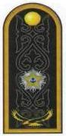 | 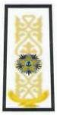 | 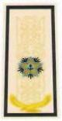
Адмирал  к парадной  тужурке и  пальто | Вице-адмирал  к тужурке белого  цвета | Контр-адмирал  к тужурке  черного цвета | Контр-адмирал  к рубашке  белого цвета | Контр-адмирал  к рубашке  кремового цвета
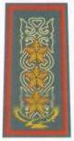 | 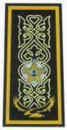
Генерал-полковник  к свитеру, куртке зимней, плащу  демисезонному | Контр-адмирал  к свитеру, куртке зимней, плащу  демисезонному
Погоны офицеров по контракту и по призыву Вооруженных Сил,
других войск и воинских формирований Республики Казахстан
(очантовки и поперечные полоски - по роду войск) (рисунок 185)
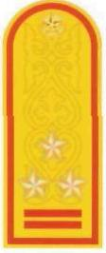 | 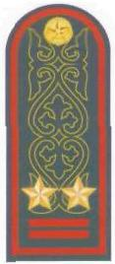 | 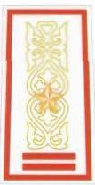
Полковник  к парадному мундиру и  пальто | Подполковник  к повседневному кителю | Майор  к рубашке белогоцвета
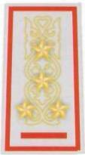 | 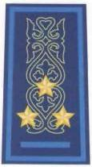
Капитан  к рубашке цвета светлой полыни | Старший лейтенант  к свитеру, куртке зимней, плащу  демисезонному
Погоны офицеров (по контракту и по призыву), имеющих войсковые
воинские звания, Военно-морских сил, морских частей Пограничной
службы Комитета национальной безопасности Республики Казахстан
(рисунок 186)
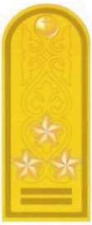 | 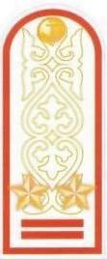 | 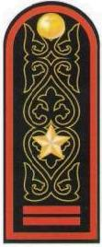
Полковник  к парадной тужурке и  пальто | Подполковник  к тужурке белого цвета | Майор  к повседневной тужурке
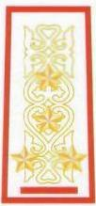 | 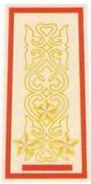 | 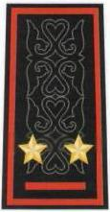
Капитан  к рубашке белого цвета | Старший лейтенант  к рубашке кремового  цвета | Лейтенант  к свитеру, куртке зимней,  плащу демисезонному
Погоны офицеров по контракту и по призыву, имеющих корабельные
воинские звания, Военно-морских сил, морских частей Пограничной
службы Комитета национальной безопасности Республики Казахстан
(рисунок 187)
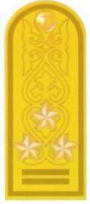 | 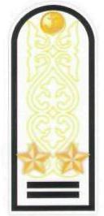 | 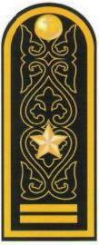
Капитан первого ранга  к парадной тужурке и  пальто | Капитан второго ранга  к тужурке белого цвета | Капитан третьего ранга  к повседневной тужурке
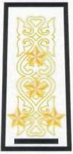 | 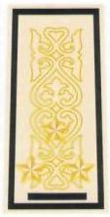 | 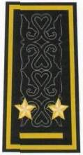
Капитан-лейтенант  к рубашке белого цвета | Старший лейтенант  к рубашке кремового  цвета | Лейтенант  к свитеру, куртке зимней,  плащу демисезонному
Погоны сержантов и солдат (по контракту и призыву) Вооруженных
Сил, других войск и воинских формирований Рөслублики Казахстан
(окантовки - по роду войск) (рисунок 188)
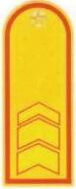 | 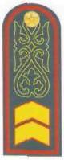 | 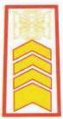 | 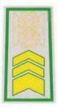 | 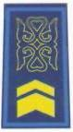
Мастер-  сержант  к парадному  мундиру и  пальто | Штаб-сержант  к повседневному  кителю | Сержант первого  класса  к рубашке  белого цвета | Сержант второго  класса  к рубашке цвета  светлой полыни | Сержант  третьего класса  к свитеру,  куртке зимней,  плащу  демисезонному
 | 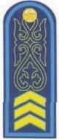 | 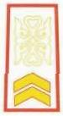 | 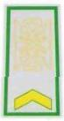
Старший  сержант  к парадному  мундиру и  пальто | Сержант  к повседневному  кителю | Младший сержант  к рубашке  белого цвета | Ефрейтор  к рубашке цвета  светлой полыни
Погоны старши-і и матросоө по контракту, и призыву имөющих корабельные воинсчие звания Военно-морских сил. морских частей Пограничной службы Комитөта национальной безопасносги Республики Казахстан (рисунок 189)
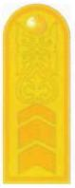 |  | 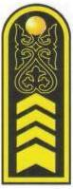 |  | 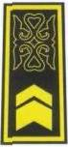
Мастер-  старшина  к парадной  тужурке и  пальто | Штаб-старшина  к тужурке  белого цвета | Старшина  первого класса  к поседневной  тужурке | Старшина  второго  класса  к рубашке  белого цвета | Старшина  третьего  класса  к свитеру,  куртке зимней,  плащу  демисезонному | Главный  старшина  к рубашке  кремового  цвета
 |  | 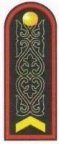 |  | 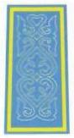
Старшина  первой  статьи  к парадной  тужурке и  пальто | Старшина второй  статьи  к тужурке  белого цвета | Старший матрос  к повседневной  тужурке | Матрос  к рубашке  кремового  цвета | Матрос  к куртке  синего цвета
Погоны старшин и матросов по контракту, и призыву имеющих
войсковые воинские звания Военно-морских сил, морских частей
Пограничной службы Комитета национальной безопасности
Республики Казахстан (рисунок 190)
 |  | 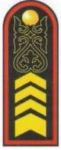 | 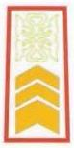 | 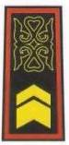 | 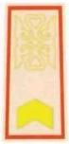
Мастер-  сержант  к парадной  тужурке и  пальто | Штаб-сержант  к тужурке  белого цвета | Сержант первого  класса  к повседневной  тужурке | Сержант  второго  класса  к рубашке  белого цвета | Сержант  третьего  класса  к свитеру,  куртке зимней,  плащу  демисезонному | Старший  сержант  к рубашке  кремового  цвета
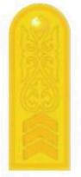 |  |  | 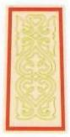 | 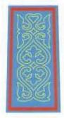
Сержант  к парадной  тужурке и  пальто | Младший сержант  к тужурке  белого цвета | Ефрейтор  к повседневной  тужурке | Рядовой  к рубашке  кремового  цвета | Рядовой  к куртке  синего цвета
Погоны курсантов средних и высших военно-учебных заведений Вооруженных Сил, других войск и воинских формирований Республики Казахстан (окантовки - по роду войск) (рисунок 191)
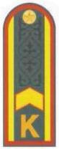 | 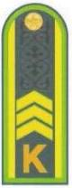 | 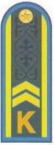 | 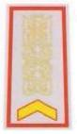
Старший  сержант  к пальто | Сержант  к кителю | Младший сержант  к пальто | Ефрейтор  к рубашке
Погоны курсантов средних и высших военно-учебных заведений Военно-морских сил, морских частей Пограничной службы
Комитета национальной безопасности Республики Казахстан
к пальто и бушлату (рисунок 192)
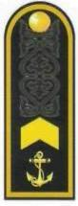 | 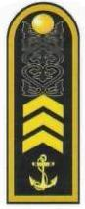 | 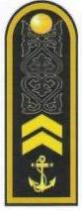 | 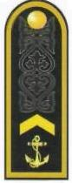 | 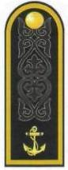
Главный  старшина | Старшина первой  статьи | Старшина второй  статьи | Старший  матрос | Курсант
Погончики курсантов средних и высших военно-учебных
заведений Военно-морских сил. морских частей Пограничной службы
Комитета национальной безопасности Республики Казахстан
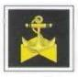 |  | 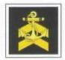 | 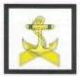 | 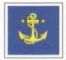
Главный  старшина  к форменной  фланелевой  блузе синего  цвета | Старшина первой  статьи  к форменной  рубахе белого  цвета | Старшина второй  статьи  к форменной  фланелевой  блузе синего  цвета | Старший  матрос  к форменной  рубахе белого  цвета | Курсант  к рабочей  рубахе синего  цвета
Погоны старшин и матросов по призыву Военно-морских сил,
морских частей Пограничной службы Комитета национальной
безопасности Республики Казахстан к пальто и бушлату (рисунок 193)
 | 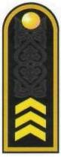 |  | 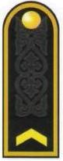 | 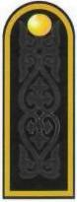
Главный  старшина | Старшина первой  статьи | Старшина втрой  статьи | Старший  матрос | Матрос
Погончики старшин и матроове по призыву Военно-морских сил,
частей, морских частей Пограничной службы Комитета национальной
безопасности Республики Казахстан
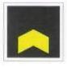 | 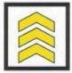 | 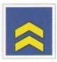 | 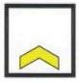
Главный  старшина  к форменной  фланелевой  блузе синего  цвета | Старшина первой  статьи  к форменной  рубахе белого  цвета | Старшина втрой  статьи  к рабочей  рубахе синего  цвета | Старший  матрос  к форменной  рубахе белого  цвета | Матрос  к форменной  фланелевой  блузе синего  цвета
Погоны воспитанников Кадетского корпуса (рисунок 194)
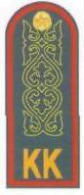 |  |  | 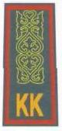
к пальто и  кителю | к рубашке  белого цвета | к рубашке | к свитеру
Погоны воспитанникое республиканской школы "Жас улан"
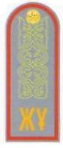 |  | 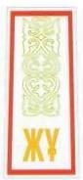 | 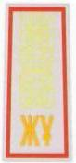 | 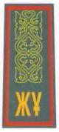
к пальто | к кителю | к рубашке  белого цвета | к рубашке  цвета светлой  полыни | к свитеру
Нарукавный знак Верховного Главнокомандующего, а также нарукавные знаки, указывающие на принадпежность военнослужащих к Вооруженным Силам, другим войскам и воинским формированиям Республики Казахстан (рисунок 195)
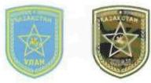 |  | 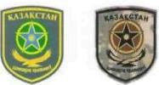
Республиканская гвардия  Республики Казахстан |  | Пограничная служба  Комитета национальной  безопасности Республики  Казахстан
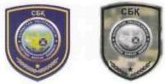 |  | 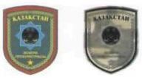
Служба внешней разведки  Республики Казахстан  "Сырбар" |  | Военная прокуратура  Республики Казахстан
Комитет внутренних
войск Министерства
внутренних дел
Республики Казахстан
Нарукавный знак Верховного Главнокомандующего, а также нарукавные знаки, указывающие на принадлежность военнослужащих к Вооруженным Силам, другим войскам и воинским формированиям Республики Казахстан (рисункн 195)
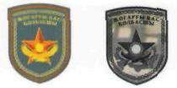 |  | 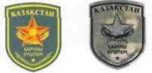
Верховный  Главнокомандующий  Вооруженными Силами  Республики Казахстан |  | Вооруженные Силы  Республики Казахстан
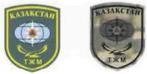 |  | 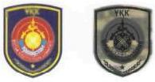
Министерство по  чрезвычайным ситуациям  Республики Казахстан |  | Комитет национальной  безопасности Республики  Казахстан
 | 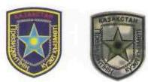
Служба охраны Президента
Республики Казахстан
Нарукавные знаки, нашиваемые на правом рукаве обмундирования (рисунок 196) НАРУКАВНЫЙ ЗНАК ВЕРХОВНОГО ГЛАВНОКОМАНДУЮЩЕГО ВООРУЖЕННЫМИ СИЛАМИ РЕСПУБЛИКИ КАЗАХСТАН
НАРУКАВНЫЙ ЗНАК ВЕРХОВНОГО
ГЛАВНОКОМАНДУЮЩЕГО ВООРУЖЕННЫМИ СИЛАМИ
РЕСПУБЛИКИ КАЗАХСТАН
НАРУКАВНЫЙ ЗНАК МИНИСТРА ОБОРОНЫ РЕСПУБЛИКИ
КАЗАХСТАН
НАРУКАВНЫЙ ЗНАК ПРЕДСЕДАТЕЛЯ КОМИТЕТА
НАЧАЛЬНИКОВ ШТАБОВ
Нарукавные знаки различия адмиралов
и офицеров корабельного состава (рисунок 197)
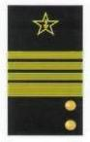 |  | 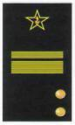
Адмирал  (к парадной  тужурке) | Вице-адмирал  (к тужурке  белого цвета) | Контр-  адмирал (к  повседневной  тужурке)
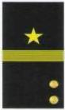 | 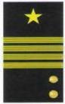 | 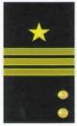
Капитан  первого  ранга (к  парадной  тужурке) | Капитан второго  ранга (к  парадной  тужурке) | Капитан  третьего ранга  (к парадной  тужурке)
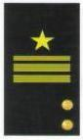 | 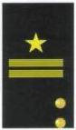 | 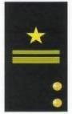
Капитан-  лейтенант (  к  повседневной  тужурке) | Старший  лейтенант (к  повседневной  тужурке) | Лейтенант ( к  повседневной  тужурке)
Нарукавные знаки по курсам обучения средних и высших военно-учебных заведений Вооруженных Сил, других войск и воинских формирований Республики Казахстан (рисунок 198)
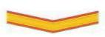 |  | 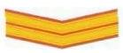 |  | 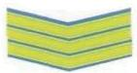
На 1-м курсе |  | На 2-м курсе |  | На 3-м курсе  (для курсантов  авиационных  училищ летчиков и  штурманов)
 | 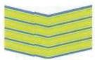 |  | 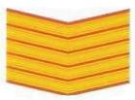
 | На 4-м курсе  (для курсантов  авиационных  училищ летчиков  и штурманов) |  | На 5-м курсе
Нарукавные знаки по курсам обучения средних и высших военно-учебных эаведении Военно-морских сил, морских частей Пограничной службы Комитета национальной беэопасности (рисунок 199)
 | 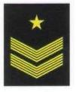 | 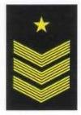
На 1-м курсе  (к форменной  верхней  рубахе) | На 2-м курсе | На 3-м курсе
 | 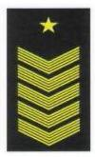 | 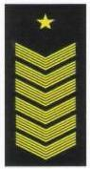
На 4-м курсе  (к форменной  верхней  рубахе) | На 5-м курсе | На 6-м курсе
Нагрудныө знаки "Казахстан", "Группа крови" и знаки числа ранений (рисунок 200)
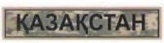 | 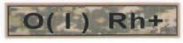
Казахстан | Первая положительная | Первая отрицательная
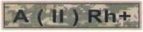
Вторая положительная | Второя отрицательная | Третья положительная
 | 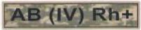 | 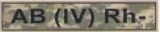
Третья отрицательная | Четвертая отрицательная | Четвертая отрицательная
ПРИ ЛЕГКОМ РАНЕНИИ | ПРИ ТЯЖЕЛОМ РАНЕНИИ
Одно ранение | Одно ранение
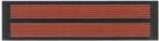
Два ранения | Два ранения
Три ранения | Три ранения
Эмблемы и шитьө военнослужащих Вооруженных Сил, других войск и воинских формирований Республики Казахстан (рисунок 201)
 | 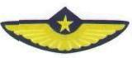
Эмблема на тулью к парадной  и повседневной фуражкам  Верховного  Главнокомандующего  Вооруженными Силами  Республики Казахстан | Эмблема для тулью к парадной и  повседневной фуражкам старшего и  младшего офицерского составов,  сержантов и солдат, проходящих  воинскую службу по контракту и по  призыву, курсантов средних и  высших военно-учебных заведений  Сил воздушной обороны и  Аэромобильных войск
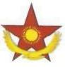
Знак Вооруженных Сил  Республики Казахстан Носится  на галстукке при парадной  форме одежды | Зажим для галстука военнослужащих  Вооруженных Сил, других войск и  воинских формирований Республики  Казахстан
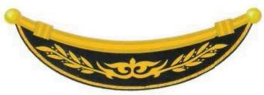
Шитье из козырьках парадных фуражек Верховного
Главнокомандующего и высшего офицерского состава
военнослужащих почетного караула, военных дирижеров и
военнослужащих духового оркестра
Кокарды на головных уборах военнослужащих Вооруженных Сил, других войск и воинских формирований Республики Казахстан (рисунок 201).
 | 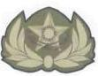
Кокарда к шапке-ушанке,  пилотке Верховного  Главнокомандующего, высшего,  старшего и младшего  офицерского составов,  сержантов и солдат,  проходящих воинскую службу  по контракту | Кокарда к фуражке полевой  Верховного  Главнокомандующего,  высшего, старшего и  младшего офицерского  составов, сержантов и  солдат, проходящих воинскую  службу по контракту
 | 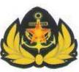
Звезда с эмблемой к парадной  и повседневной  фуражке-бескозырке,  шапке-ушанке морских цастей  Пограничной службы Комитета  национальной безопасности | Кокарда к фуражке полевой  старшего и младшего  офицерского составов,  сержантов и солдат,  проходящих воинскую службу  по контракту, частей  морской пехоты, морских  частей Пограничной службы  Комитета национальной  безопасности
 | 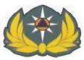
Кокарда к шапке-ушанке,  фуражке, пилотке, берету  высшего, старшего и младшего  офицерского составов,  сержантов и солдат,  проходящих воинскую службу  по контракту, органов  управления и частей  гражданской обороны  Министерства по чрезвычайным  ситуациям | Кокарда к фуражке полевой  высшего, старшего и  младшего офицерского  составов, сержантов и  солдат, проходящих воинскую  службу по контракту,  органов управления и частей  гражданской обороны  Министерства по  чрезвычайным ситуациям
 | 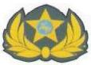
Кокарда к шапке-ушанке,  фуражке, пилотке, берету  высшего, старшего и младшего  офицерского составов,  сержантов и солдат,  проходящих воинскую службу  по контракту и по призыву,  Республиканской гвардии | Кокарда к фуражке, полевой  высшего, старшего и  младшего офицерского  составов, сержантов и  солдат, проходящих воинскую  службу по контракту и по  призыву, Республиканской  гвардии
Кокарды с эмблемой на головных уборах военнослужащих Вооруженных Сил, других войск и воинских формирований Республики Казахстан (рисунок 201).
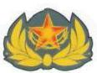
Кокарда с эмблемой к  парадной и повседневной  фуражкам Верховного  Главнокомандующего, высшего,  старшего и младшего  офицерского составов,  сержантов и солдат,  проходящих воинскую службу  по контракту (кроме Сил  воздушной обороны и  Аэромобильных войск) | Кокарда с эмблемой к  парадной и повседневным  фуражкам адмиралов и  генералов, старшего и  младшего офицерского  составов, сержантов и  солдат, проходящих воинскую  службу по контракту  Военно-морских сил, частей  морской пехоты, морских  частей Пограничной службы  Комитета национальной  безопасности
 | 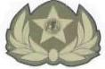
Кокарда с эмблемой к  парадной и повседневной  фуражкам старшего и младшего  офицерского составов,  сержантов и солдат,  проходящих воинскую службу  по контракту, органов  управления и частей  гражданской обороны  Министерства по чрезвычайным  ситуациям | Кокарда с эмблемой к  парадной и повседневной  фуражкам старшего и  младшего офицерского  составов, сержантов и  солдат, проходящих воинскую  службу по контракту и по  призыву, Республиканской  гвардии
Для сержантов (старшин) и солдат (матросов), проходяших воинскую службу по призыву, курсантов средних и высших военно-учебных заведений, воспитанников Кадетского корпуса и республиканской школы "Жас улан" Вооруженных Сил, других войск и воинских формирований Республики Казахстан (рисунок 202)
Кокарда с эмблемой к  шапке-ушанке, берету (кроме  Военно-морских сил, частей  морской пехоты, морских  частей Пограничной службы  Комитета национальной  безопасности) | Кокарда к фуражке полевой  (кроме Военно-морских сил,  частей морской пехоты,  морских частей Пограничной  службы Комитета  национальной безопасности)
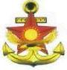 | 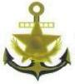
Кокарда с эмблемой к  парадной и повседневной  фуражке-беакозырке,  шапке-ушанке, фуражке  полевой Военно-морских сил,  частей морской пехоты,  морских частей пограничной  службы Комитета национальной  безопасности | Кокарда к фуражке полевой  частей морской пехоты
Нашивка на берет военнослужащих Вооруженных Сил, других войск и воинских формирований Республики Казахстан (рисунок 203)
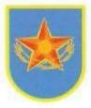 | 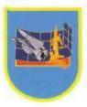
Вооруженные Силы | Силы воздушной обороны
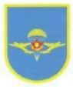 | 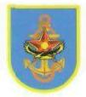
Аэромобильные войска | Военно-морские силы, части  морской пехоты, морские  части Пограничной службы  Комитета национальной  безопасности
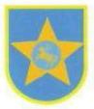 | 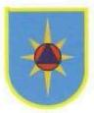
Республиканская гвардия | Органы управления и части  гражданской обороны  Министерства по  чрезвычайным ситуациям
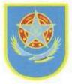 | 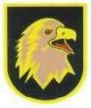
Внутренние войска | Кадетский корпус
Пряжка к поясу парадному Верховного Главнокомандующего и высшего офицерского состава Вооружөнных Сил, других войск и воинских формирований Республики Казахстан (рисунок 204)
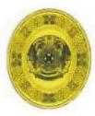
Пряжка к поясу парадному старшего и младшего офицерского состава, сержантов (старшин), солдат (матросов), проходящих воинскую службу по контракту, Вооруженных Сил, других войск и воинских формирований Республики Казахстан (рисунок 205)
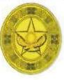 | 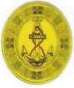
Пряжка к поясу парадному  военнослужащих Вооруженных  сил (кроме Военно-морских  сил, частей морской пехоты) | Пряжка к поясу парадному  военнослужащих  Военно-морских сил, частей  морской пехоты, морских  частей Пограничной службы  Комитета национальной  безопасности
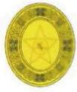 | 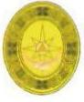
Пряжка к поясу парадному  военнослужащих  Республиканской гвардии | Пряжка к поясу парадному  военнослужащих органов  управления и частей  гражданской обороны  Министерства по  чрезвычайным ситуациям
Пряжка к парадному поясу сержантов (старшин), солдат (матросов), проходящих воинскую службу по призыву, курсантов средних и высших военно-учебных заведений Вооруженных Сил, других войск и воинских формирований Республики Казахстан, воспитанников Кадетского корпуса и республиканской школы "Жас улан" (рисунок 206)
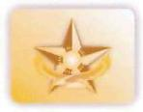 | 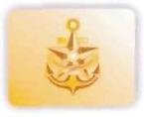
Пряжка к парадному поясу  военнослужащих Вооруженных  Сил | Пряжка к парадному поясу  военнослужащих  Военно-морских сил, частей  морской пехоты, морских  частей Пограничной службы  Комитета национальной  безопасности
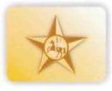 | 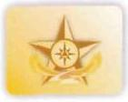
Пряжка к парадному поясу  военнослужащих  Республиканской гвардии | Пряжка к парадному поясу  военнослужащих органов  управления и частей  гражданской обороны  Министерства по  чрезвычайным ситуациям
Пуговицы на форменное обмундирование военнослужащих Вооруженных Сил, других войск и воинских формирований Республики Казахстан (рисунок 207)
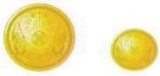
Верховного Главнокомандующего Вооруженными Силами
Республики Казахстан и высшего офицерского состава
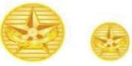
Старшего и младшего  офицерского составов  сержантов и солдат (по  контракту), курсантов  средних и высших  военно-учебных заведений  Вооружемных Сил,  воспитанников Кадетского  корпуса и Республиканской  школы "Жас улан" | Старшего и младшего  офицерского состава,  старшин и матросов по  контракту и по призыву,  курсантов средних и высших  военно-учебных заведений  Военно-морских сил, частей  морской пехоты, морских  частей Пограничной службы  Комитета национальной  безопасности
Старшего и младшего  офицерского состава,  сержантов и солдат (по  контракту и по  призыву)Республиканской  гвардии | Старшего и младшего  офицерского состава,  сержантов и солдат (по  контракту), курсантов  средних и высших  военно-учебных заведений  органов управления и частей  гражданской обороны  Министерства по  чрезвычайным ситуациям
Шитье на обмундировании военнослужащих Вооруженных Сил, других войск и воинских формировании Республики Казахстан
(рисунок 208) Шитье на обмундировании Верховного Главнокомандующего Вооруженными Силами Республики Казахстан
 | 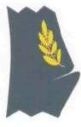
На воротнике парадного  мундира | На воротнике повседневного  кителя
 | 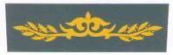
На обшлагах парадного  мундира | На обшлагах повседневного  кителя
Орнаменты и якоря на обмундировании старшин и матросов, проходящих воинскую службу по контракту и офицерского состава Военно-морских сил, частей морской пехоты. морских частей Пограничной службы Комитета национальной безопасности (рисунок 209)
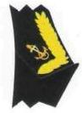 | 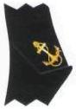
На воротнике парадной  тужурки черного цвета  старшего и младшего  офицерского состава | На воротнике парадной  тужурки черного цвета  старшин и матросов,  проходящих воинскую службу  по контракту
Эмблема принадлежности к  Вооруженным Силам, другим  войскам и воинским  формированиям (за  исключением Республиканской  гвардии) | Эмблема принадлежности к  Республиканской гвардии
Нашивки по воинскому званию к полевому обмундированию военнослужащих Вооруженных Сил, других войск и воинских формирований Республики Казахстан (рисунок 210)
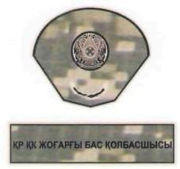 | 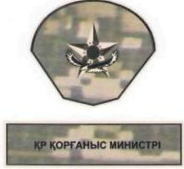
Верховный Главнокомандующий  Вооруженными Силами  Республики Казахстан | Министр обороны Республики  Казахстан
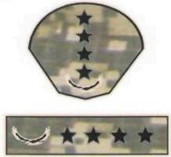 | 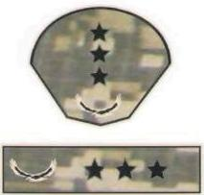
Генерал армии | Генерал-полковник
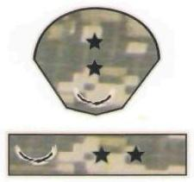 | 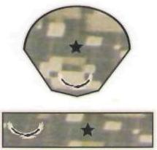
Генерал-лейтенант | Генерал-майор
Нашивки по воинскому званию к полевому обмундированию военнослужащих Вооруженых Сил других войск и воинских формирований Республики Казахстан (рисунок 210).
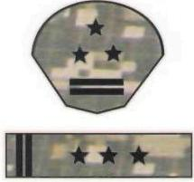 | 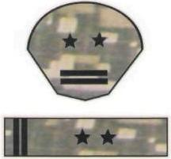
Полковник | Подполковник
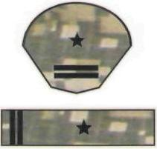 | 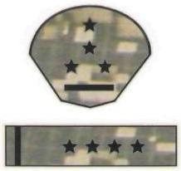
Майор | Капитан
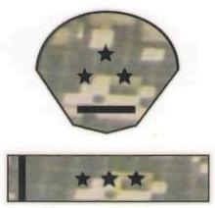 | 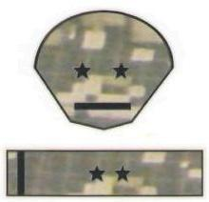
Старший лейтенант | Лейтенант
Нашивки по воинскому званию к полевому обмундированию военнослужащих Вооруженых Сил других войск и воинских формирований Республики Казахстан (рисунок 210)
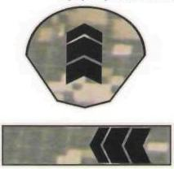 | 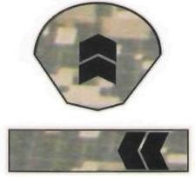
Мастер-сержант | Штаб-сержант
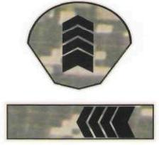 | 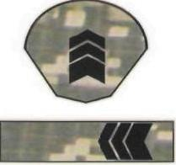
Сержант первого класса | Сержант второго класса
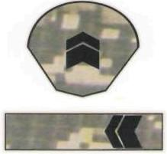
Сержант третьего класса | Старший сержант
Нашивки по воинскому званию к полевому обмундированию военнослужащих Вооруженых Сил других войск и воинских формирований Республики Казахстан (рисунок 210)
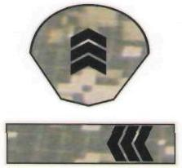 | 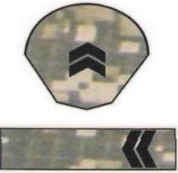
Сержант | Младший сержант
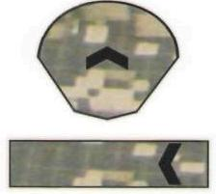 | 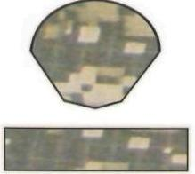
Ефрейтор | Рядовой
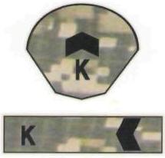 | 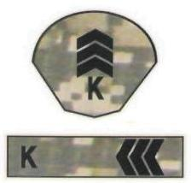
Старший сержант | Сержант
Нашивки по воинскому званию к полевому обмундированию военнослужащих Вооруженых Сил других войск и воинских формирований Республики Казахстан (рисунок 210)
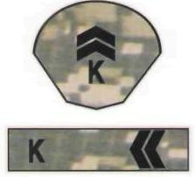 | 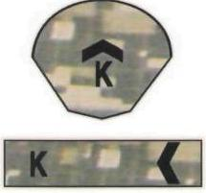
Младший сержант | Ефрейтор
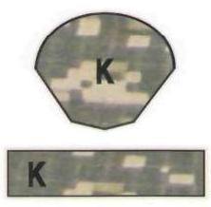
Курсант
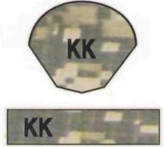 | 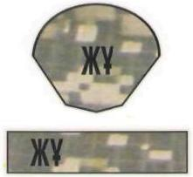
Кадетский корпус | Республиканская школа "Жас ұлан"
Петлицы по воинскому званию к полевому обмундированию военнослужаших Вооруженных Сил. других войск и воинских формировании Республики Казахстан (рисунок 211)
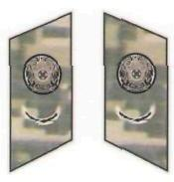 | 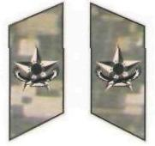
Верховный Главнокомандующий  Вооруженными Силами  Республики Казахстан | Министр обороны Республики  Казахстан
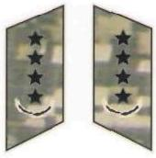 | 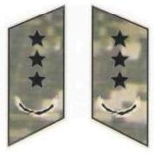
Генерал армии | Генерал-полковник
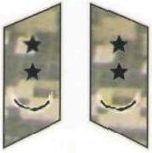 | 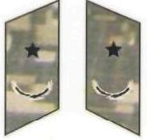
Генерал-лейтенант | Генерал-майор
Петлицы по воинскому званию к полевому обмундированию военнослужащих Вооруженных Сил, других войск и воинских формировании Республики Казахстан (рисунок 211)
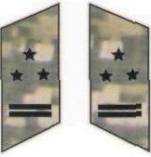 | 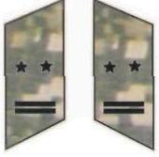
Полковник | Подполковник
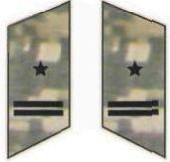 | 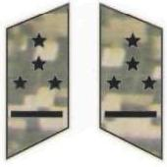
Майор | Капитан
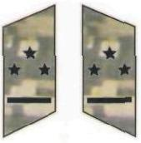 | 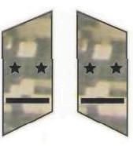
Старший лейтенант | Лейтенант
Петлицы по воинскому званию к полевому обмундированию военнослужащих Вооруженных Сил, других войск и воинских формирований Республики Казахстан (рисунок 211)
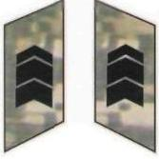 | 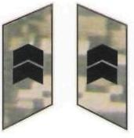
Мастер-сержант | Штаб-сержант
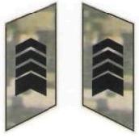 | 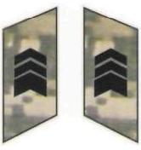
Сержант первого класса | Сержант второго класса
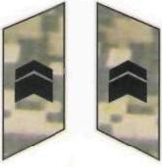 | 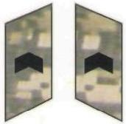
Сержант третьего класса | Старший сержант
Петлицы по воинскому званию к полевому обмундированию военнослужащих Вооружөнных Сил, других войск и воинских формирований Республики Казахстан (рисунок 211)
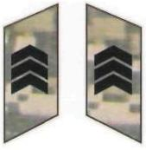 | 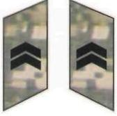
Сержант | Младший сержант
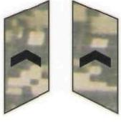 | 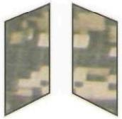
Ефрейтор | Рядовой
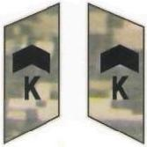 | 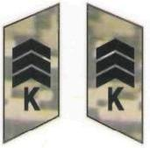
Старший сержант | Сержант
Петлицы по воинскому званию к полевому обмундированию военнослужащих Вооруженых Сил других воиск и воинских формирований Республики Казахстан (рисунок 211)
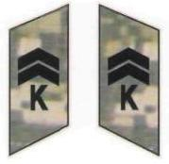 | 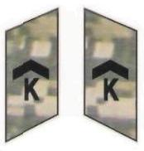
Младший сержант | Ефрейтор
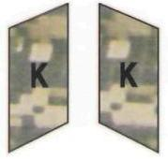
Курсант
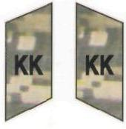 | 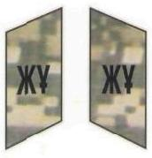
Кадетский корпус | Республиканская школа  "Жас улан"

© 2012. РГП на ПХВ «Институт законодательства и правовой информации Республики Казахстан» Министерства юстиции Республики Казахстан

